**目 录**

**1 绪 论** 1

1.1 研究的背景及意义 1

1.1.1 选题的背景 1

1.1.2 国内外研究现状 1

1.1.3 研究的意义 2

1.2 系统目标 2

**2 需求分析** 4

2.1 业务需求 4

2.1.1主要业务流程 4

2.2 功能需求 9

2.2.1 角色分析 9

2.2.2 业务功能 9

2.3 非功能需求 17

2.3.1 环境需求 17

2.3.2 性能需求 18

2.3.3 安全需求 18

**3 总体设计** 19

3.1系统设计的原则 19

3.2 系统体系结构设计 19

3.3 系统功能结构设计 21

**4 数据库设计** 22

4.1 概念结构设计 22

4.1.1 设计思路 22

4.1.2 E-R图 22

4.2 逻辑结构设计 29

4.2.1 设计思路 29

4.2.2 逻辑模型 29

4.3 物理结构设计 31

4.3.1 存取方式 31

4.3.2 存储结构 31

**5 界面设计** 38

5.1 界面关系图 38

5.2 界面设计成果 38

5.2.1 主界面 38

5.2.2 子界面 39

**6 详细设计** 48

6.1 系统主要功能模块介绍 48

6.2项目库管理 48

6.2.1功能结构设计 48

6.2.2类图设计 49

6.2.3顺序图设计 55

6.2.4核心处理流程设计 55

6.3投资计划管理 56

6.3.1功能结构设计 56

6.3.2类图设计 57

6.3.3顺序图设计 60

6.3.4核心处理流程设计 60

6.4项目调度管理 61

6.4.1功能结构设计 61

6.4.2类图设计 61

6.4.3顺序图设计 64

6.4.4核心处理流程设计 64

6.5待办事宜管理 65

6.5.1功能结构设计 65

6.5.2类图设计 65

6.5.3顺序图设计 67

6.5.4核心处理流程设计 67

6.6意见反馈管理 68

6.6.1功能结构设计 68

6.6.2类图设计 68

6.6.3顺序图设计 70

6.6.4核心处理流程设计 70

6.7用户权限管理 71

6.7.1功能结构设计 71

6.7.2类图设计 71

6.7.3顺序图设计 74

6.7.4核心处理流程设计 74

**7 编码** 75

7.1 代码实现与核心算法 75

7.1.1 项目库管理核心代码 75

7.1.2 投资计划管理核心代码 76

7.1.3 项目调度管理核心代码 77

7.1.4 待办事宜管理核心代码 78

7.1.5 意见反馈管理核心代码 79

7.1.6 用户权限管理核心代码 80

7.2 代码优化分析 81

**8 测试** 82

8.1 测试方案设计 82

8.1.1 测试策略 82

8.1.2 测试进度安排 82

8.1.3 测试资源 82

8.1.4 关键测试点 83

8.2 测试用例构建 83

8.2.1 测试用例编写约定 83

8.2.2 测试用例设计 83

8.2.3关键测试用例 84

8.2.4 测试用例维护 86

**9 总结与展望** 87

9.1 设计工作总结 87

9.2 未来工作展望 87

**谢 辞** 88

**参考文献** 89

**附录A 外文翻译—原文部分** 91

**附录B 外文翻译—译文部分** 95

**附录C 软件使用说明书** 99

**附录D 主要源代码** 106

1 绪 论

## 1.1 研究的背景及意义

### 1.1.1 选题的背景

近年来，各地区各部门响应党中央和国务院的要求，积极摸索创新，不断优化政务服务。国家发展改革委等部门开展信息惠民工程，取得了一定的成效。其中国家发改委先后启动了全国投资项目在线审批监管平台、国家重大建设项目库系统和投资项目在线审批监管平台综合分析展示系统的建设，三大系统联动运行为国家投资项目审批监管、综合分析、科学决策提供技术支持，精简群众办事环节，改进服务流程，提高政府办事效率，然而，困扰群众的“办事难、办证多”现象依然大量存在，导致群众反复提交办事材料、往返跑腿，给基层群众办事创业带来诸多不便。

除此之外，大规模项目建设带来一系列的管理难题，项目调度工作量大效率低，项目实施周期长节点多难以及时了解项目实时进展情况，项目参与主体多信息共享不便捷，项目数据量大汇总制表繁锁，传统管理模式已不能适应当前对项目管理的规范性、及时性、准确性等要求。因此，顺应新时代的情势和要求，积极推动政府治理体系和治理能力现代化，建设服务型政府，需要借助采用信息化技术的市级政府投资云服务监管平台投资项目管理系统进一步提升市政府投资项目管理能力，加快投资项目信息化管理建设进程。

### 1.1.2 国内外研究现状

政府投资项目与一般的投资项目不同，其投资主体是政府，项目资金来源具有多元化，往往包含发行国债、赠款、捐款、财政投资、地方财政性债券、国内外金融组织贷款以及国家开发银行贷款等。故政府投资项目是以政府信用担保的贷款或政府财政性资金等方式投资的并由政府决策的项目。在国外，政府投资项目一般称为“政府项目”、“政府工程”或“公共工程”。实际上，随着我国改革开发和现代化建设进程的进一步推动，政府投资项目的范围不断扩大，数量和投资额比以往也有了较大的增加。政府投资项目一般以城市基础设施建设项目为主，如桥梁、铁路、港口、公路、机场、地铁和城乡网等，项目规模较大，所需的资金往往都是数千万，甚至上百亿，项目周期长，通常需要一年或几年才能竣工，这对政府投资项目的管理水平和工作效率提出了更高的要求，需要对这些项目进行充分考虑，避免造成不必要的经济损失，由此可见传统的项目管理模式已经不适用了，因此各地政府都开始尝试利用互联网技术进行创新，建设新常态下的政府投资项目管理系统，例如2015年12月上线的国家重大建设项目库系统，实现了从项目责任单位到区县、市、省以及国家的多级联动，2017年的深圳市投资项目在线审批监管平台也实现了项目网上申报、线上审批、协同监管，大大优化了办事流程，提高了服务水平，并加强了项目监管。这些系统为我国政府投资项目审批监管、综合分析、科学决策提供了技术支持，并通过大数据分析帮助政府加强对投资项目的风险预警和监测预警。

政府投资项目管理系统的出现克服了传统政府投资项目管理中存在的主要问题, 节省了大量的人力物力，极大地优化了资源配置，规范了政府的投资行为，有效防止了腐败交易和暗箱操作, 具体落实了政府各级部门的责任, 对我国现阶段政府投资项目管理有极大的推动作用，在促进城市经济增长方面起到了重要作用。

### 1.1.3 研究的意义

政府投资项目具有重要的社会意义和经济意义,近年来,提升政府投资项目管理水平和政府投资效益日益成为社会关注的焦点。本课题以投资项目为切入点，对某市政府投资云服务监管平台投资项目管理系统的具体需求进行了分析,结合以项目为导向的先进管理理念和制度，建立了更加科学的系统机制,引导各级政府、各单位以项目建设的大提速来推动经济社会的大发展，设计的系统具备良好的可用易用性、安全可靠性、可扩展性,而且该系统以信息化手段提高了政府审核投资项目的效率,控制了项目实施过程中可能存在的风险,提升了市政府投资项目管理的信息化和综合化水平,对于其它还未拥有政府投资项目管理系统的市政府有一定的借鉴意义。

## 1.2 系统目标

通过某市政府投资云服务监管平台投资项目管理系统，结合某市实际情况，建设规范、统一的政府投资项目库、产业项目库、重大重点项目库和规划储备项目库等项目信息库，并通过信息化途径对多口径项目进行全生命周期和全业务流程的监管和服务。实现政府投资项目、产业项目、重点项目、规划储备项目等项目进入市级平台。同时，通过加强数据的综合利用，以信息化技术全面提高市政府投资项目管理和分析水平。

某市政府投资云服务监管平台投资项目管理系统是选择Java语言以及SSM框架进行设计,运用B/S结构进行构建,采用MYSQL数据库技术，JSP技术、HTML技术、CSS技术等技术进行实现，此系统能够实现项目库管理模块、投资计划管理模块、项目调度管理模块、待办事宜管理模块、意见反馈管理模块、用户权限管理模块等功能模块。用户权限管理模块包括查看用户资料、重置用户密码、新增用户等功能。项目库管理模块包括项目填报、项目审核、项目库管理、查看项目档案等功能。投资计划管理模块包括滚定计划管理和年度投资计划管理。项目调度管理模块包括调度任务下发、调度任务填报等功能。待办事宜管理模块包括展现项目审核待办事项和投资计划审核待办事项等功能。意见反馈管理模块包括意见提交、意见查看和意见反馈等功能。

基于此投资项目管理系统，发改部门用户能够查询项目，实时查看项目的基本信息、投资情况、前期工作进展情况、项目调度进展等信息，随时随地掌握滚动投资计划和年度投资计划投资运行情况，便于项目审核，有利于推动重大项目顺利建设。项目责任单位（法人）通过系统填报调度任务和项目进展，及时上报反馈给发改部门。系统所有用户能够接收与其相关的个人待办事项通知，如项目待办事项提醒、项目调度提示等。

2 需求分析

## 2.1 业务需求

项目库管理模块包括项目填报、项目审核、项目库管理、查看项目档案等功能。投资计划管理模块包括滚定计划管理和年度投资计划管理。项目调度管理模块包括调度任务下发、调度任务填报等功能。待办事宜管理模块包括展现项目审核待办事项和投资计划审核待办事项等功能。意见反馈管理模块包括意见提交、意见查看和意见反馈等功能。用户权限管理模块包括查看用户资料、重置用户密码、新增用户等功能。

1. 市发改部门实现对系统用户权限的管理，包括查看用户资料、添加用户、重置用户密码、修改用户资料等功能。
2. 项目(法人)责任单位、县发改部门、市发改部门可进行项目填报，项目(法人)责任单位填报完项目后可以进行报送，报送成功则提交上级部门审核。
3. 区县发改部门、市发改部门分别在各自的待审核区审核项目，审核通过就纳入本级项目库，入库的过程中可以挑选项目库类型，确定项目库类型后可以选择纳入本级库同时纳入滚动计划编制区或者只纳入本级项目库。
4. 区县发改部门、市发改部门在各自的本级项目库里挑选项目，进行滚动计划的编制，滚动计划编制区包括推送至待报区、批量删除、修改、加锁、解锁等操作。
5. 区县发改部门、市发改部门在各自的滚动计划项目库里挑选项目，进行年度计划的编制，年度计划编制区包括推送至报送区和批量删除等操作，年度计划报送区包括变更文号、报送、退回、纳为本级年度投资计划库等操作。市发改部门可以进行年度计划下达，区县发改部门进行接收。
6. 区县发改部门、市发改部门在调度任务编制区挑选项目生成调度任务，调度任务编制区包括新增任务、修改任务、删除任务和下发调度等操作，当执行了下发调度操作后，下级部门可以在我的调度任务查看调度任务，并点开任务名称进行调度任务的填写，及时反馈给上级进行确认。上级部门确认过后的调度任务可以在已完成任务中查看。
7. 项目（法人）责任单位、区县发改部门都可以提交意见给市发改部门，市发改部门及时进行意见反馈。

### 2.1.1主要业务流程

1. 项目库管理

项目责任单位填报项目，若项目未报送则保存到填报区，已报送则保存到已报区等待审核，若是区县级项目则由区县发改部门对项目进行审核，审核分为审核通过纳入本级库、退回申报单位、转办、加锁、解锁、修改等。若为市级项目则由市发改部门对项目进行审核，审核通过后对项目进行汇总，可对入库项目进行查询和动态管理。项目库管理活动图如下图2-1所示：

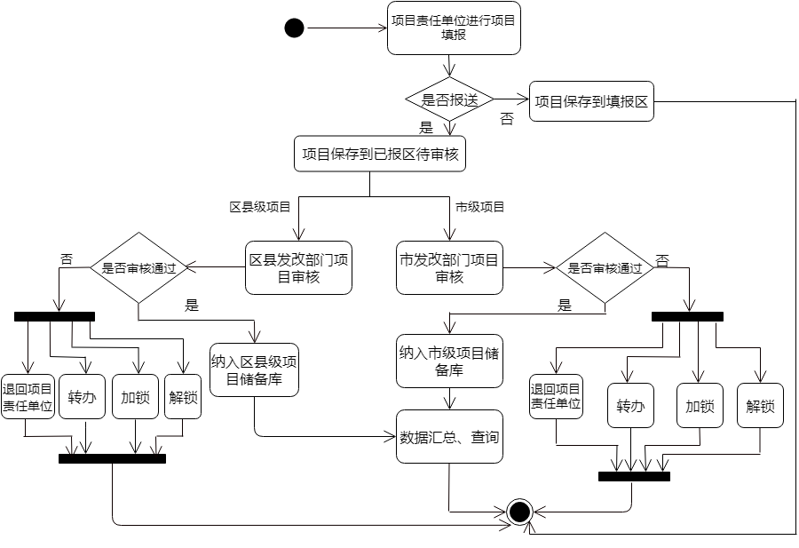

图2-1项目库管理活动图

1. 投资计划管理

投资计划包括三年滚动计划和年度投资计划。若项目责任单位报送区县级项目，区县发改部门审核项目，审核通过后可不上报直接纳入区县级储备库，也可向上报送至市发改部门。若项目责任单位报送市级项目，则由市发改部门审核项目，审核通过后直接进入市级储备库。然后市、区县发改部门在各自的项目储备库中挑选项目，编制滚动计划，由本级发改单位领导进行审核，审核分为审核通过、退回、加锁、解锁、修改等。市发改部门本级的项目审核通过后，直接进入市级滚动计划项目库。区县发改部门审核通过的项目可上报送至市发改部门，也可不上报直接纳入区县级滚动计划项目库。区县、市发改部门管理所有已纳入本级滚动计划库的项目。投资计划管理活动图如下图2-2所示：

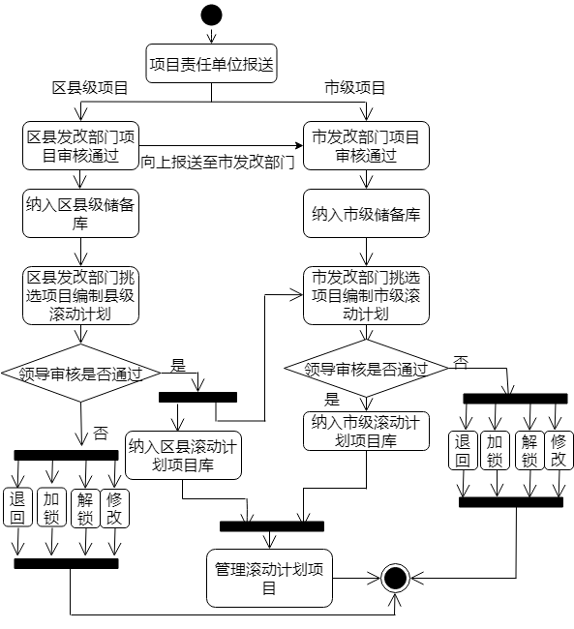

图2-2投资计划管理活动图

1. 项目调度管理

市发改部门手动创建好调度任务下发下去或者系统根据预设的时间定期自动生成调度任务将调度任务直接下达至各项目责任单位及相关部门，下发后，项目责任单位和相关部门接收调度任务，在线填报。可通过任务名称、项目名称等对我的调度任务进行查询。项目调度管理活动图如下图2-3所示：

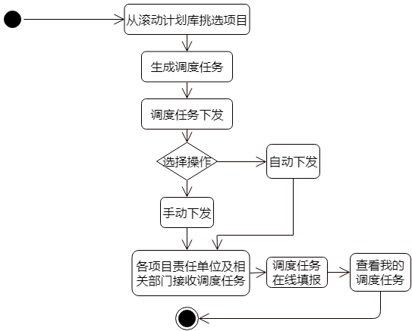

图2-3项目调度管理活动图

1. 待办事宜管理

展现与登录用户相关的个人待办事项，如项目审核待办、投资计划审核待办等，待办事项点击后跳转至具体办理界面，办理完成后，待办事项不再提醒。待办事宜管理活动图如下图2-4所示：

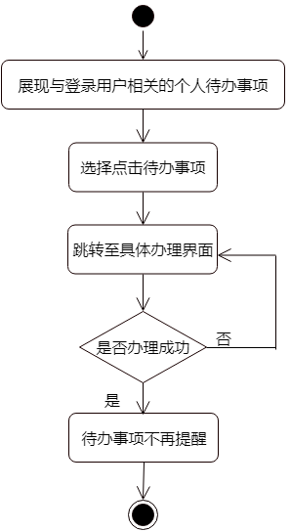

图2-4待办事宜管理活动图

1. 意见反馈管理

展现与登录用户相关的个人待办事项，如项目审核待办等，待办事项点击后跳转至具体办理界面，办理完成后，待办事项不再提醒。意见反馈管理活动图如下图2-5所示：

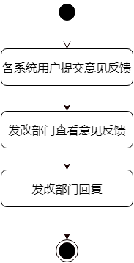

图2-5意见反馈管理活动图

1. 用户权限管理

市发改部门进入登录界面，成功通过身份验证登录系统后，对用户进行管理，例如新增用户，重置用户密码，修改用户资料等操作，对角色进行管理，例如创建角色，给予角色权限，更改角色权限等操作。用户权限管理活动图如下图2-6所示：

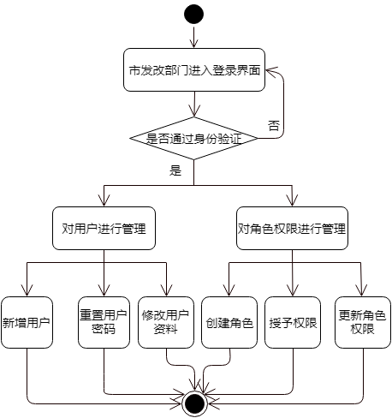

图2-6用户权限管理活动图

## 2.2 功能需求

### 2.2.1 角色分析

系统角色表如下表2-1所示:

表2-1系统角色表

|  |  |
| --- | --- |
| **角色** | **职责或功能** |
| 项目(法人)责任单位 | 项目填报、接收调度任务、填报调度任务、注册账号、提交意见反馈等 |
| 区县发改部门 | 项目审核、项目入库、区县级项目库管理、区县级滚动计划管理、区县级年度计划管理、接收市发改部门下达的年度计划等 |
| 市发改部门 | 项目审核、项目入库、市级项目库动态管理、市级滚动计划管理、市级年度计划投资计划管理、下发调度任务、查看意见反馈和回复、用户权限管理、添加待办事宜等 |

### 2.2.2 业务功能

系统总体用例图如下图2-7所示：

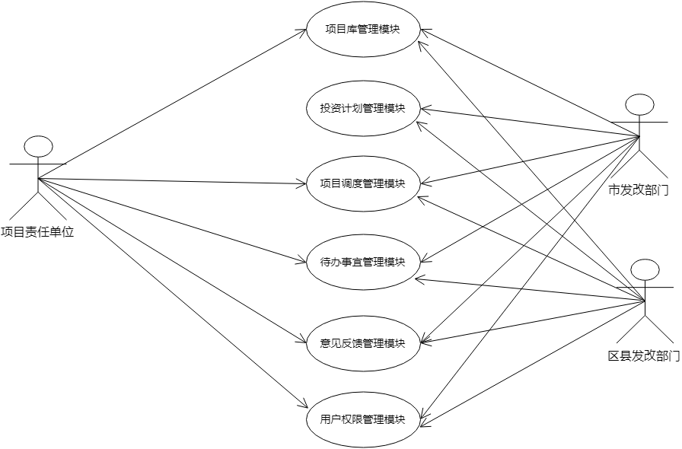

图2-7系统总体用例图

1. 项目库管理模块

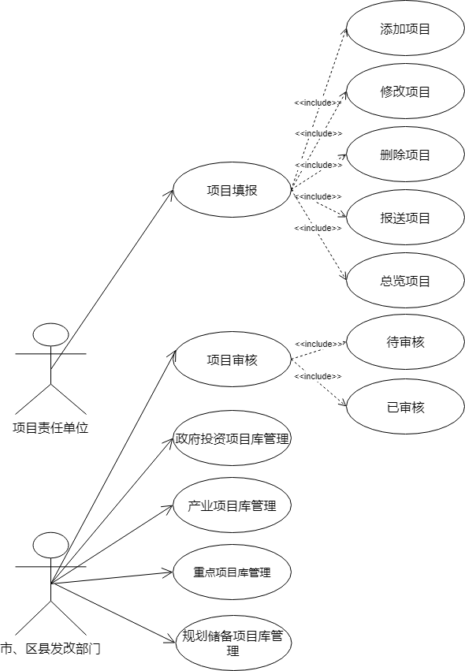

图2-8项目库管理用例图

表2-2项目填报用例分析表

|  |  |  |  |
| --- | --- | --- | --- |
| 用例编号 | 0001 | 用例名称 | 项目填报 |
| 用例描述 | 项目填报功能模块是用于项目责任单位填报项目的功能模块，项目责任单位通过身份验证成功登录系统后， 可进行添加项目、修改项目、删除项目、报送项目和总览项目等操作，其中添加项目支持手动逐个填报和批量导入两种方式。 | | |
| 执行者 | 项目（法人）责任单位 | | |
| 前置条件 | 项目责任单位用户通过身份验证成功登录系统 | | |
| 后置条件 | 项目责任单位报送项目给发改部门审核 | | |
| 涉众利益 | 1.使用者希望填报项目一次性成功，避免因某项信息填报错误重新填报所有信息。 | | |
| 用例场景 | 系统项目填报界面 | | |

续表2-2

|  |  |
| --- | --- |
| 基本事件流 | **基本流程（Base Flow）**  1.项目责任单位成功登录系统；  2.进入项目填报界面；  3.按顺序填写项目基本信息、投资情况、前期工作和其他信息等；  4.项目信息填写完整后，提交项目；  5.若项目成功提交，则项目责任单位可将项目报送至发改部门；  5.若项目提交失败，可重新修改提交。 |
| 特殊需求 | 1.填报项目信息不能为空；  2.项目填报时,由项目责任单位指定所属项目库分类，同一个项目只能归属于一个项目库。 |
| 编写人 |  |

表2-3项目审核用例分析表

|  |  |  |  |
| --- | --- | --- | --- |
| 用例编号 | 0002 | 用例名称 | 项目审核 |
| 用例描述 | 项目审核功能模块是用于发改部门对已上报的项目进行审核入库的功能模块，对所有待审核的项目进行审核办理，审核分为审核通过纳入本级库、退回申报单位、转办、加解锁和修改，审核完可以查看所有已完成审核的项目。 | | |
| 执行者 | 市、区县发改部门 | | |
| 前置条件 | 项目责任单位成功上报项目至发改部门 | | |
| 后置条件 | 发改部门审核通过后纳入本级项目库 | | |
| 涉众利益 | 1.使用者希望上报信息完整，方便进行审核。 | | |
| 用例场景 | 系统项目审核界面 | | |
| 基本事件流 | **基本流程（Base Flow）**  1.项目责任单位报送项目至发改部门；  2.发改部门对所有待审核项目进行审核；  3.若项目审核通过则由发改部门归类入库；  4.若项目不符合条件未通过审核则退回申报单位；  5.若项目填报、报送接收单位选择有误，则由发改部门将项目移交至对应接收单位；  6.若项目锁定等级为市级时，只有市发改部门才能修改信息，市发改部门可将项目解锁为县级，则区县发改部门可修改项目信息；若锁定等级为县级时，区县发改部门和市发改部门都可以修改项目信息，区县发改部门可将项目解锁为无，则项目申报单位可以修改项目信息； | | |
| 特殊需求 | 1.项目报送后，项目状态自动设定为锁定，此时项目申报单位不能修 | | |

续表2-3

|  |  |
| --- | --- |
|  | 改项目信息。 |
| 编写人 |  |

1. 投资计划管理模块

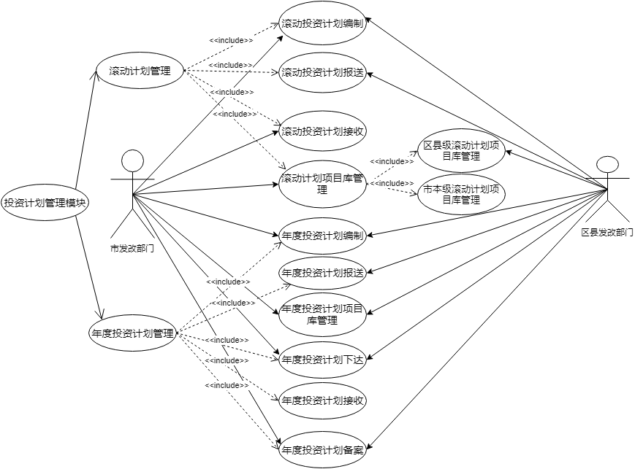

图2-9投资计划管理用例图

表2-4年度投资计划管理用例分析表

|  |  |  |  |
| --- | --- | --- | --- |
| 用例编号 | 0003 | 用例名称 | 年度投资计划管理 |
| 用例描述 | 年度投资计划管理模块是用于市、区县发改部门建立年度投资计划项目库并对滚动计划库进行管理的功能模块，市、区县发改部门从本级滚动计划项目库中挑选项目，编制年度计划，提交后进入审核区，由本级发改部门单位领导进行审核，审核分为审核通过、退回、修改等，区县发改部门审核通过的项目可向上报送至市发改部门申请纳入市级年度投资计划项目库，也可不向上报送直接纳入区县本级年度投资计划项目库，市发改部门审核通过的项目直接进入市级年度投资计划项目库。市发改部门进行年度投资计划下达，区县发改部门接收。 | | |
| 执行者 | 市、区县发改部门 | | |
| 前置条件 | 市、区县发改部门建立各自的滚动计划项目库 | | |
| 后置条件 | 对纳入本级年度投资计划项目库的项目进行动态管理 | | |

续表2-4

|  |  |
| --- | --- |
| 涉众利益 | 使用者可对多个项目同一个指标进行批量修改。 |
| 用例场景 | 系统年度投资计划编制区界面 |
| 基本事件流 | **基本流程（Base Flow）**  1.市、区县发改部门在各自的滚动计划项目库中挑选项目；  2.市、区县发改部门挑选好后编制年度投资计划；  3.编制好年度投资计划后提交给本级单位领导审核；  4.若是区县级发改部门审核通过的项目，则可向上报送至市发改部门，也可不上报送直接纳入区县本级的年度投资计划项目库；  5. 若是市发改部门审核通过的项目，则直接进入市级年度投资计划项目库；  6.若项目未审核通过，则可进行退回、加锁、解锁、修改等操作；  7.市、区县发改部门对已纳入本级年度投资计划项目库的项目进行动态管理，可执行退回、转办、撤回、加锁、解锁、批量修改、修改、查看项目填报履历、报表打印等功能。 |
| 特殊需求 | 1.点击加锁，锁定等级将变成本级锁；“锁定等级”高于“本级锁”，点击加锁，锁定等级不变。  2.只能解“锁定等级”低于“本级锁”的项目。 |
| 编写人 |  |

1. 项目调度管理模块

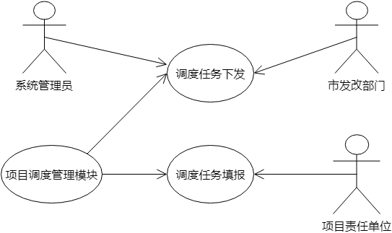

图2-10项目调度管理用例图

表2-5调度任务下发用例分析表

|  |  |  |  |
| --- | --- | --- | --- |
| 用例编号 | 0004 | 用例名称 | 调度任务下发 |
| 用例描述 | 调度任务下发模块是用于发改部门对项目进行调度，可对调度任务进行新增、修改、删除和下发操作的功能模块，按批次批量生成调度任务，设定项目调度周期，支持系统自动下发调度任务和市发改部门手动创建调度任务下发下去，下发后项目责任单位和区县发改部门可在我的调度任务中查看。 | | |
| 执行者 | 市、区县发改部门 | | |
| 前置条件 | 生成调度任务 | | |
| 后置条件 | 调度任务下达至各项目责任单位或区县发改部门后，各项目责任单位和区县发改部门接收调度任务，在线填报。 | | |
| 涉众利益 | 无 | | |
| 用例场景 | 系统调度任务编制界面 | | |
| 基本事件流 | **基本流程（Base Flow）**  1.市发改部门手动创建好调度任务或者系统根据预设的时间自动生成调度任务；  2.将创建好的调度任务下发给各项目责任单位及相关部门；  3.各级发改部门查看辖区内项目的调度任务并进行督办；  4.各项目责任单位及相关部门接收调度任务。 | | |
| 特殊需求 | 同一个项目在同一报告期只能纳入一次调度任务。 | | |
| 编写人 |  | | |

1. 待办事宜管理模块

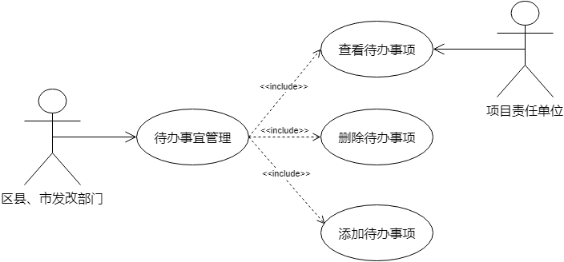

图2-11待办事宜管理用例图

表2-6添加待办事项用例分析表

|  |  |  |  |
| --- | --- | --- | --- |
| 用例编号 | 005 | 用例名称 | 添加待办事项 |
| 用例描述 | 添加待办事项是用于区县、市发改部门根据项目进展情况添加待办事项，及时提醒项目责任单位办理的功能模块。 | | |
| 执行者 | 区县、市发改部门 | | |
| 前置条件 | 区县、市发改部门登录系统查看所有项目进展情况 | | |
| 后置条件 | 区县、市发改部门进入待办事项界面查看添加的待办事项 | | |
| 涉众利益 | 区县、发改部门希望项目责任单位能查看个人待办事项并及时办理。 | | |
| 用例场景 | 系统待办事项添加界面 | | |
| 基本事件流 | **基本流程（Base Flow）**  1.区县、市发改部门登录系统查看所有项目进展情况；  2.区县、市发改部门根据项目开展情况添加待办事项，提醒项目责任单位及时办理；  3.区县、市发改部门进入待办事项界面查看新添的待办事项。 | | |
| 特殊需求 | 无 | | |
| 编写人 |  | | |

1. 意见反馈管理模块

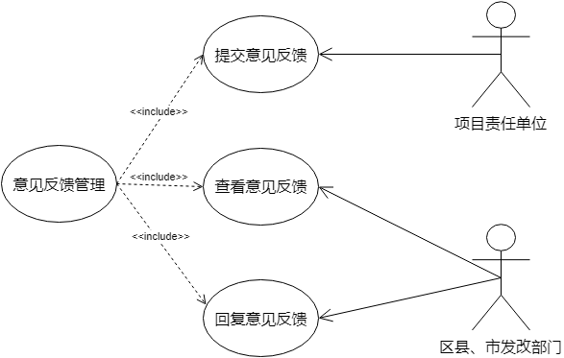

图2-12意见反馈管理用例图

表2-7查看意见反馈用例分析表

|  |  |  |  |
| --- | --- | --- | --- |
| 用例编号 | 006 | 用例名称 | 查看意见反馈 |
| 用例描述 | 查看意见反馈是用于市发改部门通过系统在线查看意见建议和系统使用问题的功能模块。 | | |
| 执行者 | 市发改部门 | | |
| 前置条件 | 系统用户成功提交意见建议和系统使用问题 | | |
| 后置条件 | 市发改部门对意见反馈进行回复 | | |
| 涉众利益 | 无 | | |
| 用例场景 | 系统意见反馈界面 | | |
| 基本事件流 | **基本流程（Base Flow）**  1.若市发改部门通过身份验证，则成功登录系统；  2.若未通过，则重新登录；  3.市发改部门登录成功后进入意见反馈界面查看系统用户提交的意见建议和系统使用问题。 | | |
| 特殊需求 | 无 | | |
| 编写人 |  | | |

1. 用户权限管理模块

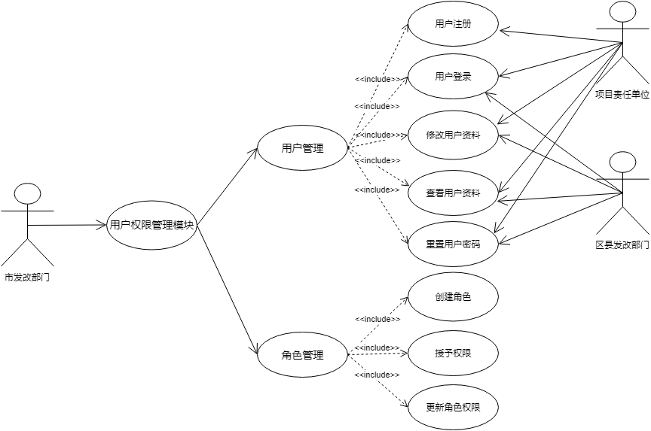

图2-13用户权限管理用例图

表2-8用户管理用例分析表

|  |  |  |  |
| --- | --- | --- | --- |
| 用例编号 | 007 | 用例名称 | 用户管理 |
| 用例描述 | 用户管理模块是用于市发改部门对用户进行管理的功能模块，项目责任单位和区县发改部门可查看资料、重置密码，市发改部门可进行查看用户资料，新增用户，重置用户密码。 | | |
| 执行者 | 市发改部门 | | |
| 前置条件 | 市发改部门通过身份验证成功登录系统 | | |
| 后置条件 | 市发改部门返回到用户权限管理界面 | | |
| 涉众利益 | 市发改部门登录成功后能够记住密码。 | | |
| 用例场景 | 系统用户权限管理界面 | | |
| 基本事件流 | **基本流程（Base Flow）**  1.若市发改部门通过身份验证，则成功登录系统。  2.若市发改部门未通过身份验证，则重新登录。  3.成功登录系统后市发改部门进入用户权限管理界面；  4.市发改部门可查看用户资料、修改用户资料、重置用户密码，新增用户；  5.市发改部门对用户操作完成后返回到用户权限管理界面。 | | |
| 特殊需求 | 无 | | |
| 编写人 |  | | |

## 2.3 非功能需求

### 2.3.1环境需求

表2-9服务器端环境

|  |  |
| --- | --- |
| 系统所使用数据库 | MySQL 5.7及其以上版本 |
| 操作系统 | Windows 10 家庭中文版 |
| Web服务器 | Tomcat 9.0.13 |
| JDK | JDK 1.8 |

表2-10客户端环境

|  |  |
| --- | --- |
| 开发工具 | IntelliJ IDEA2018、Navicat for MySQL 10.1.7 |
| 浏览器 | Chrome 浏览器、Microsoft Edge 浏览器、星愿浏览器 |
| 分辨率 | 1920🞨1080分辨率 |

### 2.3.2 性能需求

1. 可靠性

系统面向的主要对象是市发改部门、区县发改部门和项目责任单位，所以需要保证系统高度可靠，采用稳定可靠的技术保证系统能够长期稳定运行，并且响应快。

1. 可扩展性

系统采用B/S体系结构以及SSM框架，支持功能模块及处理能力的有效扩展和整合集成，具备适应业务变化的能力，为系统功能的后期完善提供了良好的支持。

1. 用户友好性

本系统采用了清晰简洁、友好大方的页面设计方式，给用户提供了风格一致的系统界面和便捷、灵活的操作方式，同时在可能会出错的部分和复杂操作部分添加了人性化提示和注释，提升了系统的用户友好性。

### 2.3.3 安全需求

1. 容错性

本系统针对用户可能出现的错误操作和复杂操作，进行了优化处理。在出现错误的时候系统能够及时中止错误行为，弹出友好的信息提示，复杂操作也有注释，并对已经出现的错误进行记录，确保之后系统管理员能追踪出错原因。

1. 系统的外在环境安全

本系统为了确保部署的外部环境安全，采取了一定的安全防护措施，开启了系统备份、防火墙和用户权限认证，使得系统处于相对安全的环境。

1. 系统内部安全

为了保证系统内部安全，本系统的用户权限管理模块针对不同角色的权限分别授予相应的功能，既便于角色的管理，又保证了本系统的资源数据的安全性。

1. 系统运行安全

本系统的业务逻辑经过大量测试较安全可靠，能够在一定程度上防范非法操作，还能通过mysql的备份数据在数据损坏或丢失的情况下对系统进行数据的重建，实现一定的程度的数据恢复能力。

3 总体设计

## 3.1系统设计的原则

在充分考虑到本系统的总体规划目标，以及系统的应用环境前提下，本系统将采用以下设计原则进行设计：

1. 安全可靠性

为了保证系统的安全和可靠，采用可靠的技术设计系统，做好数据备份工作，使得系统在数据损坏、丢失等情况下能将备份数据导入，实现数据的恢复，保证软件正常运行。

1. 合理性

设计的系统需要充分考虑系统后期功能的完善与扩充，以便系统将来进行更新升级。并且系统能够适用于主流的操作系统，不局限于某个版本的操作系统及某特定型号计算机设备。

1. 可扩展性

系统采用SSM框架，其中Spring开源框架本身就是完全基于接口、而非基于类的，所以很容易扩展或定制。并且由于Strategy模式在许多Spring组件中的广泛使用，系统可以方便地实现功能定制。

1. 实用性

本系统设计时充分考虑到市发改部门、区县发改部门和项目责任单位之间的关系，确保系统功能符合发改部门与项目责任单位的工作需求，且人机交互界面简洁、清晰、友好，操作简便、易学易用，便于政府发改部门非计算机专业人员使用。

1. 开放性

系统基于java平台的B/S结构进行开发，项目责任单位和发改部门皆通过浏览器进行访问，系统能够适应各种浏览器和数据库系统，并且支持跨平台部署。

## 3.2 系统体系结构设计

目前的系统设计中，主要采用的体系结构由B/S结构、C/S结构以及B/S和C/S混合结构，考虑到本系统需要具备良好的可扩展性、实用性、安全可靠性、开放性，故本系统决定采用基于JAVA的B/S应用体系结构和SSM框架进行实现。某市政府投资云服务监管平台投资项目管理系统部署结构图如下图3-1所示：



图3-1某市政府投资云服务监管平台投资项目管理系统部署结构图

基于B/S体系结构，系统用户只需通过浏览器就可以实现所有的用户功能界面，不需要借助C/S结构的客户端工具，既节省开发成本又能减少占用用户的存储空间，这使得这种结构越来越受应用软件的欢迎。

本系统采用的SSM框架，其全称为Spring、SpringMVC、Mybatis，具有如下优点：

1. Spring是一个用来降低应用软件开发的复杂度的开发框架，能够简化Java的开发。Spring的控制反转（IOC）使得我们不需要再创建大量的对象，只需要提供配置文件就可完成，所以当遇到重要的对象，我们就可以利用Spring进行创建和管理。除此之外，Spring的面向切面编程（AOP）能够将业务代码与重复执行的代码分离，所以开发者只需写一次重复执行的代码即可，可以更好的专注于核心业务。
2. SpringMVC是Spring家族的成员之一，其中M代表模型（Model），受控制器调遣，进行业务处理并返回数据给控制器，V代表视图（View），返回处理结果所对应的界面给用户，C代表控制器（Controller），接收用户的请求，调用模型进行处理，最后选择对应的视图给用户。
3. Mybatis将sql语句配置在mapper.xml文件中，解决了sql写在代码中造成代码不易维护的问题。并且Mybatis框架目前非常流行，其逆向工程更是大大节省了开发时间。而本系统采用的正是mybatis逆向工程，通过mybatis逆向工程，程序员只需要在数据库里完成数据表的建立，然后再写一个测试类，编程工具就能帮助程序员自动生成实体类、接口类以及xml配置文件。

## 3.3 系统功能结构设计

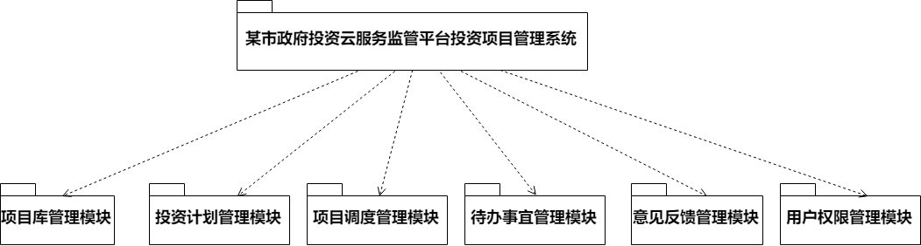

图3-2某市政府投资云服务监管平台投资项目管理系统总包图

如上图3-2所示，系统一共分为项目库管理模块、投资计划管理模块、项目调度管理模块、待办事宜管理模块、意见反馈管理模块和用户权限管理模块六个模块。项目库管理模块包括项目审核、项目填报、政府投资项目库管理等功能。投资计划管理模块包括滚定计划管理和年度投资计划管理。项目调度管理模块包括调度任务下发、调度任务填报等功能。待办事宜管理模块包括展现项目审核待办事项和投资计划审核待办事项等功能。意见反馈管理模块包括意见提交、意见查看和意见反馈等功能。用户权限管理模块包括查看用户资料、重置用户密码、新增用户等功能。

4 数据库设计

## 4.1 概念结构设计

### 4.1.1 设计思路

某市政府投资云服务监管平台投资项目管理系统的实体类包括用户，角色，项目，用户-项目，项目审核，项目库，调度任务，滚动计划，年度计划，意见反馈，待办事项。系统角色分为项目责任单(法人)、区县发改部门、市发改部门和管理员。每个角色对应多个用户，一个用户只对应一个角色，故角色与用户为1:N关系；多个项目可以被同一个用户查看，每个项目也均可被多个用户查看，故添加一个用户-项目实体将用户与项目的M:N关系进行解耦，变成两个1:N；用户可提交多个意见反馈和查看多个待办事项，故用户与意见反馈和待办事项间均为1:N关系；每个项目都可以分别报送给上级部门进行项目审核、纳入项目库、纳为滚动计划，故项目与项目审核、项目库、滚动计划间皆为1:1关系；一个项目在不同时期有不同的调度任务，而用户可以填报多个调度任务进行上报，故项目与调度任务为1:N关系，用户与调度任务为1:N关系；用户审核项目，对项目库和年度计划进行管理，故用户与项目审核、项目库、年度计划间均为1:N关系。

### 4.1.2 E-R图

某市政府投资云服务监管平台投资项目管理系统的数据库E-R图如下图4-1所示：

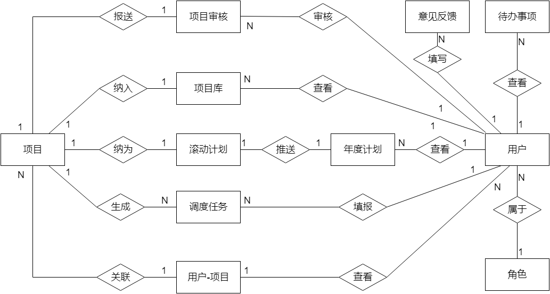

图4-1某市政府投资云服务监管平台投资项目管理系统总体E-R图

1. 用户实体属性图

实体：用户

属性：用户编号、单位名称、证书类型、审核部门、登录名、密码、联系人姓名、手机、邮箱、角色编号，其中主键为用户编号，外键为角色编号。

用户实体属性图如下图4-2所示：

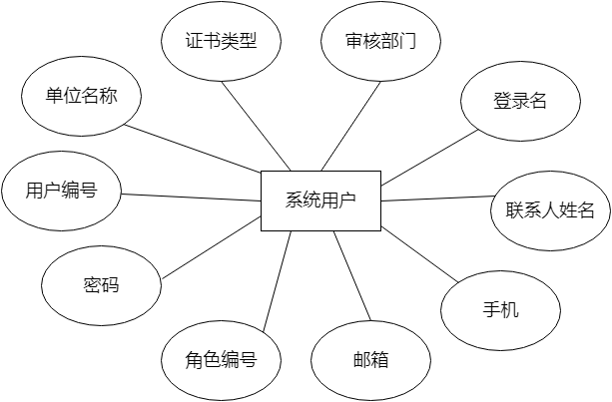

图4-2用户实体属性图

1. 角色实体属性图

实体：角色

属性：角色编号、角色名称，其中角色编号为主键。

角色实体属性图如下图4-3所示：

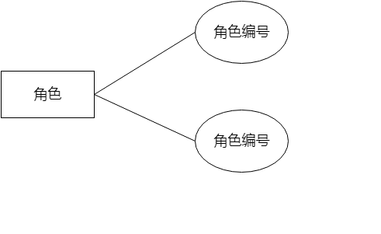

图4-3角色实体属性图

1. 项目实体属性图

实体：项目

属性：项目编号、项目编码（国家）、项目编码（地方）、项目名称、项目类型、建设性质、国别、项目(法人)责任单位、建设地点、建设地点详情、建设详细地址、国标行业、所属行业、总投资（万元）、拟开工年份、拟建成年份、主要建设规模、量化建设规模、主要建设内容、项目责任人、项目责任人联系电话、项目联系人、项目联系人联系电话、资金类别、累计下达资金、累计完成投资、申请资金、审批事件(要件)、批复单位、批复时间、批复文件标题、批复文号、批复状态、填报状态，其中项目编号为主键。

项目实体属性图如下图4-4所示：

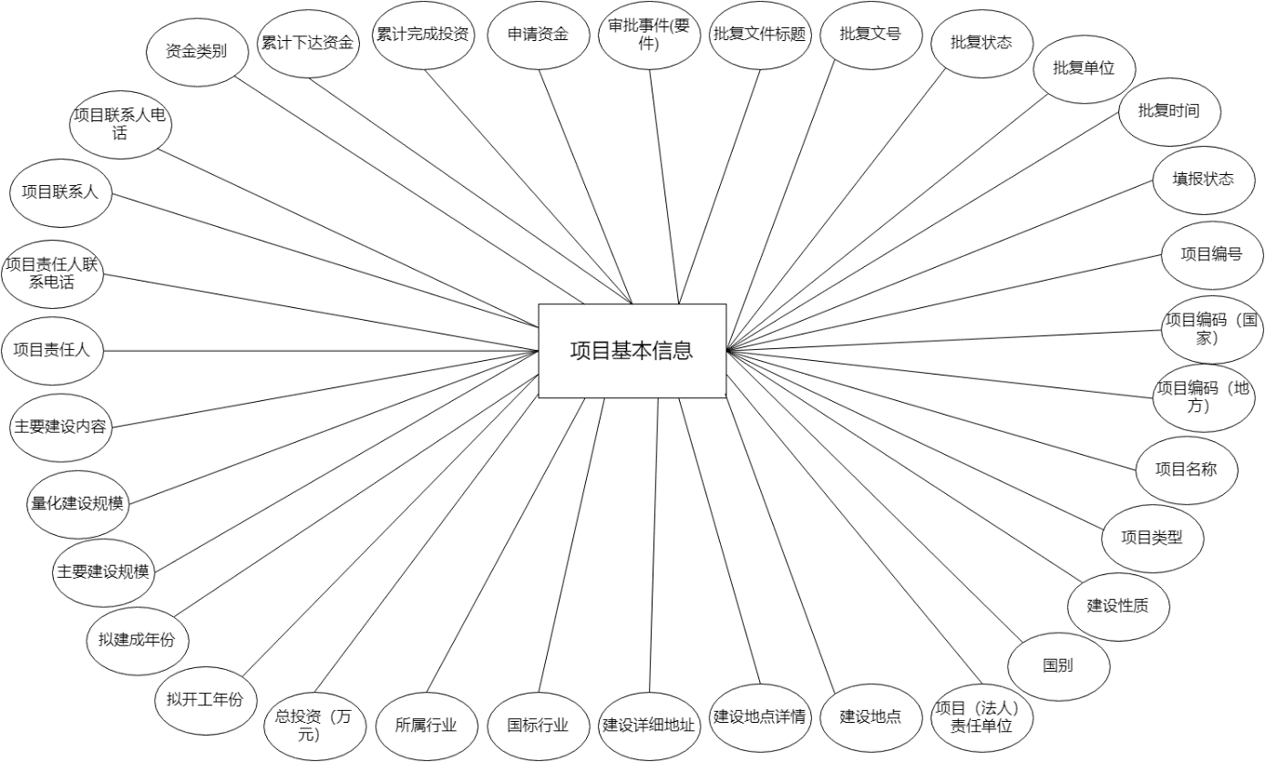

图4-4项目实体属性图

1. 用户-项目实体属性图

实体：用户-项目

属性：用户-项目编号、用户编号、项目编号、创建时间、更新时间，其中主键为用户-项目编号，外键为用户编号和项目编号。

用户-项目实体属性图如下图4-5所示：

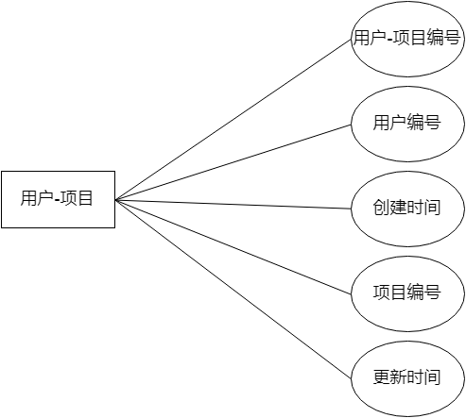

图4-5用户-项目实体属性图

1. 项目库实体属性图

实体：项目库

属性：项目库编号、项目编号、项目库类型、项目来源、锁定等级、储备级别、报送状态、储备部门、报送时间、来源单位、上报接收单位、项目类型、储备时间、项目名称、建设地点、国标行业、所属行业、总投资、拟开工时间、拟竣工时间，其中主键为项目库编号，外键为项目编号。

项目库实体属性图如下图4-6所示：

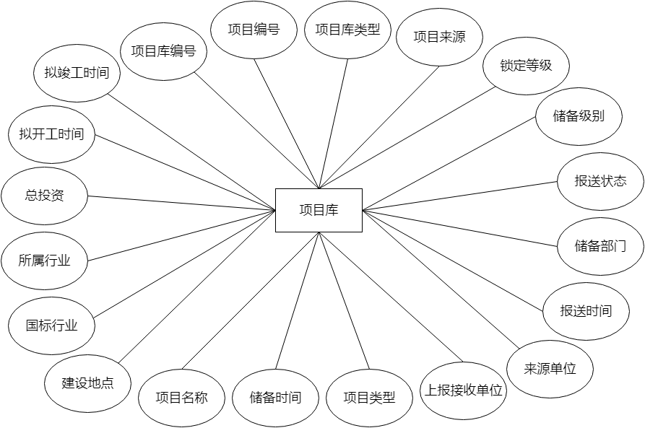

图4-6项目库实体属性图

1. 项目审核实体属性图

实体：项目审核

属性：项目审核编号、项目编号、用户编号、审核意见、锁定等级、创建时间、待办部门、项目名称、项目类型、建设地点、完整度、国标行业、所属行业、总投资(万元)、拟开工时间、拟竣工时间、报送时间、来源单位、状态，其中主键为项目审核编号，外键为项目编号和用户编号。

项目审核实体属性图如下图4-7所示：

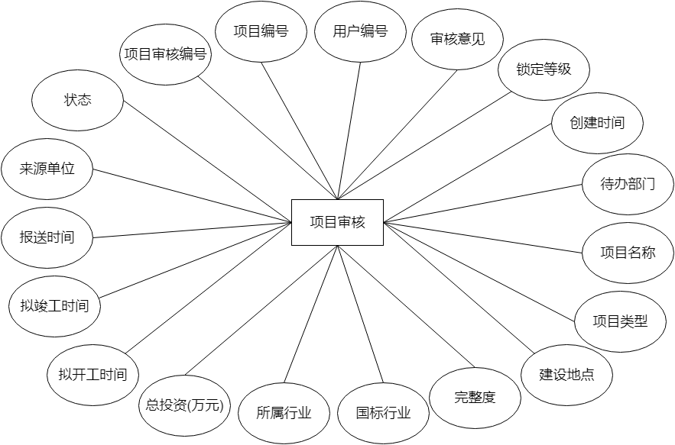

图4-7项目审核实体属性图

1. 滚动计划实体属性图

实体：滚动计划

属性：滚动计划编号、项目编号、计划状态、项目类型、来源单位、报送接收单位、锁定等级、项目名称、建设地点、所属行业、总投资(万元)、拟开工日期、拟竣工日期、计划编制时间、最后操作时间，其中滚动计划编号为主键，项目编号为外键。

滚动计划实体属性图如下图4-8所示：

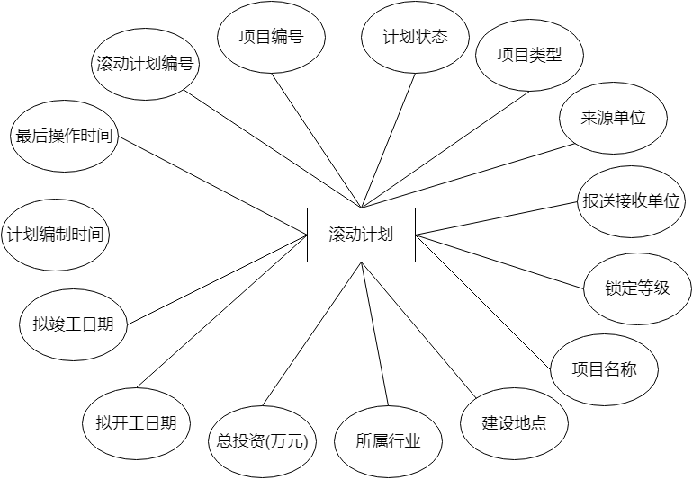

图4-8滚动计划实体属性图

1. 年度计划实体属性图

实体：年度计划

属性：年度计划编号、项目编号、项目来源、报送单位、接收单位、项目名称、项目类型、建设地点、国标行业、所属行业、总投资(万元)、资金下达年份、本次下达投资、拟开工时间、拟竣工时间、计划编制时间、报送状态、报送时间、资金申请年份、计划状态、最后操作时间、文件标题、资金下达文号、报送文号，其中年度计划编号为主键，项目编号为外键。

年度计划实体属性图如下图4-9所示：

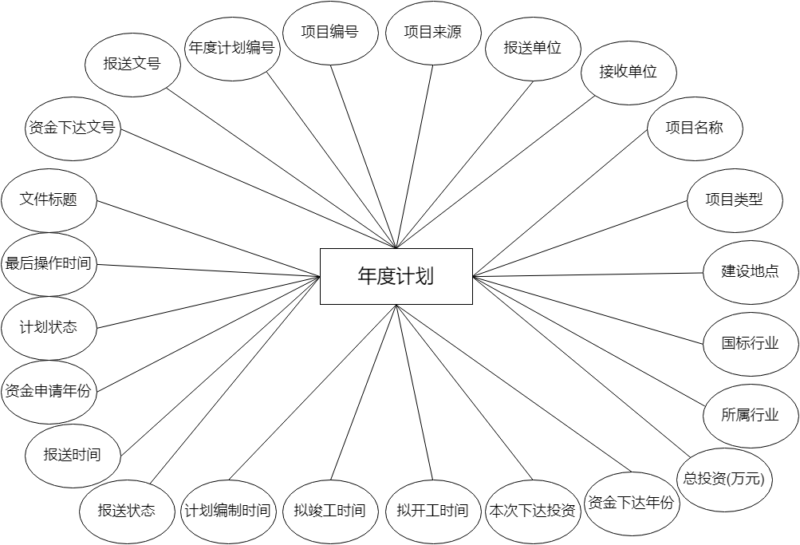

图4-9年度计划实体属性图

1. 调度任务实体属性图

实体：调度任务

属性：调度任务编号、项目编号、图片、任务名称、任务类型、任务周期、调度要求、任务期号、填报情况、日常监管责任单位、日常监管责任单位审核意见、实际开工时间、实际竣工时间、招标方式、建设单位、形象进度、问题及建议、本报告期下达、本报告期完成、调度下发单位、调度开始时间、调度截止时间、调度状态、下发时间、报送单位，其中调度任务编号为主键，项目编号为外键。

调度任务实体属性图如下图4-10所示：

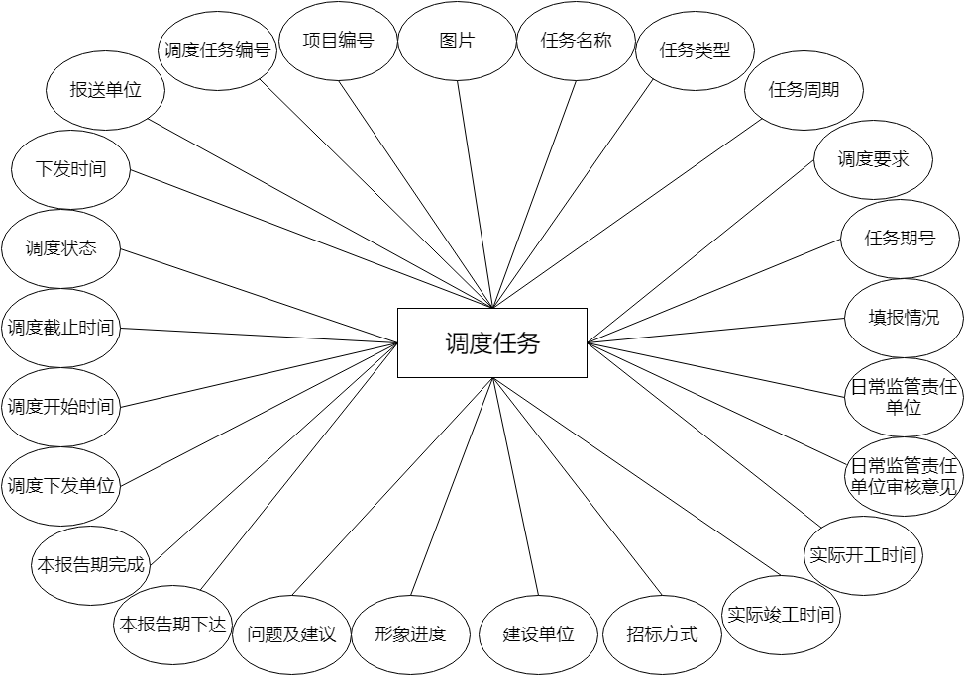

图4-10调度任务实体属性图

1. 意见反馈实体属性图

实体：意见反馈

属性：意见反馈编号、意见内容、反馈时间、状态、联系电话、创建时间、用户编号，其中意见反馈编号为主键，用户编号为外键。

意见反馈实体属性图如下图4-11所示：

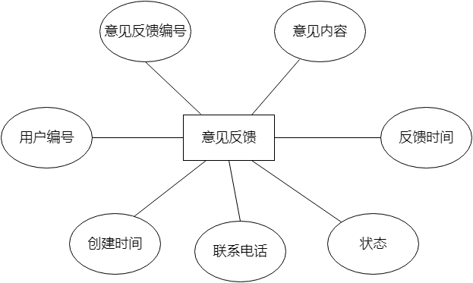

图4-11意见反馈实体属性图

1. 待办事项实体属性图

实体：待办事项

属性：待办事项编号、待办内容、状态、创建时间、用户编号，其中待办事项编号为主键，用户编号为外键。

待办事项实体属性图如下图4-12所示：

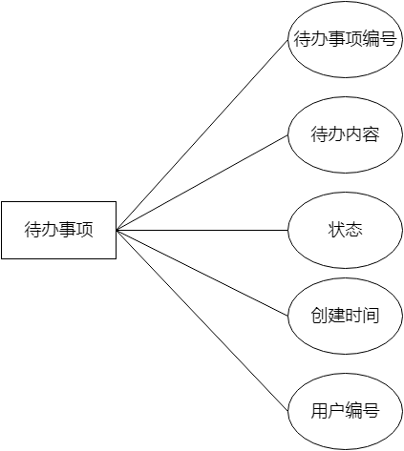

图4-12待办事项实体属性图

## 4.2 逻辑结构设计

### 4.2.1 设计思路

用户与意见反馈和待办事项间均为1:N关系，用户单独成一张表，而意见反馈和待办事项增加一个用户编号作为外键，用以标识用户。同理用户与项目审核是1:N的关系，所以项目审核也增加一个用户编号作为外键，用来标识对项目进行审核的用户。项目与项目审核、项目库、滚动计划、年度计划皆为1:1的关系，故项目审核、项目库、滚动计划和年度计划都增加一个项目编号，用来标识项目。

由于用户与项目是M：N的关系，需要借助用户-项目关系表，用来存储创建项目的用户编号。

### 4.2.2 逻辑模型

遵循“一个实体型对应一个关系模式，多个实体与多个实体间的一个多元联系对应一个关系模式”的原则，由上述 E-R图得到的关系模式如下所示：

用户（用户编号、单位名称、证书类型、审核部门、登录名、密码、联系人姓名、手机、邮箱、角色编号）

角色（角色编号、角色名称）

项目（项目编号、项目编码（国家）、项目编码（地方）、项目名称、项目类型、建设性质、国别、项目(法人)责任单位、建设地点、建设地点详情、建设详细地址、国标行业、所属行业、总投资（万元）、拟开工年份、拟建成年份、主要建设规模、量化建设规模、主要建设内容、项目责任人、项目责任人联系电话、项目联系人、项目联系人联系电话、资金类别、累计下达资金、累计完成投资、申请资金、审批事件(要件)、批复单位、批复时间、批复文件标题、批复文号、批复状态、填报状态）

用户-项目（用户-项目编号、用户编号、项目编号、创建时间、更新时间）

项目库（项目库编号、项目编号、项目库类型、项目来源、锁定等级、储备级别、报送状态、储备部门、报送时间、来源单位、上报接收单位、项目类型、储备时间、项目名称、建设地点、国标行业、所属行业、总投资、拟开工时间、拟竣工时间）

项目审核（项目审核编号、项目编号、用户编号、审核意见、锁定等级、创建时间、待办部门、项目名称、项目类型、建设地点、完整度、国标行业、所属行业、总投资(万元)、拟开工时间、拟竣工时间、报送时间、来源单位、状态）

滚动计划（滚动计划编号、项目编号、计划状态、项目类型、来源单位、报送接收单位、锁定等级、项目名称、建设地点、所属行业、总投资(万元)、拟开工日期、拟竣工日期、计划编制时间、最后操作时间）

年度计划（年度计划编号、项目编号、项目来源、报送单位、接收单位、项目名称、项目类型、建设地点、国标行业、所属行业、总投资(万元)、资金下达年份、本次下达投资、拟开工时间、拟竣工时间、计划编制时间、报送状态、报送时间、资金申请年份、计划状态、最后操作时间、文件标题、资金下达文号、报送文号）

调度任务（调度任务编号、项目编号、图片、任务名称、任务类型、任务周期、调度要求、任务期号、填报情况、日常监管责任单位、日常监管责任单位审核意见、实际开工时间、实际竣工时间、招标方式、建设单位、形象进度、问题及建议、本报告期下达、本报告期完成、调度下发单位、调度开始时间、调度截止时间、调度状态、下发时间、报送单位）

意见反馈（意见反馈编号、意见内容、反馈时间、状态、联系电话、创建时间、用户编号）

待办事项（待办事项编号、待办内容、状态、创建时间、用户编号）

## 4.3 物理结构设计

### 4.3.1 存取方式

本系统选用的MYSQL数据库进行数据的存储，存取的方式采用的是最常见的B+树索引，B+树索引是顺序存储的，能加快数据库存储引擎的查找速度，适合进行范围查找数据。

### 4.3.2 存储结构

用户表的物理表如下表4-1所示：

表4-1用户表

|  |  |  |  |  |  |
| --- | --- | --- | --- | --- | --- |
| 序号 | 字段名 | 数据类型 | 字段长度 | 是否主键 | 说明 |
| 1 | userid | int | 50 | 是 | 用户编号 |
| 2 | institutionname | varchar | 255 | 否 | 单位名称 |
| 3 | certificatetype | varchar | 255 | 否 | 证书类型 |
| 4 | reviewdepartment | varchar | 255 | 否 | 审核部门 |
| 5 | username | varchar | 255 | 否 | 登录名 |
| 6 | password | varchar | 255 | 否 | 密码 |
| 7 | contactpersonname | varchar | 255 | 否 | 联系人姓名 |
| 8 | telphone | varchar | 255 | 否 | 手机 |
| 9 | email | varchar | 255 | 否 | 邮箱 |
| 10 | roleid | int | 4 | 否 | 角色编号 |

角色表的物理表如下表4-2所示：

表4-2角色表

|  |  |  |  |  |  |
| --- | --- | --- | --- | --- | --- |
| 序号 | 字段名 | 数据类型 | 字段长度 | 是否主键 | 说明 |
| 1 | roleid | int | 50 | 是 | 角色编号 |
| 2 | rolename | varchar | 255 | 否 | 角色名称 |

项目表的物理表如下表4-3所示：

表4-3项目表

|  |  |  |  |  |  |
| --- | --- | --- | --- | --- | --- |
| 序号 | 字段名 | 数据类型 | 字段长度 | 是否主键 | 说明 |
| 1 | projectid | int | 50 | 是 | 项目编号 |
| 2 | countryid | varchar | 255 | 否 | 项目编码（国家） |
| 3 | placeid | varchar | 255 | 否 | 项目编码（地方） |

续表4-3

|  |  |  |  |  |  |
| --- | --- | --- | --- | --- | --- |
| 4 | name | varchar | 255 | 否 | 项目名称 |
| 5 | type | varchar | 255 | 否 | 项目类型 |
| 6 | property | varchar | 255 | 否 | 建设性质 |
| 7 | country | varchar | 255 | 否 | 国别 |
| 8 | institution | varchar | 255 | 否 | 项目（法人）责任单位 |
| 9 | site | varchar | 255 | 否 | 建设地点 |
| 10 | sitedetail | varchar | 255 | 否 | 建设地点详情 |
| 11 | address | varchar | 255 | 否 | 建设详细地址 |
| 12 | gbindustry | varchar | 255 | 否 | 国标行业 |
| 13 | industry | varchar | 255 | 否 | 所属行业 |
| 14 | investment | varchar | 255 | 否 | 总投资（万元） |
| 15 | startyear | datetime |  | 否 | 拟开工年份 |
| 16 | endyear | datetime |  | 否 | 拟建成年份 |
| 17 | buildscale | varchar | 255 | 否 | 主要建设规模 |
| 18 | quantifyscale | varchar | 255 | 否 | 量化建设规模 |
| 19 | content | varchar | 255 | 否 | 主要建设内容 |
| 20 | dutyperson | varchar | 255 | 否 | 项目责任人 |
| 21 | dutypersontel | varchar | 255 | 否 | 项目责任人联系电话 |
| 22 | conperson | varchar | 255 | 否 | 项目联系人 |
| 23 | conpersontel | varchar | 255 | 否 | 项目联系人电话 |
| 24 | fundtype | varchar | 255 | 否 | 资金类别 |
| 25 | xfund | varchar | 255 | 否 | 累计下达资金 |
| 26 | finvestment | varchar | 255 | 否 | 累计完成投资 |
| 27 | sfund | varchar | 255 | 否 | 申请资金 |
| 28 | reviewthing | varchar | 255 | 否 | 审批事件（要件） |
| 29 | reviewinstitution | varchar | 255 | 否 | 批复单位 |
| 30 | reviewtime | datetime |  | 否 | 批复时间 |
| 31 | reviewname | varchar | 255 | 否 | 批复文件标题 |
| 32 | reviewnumber | varchar | 255 | 否 | 批复文号 |
| 33 | reviewstatus | varchar | 255 | 否 | 批复状态 |
| 34 | sendstatus | varchar | 255 | 否 | 填报状态 |

用户-项目表的物理表如下表4-4所示：

表4-4用户-项目表

|  |  |  |  |  |  |
| --- | --- | --- | --- | --- | --- |
| 序号 | 字段名 | 数据类型 | 字段长度 | 是否主键 | 说明 |
| 1 | id | int | 50 | 是 | 用户-项目编号 |
| 2 | userid | int | 50 | 否 | 用户编号 |
| 3 | projectid | int | 50 | 否 | 项目编号 |
| 4 | createtime | datetime |  | 否 | 创建时间 |
| 5 | updatetime | datetime |  | 否 | 更新时间 |

项目库表的物理表如下表4-5所示：

表4-5项目库表

|  |  |  |  |  |  |
| --- | --- | --- | --- | --- | --- |
| 序号 | 字段名 | 数据类型 | 字段长度 | 是否主键 | 说明 |
| 1 | id | int | 50 | 是 | 项目库编号 |
| 2 | projectid | int | 50 | 否 | 项目编号 |
| 3 | librarytype | int | 50 | 否 | 项目库类型 |
| 4 | fromproject | varchar | 255 | 否 | 项目来源 |
| 5 | rate | varchar | 255 | 否 | 锁定等级 |
| 6 | saverate | varchar | 255 | 否 | 储备级别 |
| 7 | status | varchar | 255 | 否 | 报送状态 |
| 8 | savesite | varchar | 255 | 否 | 储备部门 |
| 9 | savetime | datetime |  | 否 | 报送时间 |
| 10 | fromsite | varchar | 255 | 否 | 来源单位 |
| 11 | receivesite | varchar | 255 | 否 | 上报接收单位 |
| 12 | projecttype | varchar | 255 | 否 | 项目类型 |
| 13 | chubeitime | datetime |  | 否 | 储备时间 |
| 14 | projectname | varchar | 255 | 否 | 项目名称 |
| 15 | site | varchar | 255 | 否 | 建设地点 |
| 16 | gbindustry | varchar | 255 | 否 | 国标行业 |
| 17 | industry | varchar | 255 | 否 | 所属行业 |
| 18 | investment | varchar | 255 | 否 | 总投资 |
| 19 | starttime | datetime |  | 否 | 拟开工时间 |
| 20 | endtime | datetime |  | 否 | 拟竣工时间 |

项目审核表的物理表如下表4-6所示：

表4-6项目审核表

|  |  |  |  |  |  |
| --- | --- | --- | --- | --- | --- |
| 序号 | 字段名 | 数据类型 | 字段长度 | 是否主键 | 说明 |
| 1 | id | int | 50 | 是 | 项目审核编号 |
| 2 | projectid | int | 50 | 否 | 项目编号 |
| 3 | userid | int | 50 | 否 | 用户编号 |
| 4 | shoption | varchar | 255 | 否 | 审核意见 |
| 5 | rate | varchar | 255 | 否 | 锁定等级 |
| 6 | createtime | varchar | 255 | 否 | 创建时间 |
| 7 | institution | varchar | 255 | 否 | 待办部门 |
| 8 | projectname | varchar | 255 | 否 | 项目名称 |
| 9 | projectype | varchar | 255 | 否 | 项目类型 |
| 10 | site | varchar | 255 | 否 | 建设地点 |
| 11 | finish | varchar | 255 | 否 | 完整度 |
| 12 | gbindustry | varchar | 255 | 否 | 国标行业 |
| 13 | industry | varchar | 255 | 否 | 所属行业 |
| 14 | fund | varchar | 255 | 否 | 总投资（万元） |
| 15 | starttime | datetime |  | 否 | 拟开工时间 |
| 16 | endtime | datetime |  | 否 | 拟竣工时间 |
| 17 | sendtime | datetime |  | 否 | 报送时间 |
| 18 | fromsite | varchar | 255 | 否 | 来源单位 |
| 19 | status | varchar | 255 | 否 | 状态 |

滚动计划表的物理表如下表4-7所示：

表4-7滚动计划表

|  |  |  |  |  |  |
| --- | --- | --- | --- | --- | --- |
| 序号 | 字段名 | 数据类型 | 字段长度 | 是否主键 | 说明 |
| 1 | rollplanid | int | 50 | 是 | 滚动计划编号 |
| 2 | projectid | int | 50 | 否 | 项目编号 |
| 3 | sendstatus | varchar | 50 | 否 | 计划状态 |
| 4 | projecttype | varchar | 255 | 否 | 项目类型 |
| 5 | fromsite | varchar | 255 | 否 | 来源单位 |
| 6 | receivesite | varchar | 255 | 否 | 报送接收单位 |
| 7 | rate | varchar | 255 | 否 | 锁定等级 |
| 8 | projectname | varchar | 255 | 否 | 项目名称 |
| 9 | site | varchar | 255 | 否 | 建设地点 |

续表4-7

|  |  |  |  |  |  |
| --- | --- | --- | --- | --- | --- |
| 10 | industry | varchar | 255 | 否 | 所属行业 |
| 11 | investment | varchar | 255 | 否 | 总投资（万元） |
| 12 | starttime | datetime |  | 否 | 拟开工日期 |
| 13 | endtime | datetime |  | 否 | 拟竣工日期 |
| 14 | plantime | datetime |  | 否 | 计划编制时间 |
| 15 | updatetime | datetime |  | 否 | 最后操作时间 |

年度计划表的物理表如下表4-8所示：

表4-8年度计划表

|  |  |  |  |  |  |
| --- | --- | --- | --- | --- | --- |
| 序号 | 字段名 | 数据类型 | 字段长度 | 是否主键 | 说明 |
| 1 | yearplanid | int | 50 | 是 | 年度计划编号 |
| 2 | projectid | int | 50 | 否 | 项目编号 |
| 3 | fromproject | varchar | 50 | 否 | 项目来源 |
| 4 | bsunit | varchar | 255 | 否 | 报送单位 |
| 5 | receiveunit | varchar | 255 | 否 | 接收单位 |
| 6 | projectname | varchar | 255 | 否 | 项目名称 |
| 7 | projecttype | varchar | 255 | 否 | 项目类型 |
| 8 | site | varchar | 255 | 否 | 建设地点 |
| 9 | gbindustry | varchar | 255 | 否 | 国标行业 |
| 10 | industry | varchar | 255 | 否 | 所属行业 |
| 11 | investment | varchar | 255 | 否 | 总投资（万元） |
| 12 | xdfundyear | varchar | 255 | 否 | 资金下达年份 |
| 13 | thisfund | varchar | 255 | 否 | 本次下达投资 |
| 14 | starttime | datetime |  | 否 | 拟开工时间 |
| 15 | endtime | datetime |  | 否 | 拟竣工时间 |
| 16 | plantime | datetime |  | 否 | 计划编制时间 |
| 17 | sendstatus | varchar | 255 | 否 | 报送状态 |
| 18 | sendtime | datetime |  | 否 | 报送时间 |
| 19 | applyyear | varchar | 255 | 否 | 资金申请年份 |
| 20 | planstatus | varchar | 255 | 否 | 计划状态 |
| 21 | updatetime | datetime |  | 否 | 最后操作时间 |
| 22 | bsnumber | varchar | 255 | 否 | 报送文号 |
| 23 | fundnumber | varchar | 255 | 否 | 资金下达文号 |
| 24 | title | varchar | 255 | 否 | 文件标题 |

调度任务表的物理表如下表4-9所示：

表4-9调度任务表

|  |  |  |  |  |  |
| --- | --- | --- | --- | --- | --- |
| 序号 | 字段名 | 数据类型 | 字段长度 | 是否主键 | 说明 |
| 1 | schedulingid | int | 50 | 是 | 调度任务编号 |
| 2 | projectid | int | 50 | 否 | 项目编号 |
| 3 | picture | varchar | 50 | 否 | 图片 |
| 4 | name | varchar | 255 | 否 | 任务名称 |
| 5 | stype | varchar | 255 | 否 | 任务类型 |
| 6 | cycle | varchar | 255 | 否 | 任务周期 |
| 7 | requirement | varchar | 255 | 否 | 调度要求 |
| 8 | snumber | varchar | 255 | 否 | 任务期号 |
| 9 | writestatus | varchar | 255 | 否 | 填报情况 |
| 10 | dayunit | varchar | 255 | 否 | 日常监管责任单位 |
| 11 | dayunitreview | varchar | 255 | 否 | 日常监管责任单位审核意见 |
| 12 | reallystart | datetime |  | 否 | 实际开工时间 |
| 13 | reallyend | datetime |  | 否 | 实际竣工时间 |
| 14 | zbtype | varchar | 255 | 否 | 招标方式 |
| 15 | buildunit | varchar | 255 | 否 | 建设单位 |
| 16 | imageprogress | varchar | 255 | 否 | 形象进度 |
| 17 | question | varchar | 255 | 否 | 问题及建议 |
| 18 | sendfund | varchar | 255 | 否 | 本报告期下达 |
| 19 | finishfund | varchar | 255 | 否 | 本报告期完成 |
| 20 | tdxfunit | varchar | 255 | 否 | 调度下发单位 |
| 21 | tdstart | datetime |  | 否 | 调度开始时间 |
| 22 | tdend | datetime |  | 否 | 调度截止时间 |
| 23 | tdstatus | varchar | 255 | 否 | 调度状态 |
| 24 | xftime | datetime |  | 否 | 下发时间 |
| 25 | sendunit | varchar | 255 | 否 | 报送单位 |

意见反馈表的物理表如下表4-10所示：

表4-10意见反馈表

|  |  |  |  |  |  |
| --- | --- | --- | --- | --- | --- |
| 序号 | 字段名 | 数据类型 | 字段长度 | 是否主键 | 说明 |
| 1 | id | int | 50 | 是 | 意见反馈编号 |
| 2 | content | varchar | 255 | 否 | 意见内容 |

续表4-10

|  |  |  |  |  |  |
| --- | --- | --- | --- | --- | --- |
| 3 | time | datetime |  | 否 | 反馈时间 |
| 4 | status | int | 4 | 否 | 状态：0待办 1已办 |
| 5 | telphone | varchar | 255 | 否 | 联系电话 |
| 6 | createtime | datetime |  | 否 | 创建时间 |
| 7 | userid | int | 50 | 否 | 用户编号 |

待办事项表的物理表如下表4-11所示：

表4-11待办事项表

|  |  |  |  |  |  |
| --- | --- | --- | --- | --- | --- |
| 序号 | 字段名 | 数据类型 | 字段长度 | 是否主键 | 说明 |
| 1 | id | int | 50 | 是 | 待办事项编号 |
| 2 | content | varchar | 255 | 否 | 待办内容 |
| 3 | status | int | 4 | 否 | 状态：0已反馈 1未反馈 |
| 4 | createtime | datetime |  | 否 | 创建时间 |
| 5 | userid | int | 50 | 否 | 用户编号 |

5 界面设计

## 5.1 界面关系图

本系统的界面关系图如下图5-1所示：

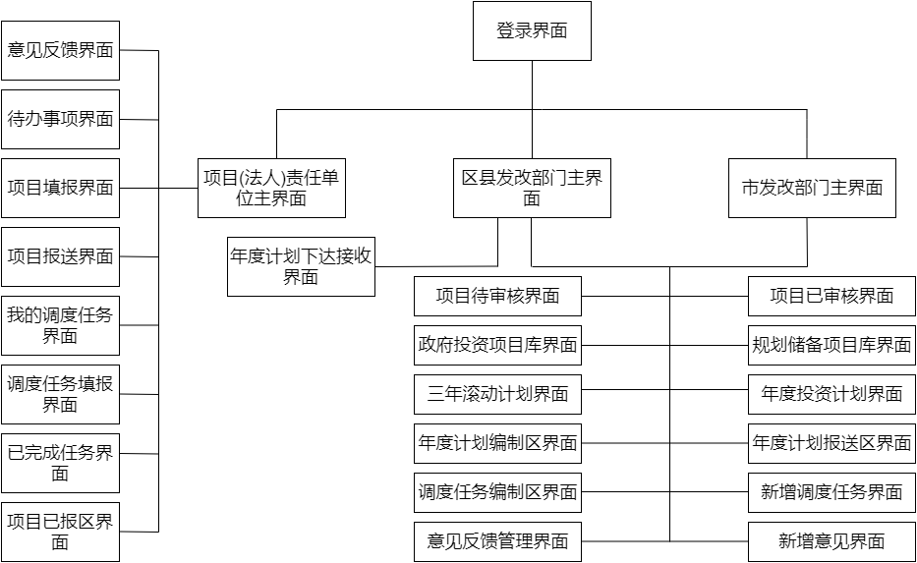

图5-1系统界面关系图

## 5.2 界面设计成果

### 5.2.1 主界面

1. 项目(法人)责任单位主界面

项目(法人)责任单位成功登录系统进入后的主界面如下图5-2所示：

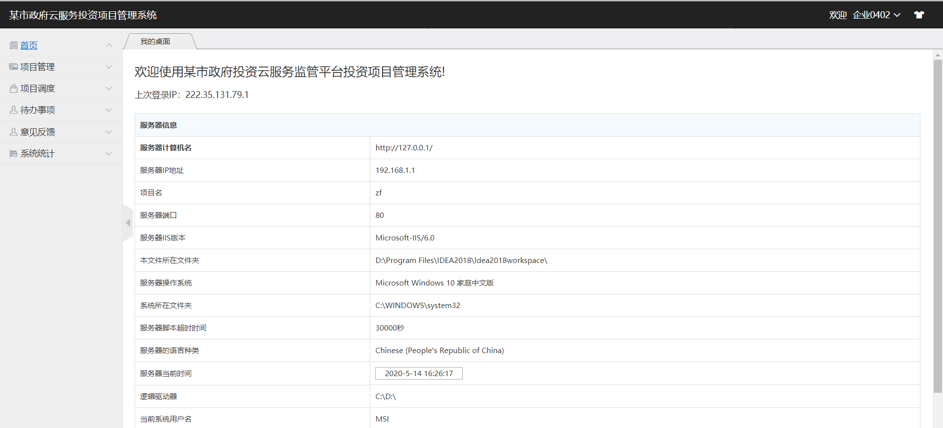

图5-2项目(法人)责任单位主界面

1. 区县发改部门主界面

区县发改部门成功登录系统进入后的主界面如下图5-3所示：

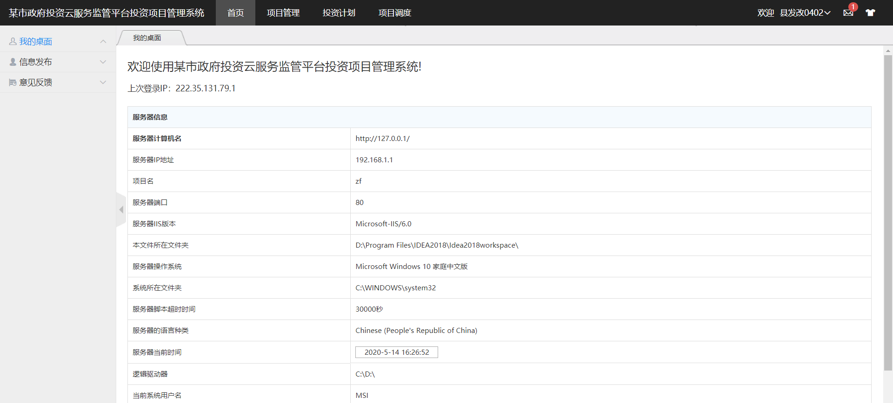

图5-3区县发改部门主界面

### 5.2.2 子界面

1. 用户登录注册界面

系统运行成功后出现的用户登录注册界面，如下图5-4所示：

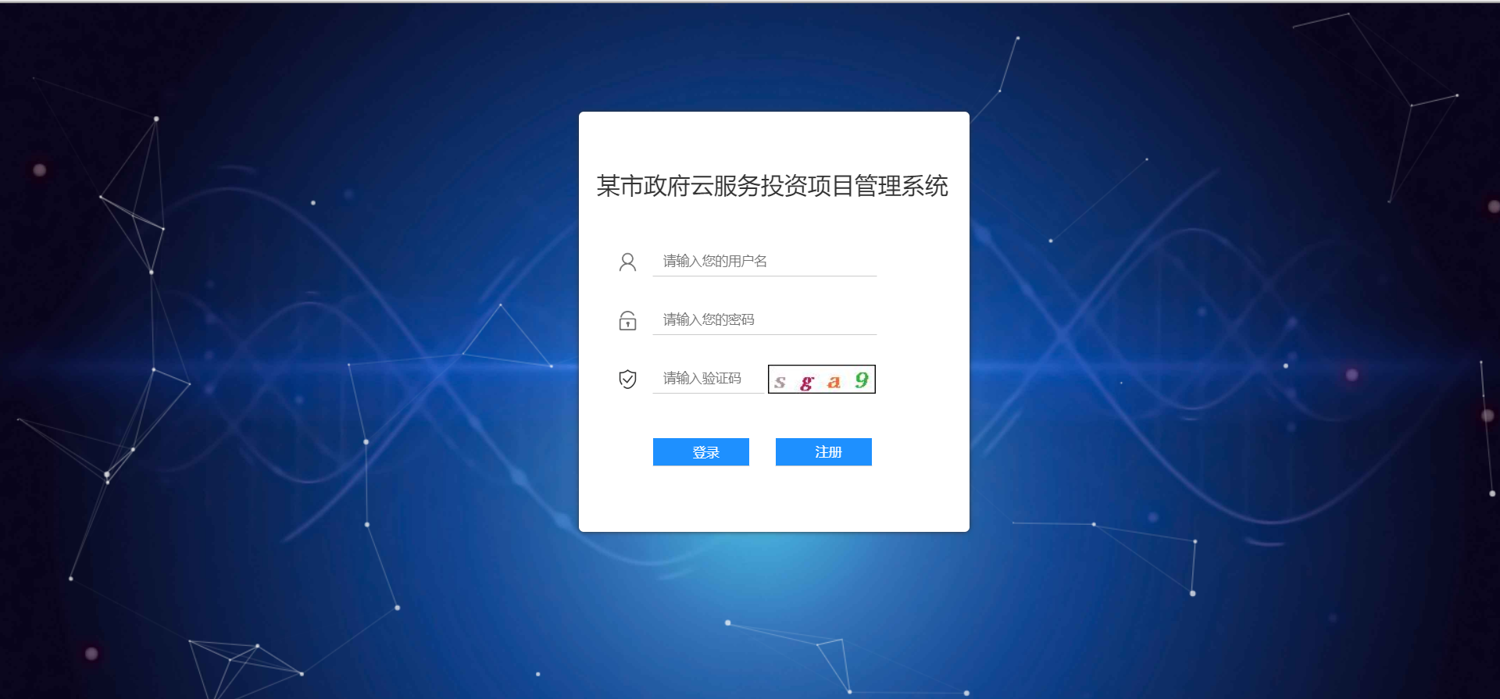

图5-4用户登录注册界面

1. 项目(法人)责任单位项目填报界面

项目(法人)责任单位进入系统填报区后点击新增按钮进行项目填报，如下图5-5所示：

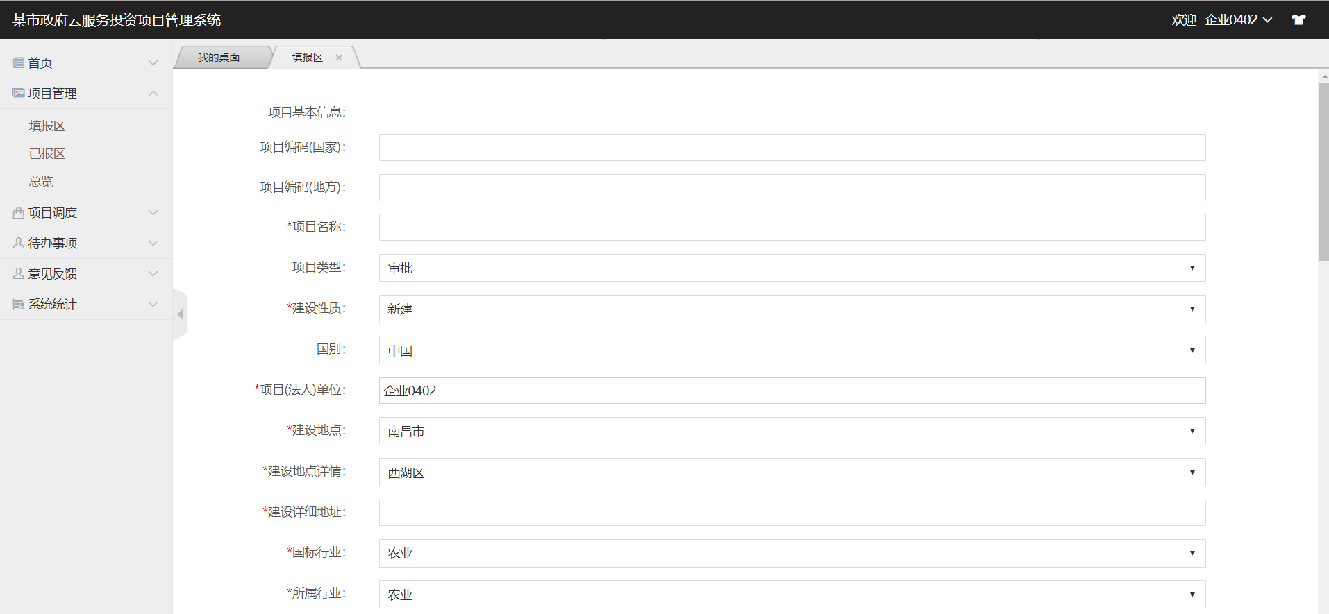

图5-5项目(法人)责任单位项目填报界面

1. 项目管理填报区界面

项目(法人)责任单位填报完项目后自动返回到填报区项目列表界面，如下图5-6所示：

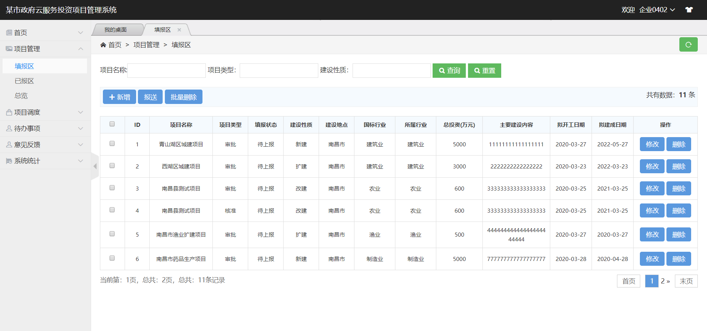

图5-6项目管理填报区界面

1. 项目报送界面

项目(法人)责任单位勾选项目后点击报送跳转到项目报送界面，如下图5-7所示：

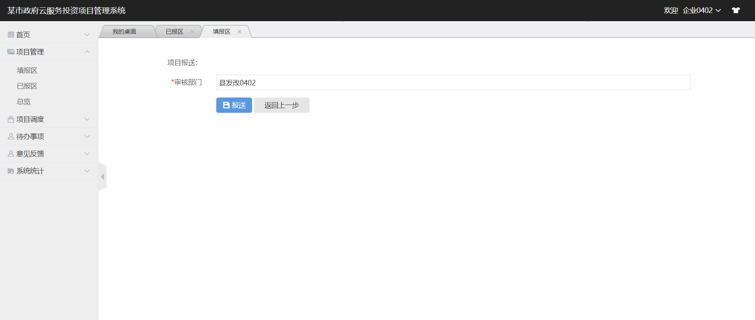

图5-7项目报送界面

1. 我的调度任务界面

项目(法人)责任单位打开我的调度任务界面，如下图5-8所示：

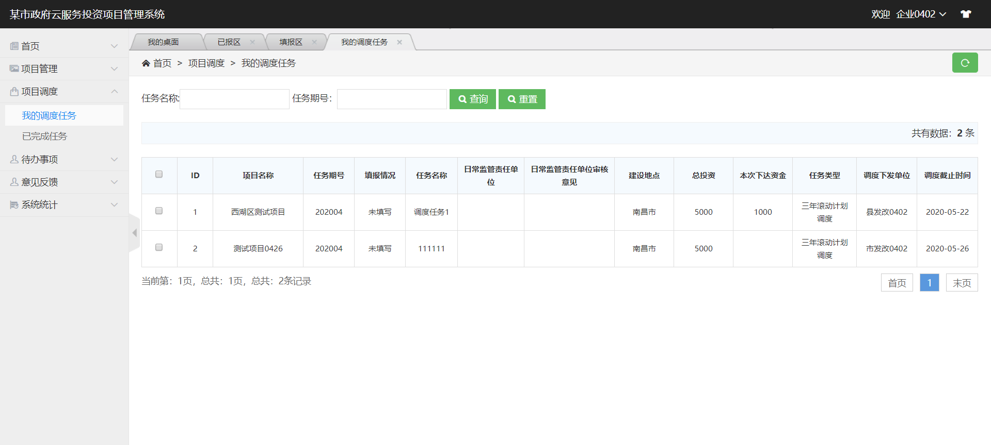

图5-8我的调度任务界面

1. 待办事项界面

项目(法人)责任单位点击待办任务界面，如下图5-9所示：

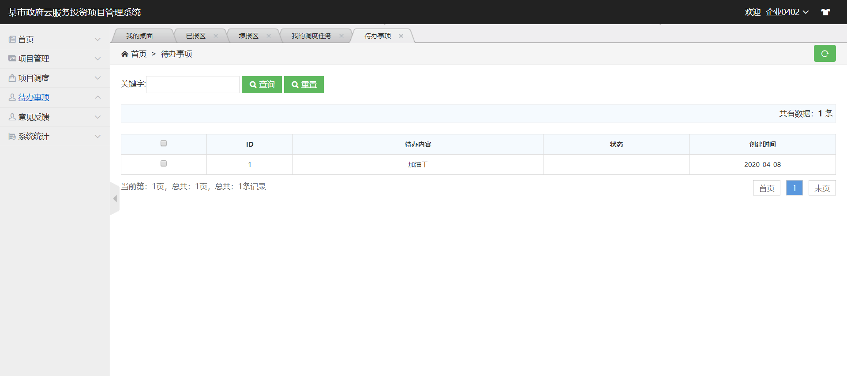

图5-9待办事项界面

1. 意见反馈管理界面

县发改部门点击意见反馈管理界面，如下图5-10所示：

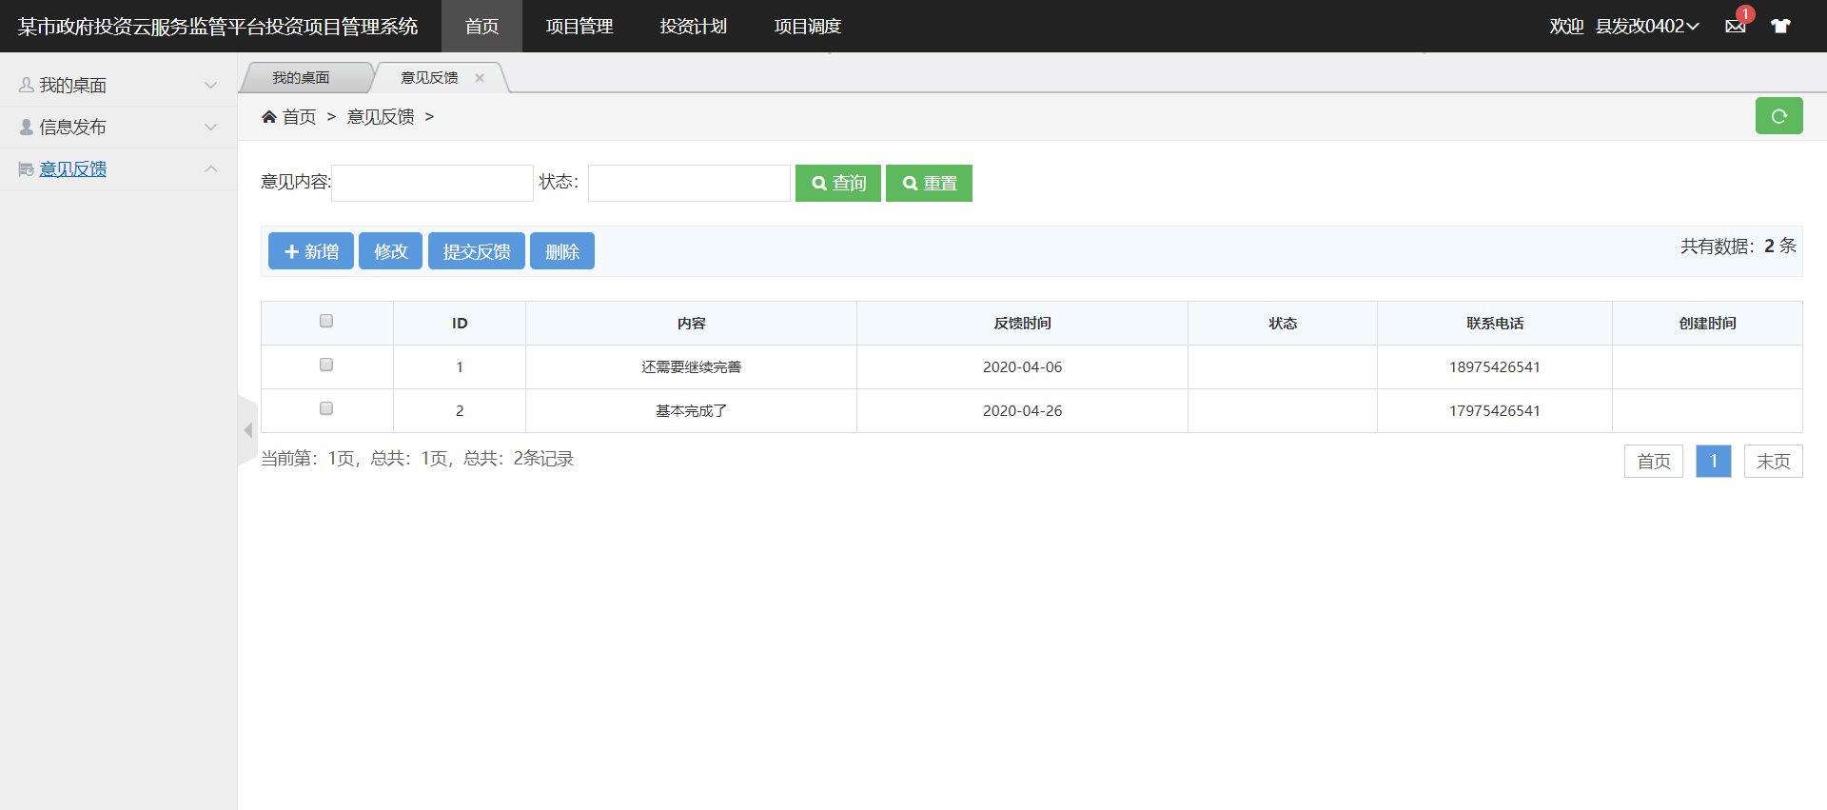

图5-10意见反馈管理界面

1. 项目待审核管理界面

县发改部门打开待审核管理界面，如下图5-11所示：

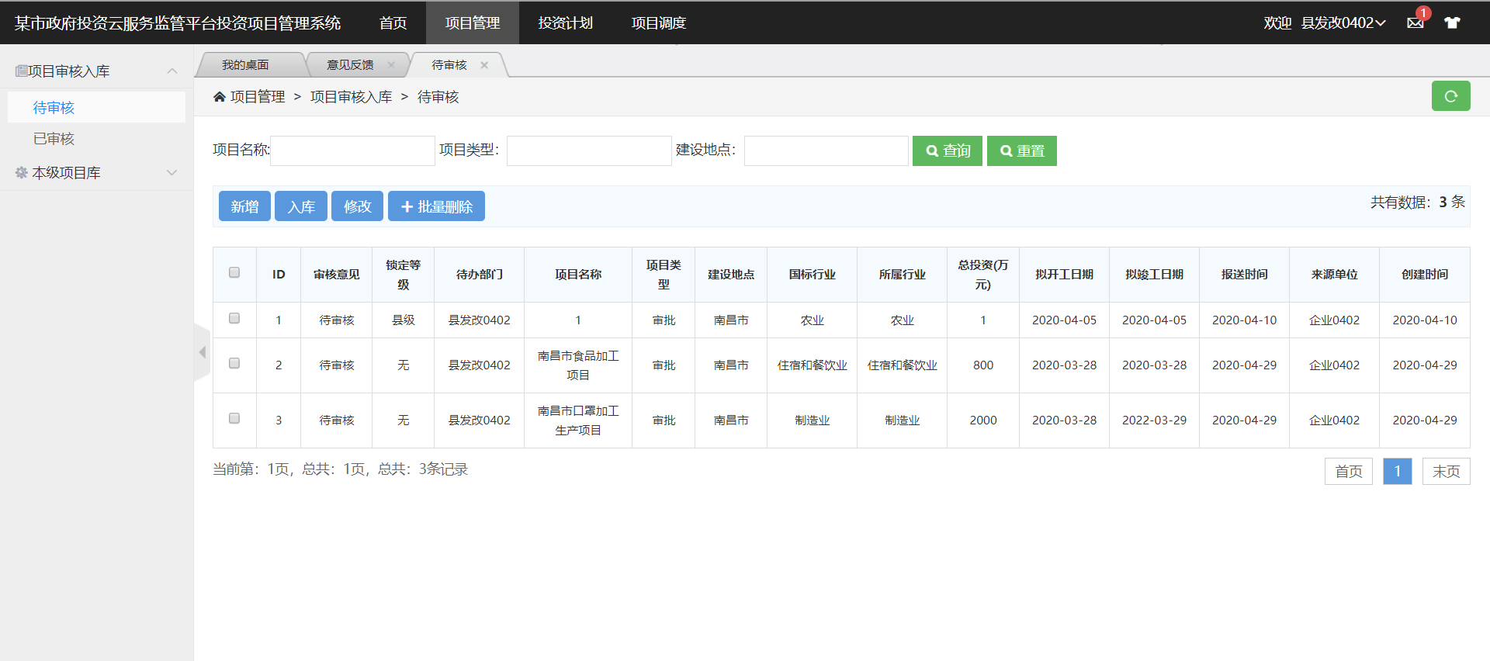

图5-11项目待审核管理界面

1. 政府投资项目库界面

县发改部门打开政府投资项目库界面，如下图5-12所示：

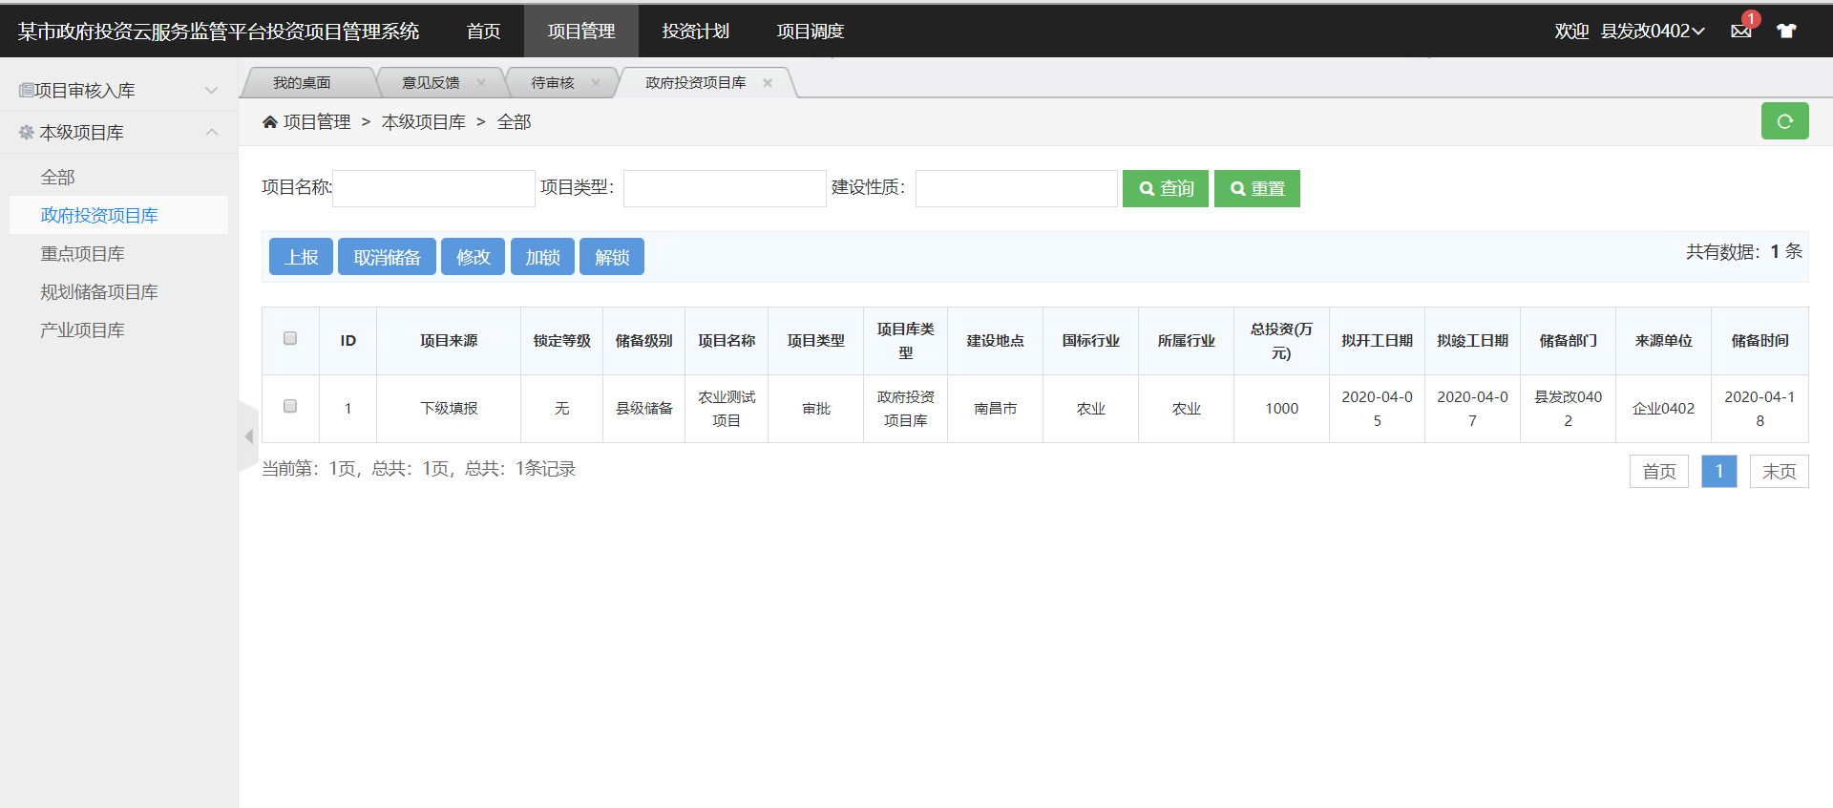

图5-12政府投资项目库界面

1. 三年滚动计划管理界面

县发改部门打开三年滚动计划管理界面，如下图5-13所示：

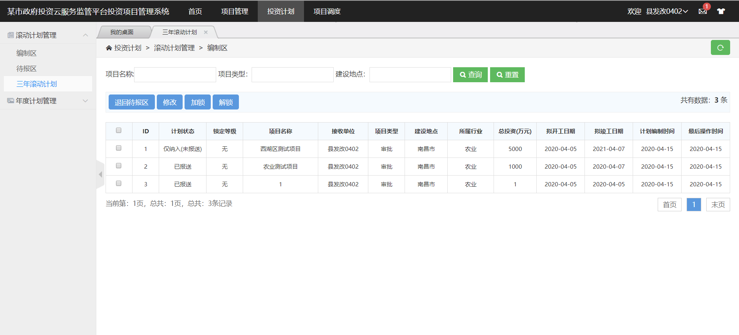

图5-13三年滚动计划管理界面

1. 年度计划编制区界面

县发改部门打开年度计划编制区界面，如下图5-14所示：

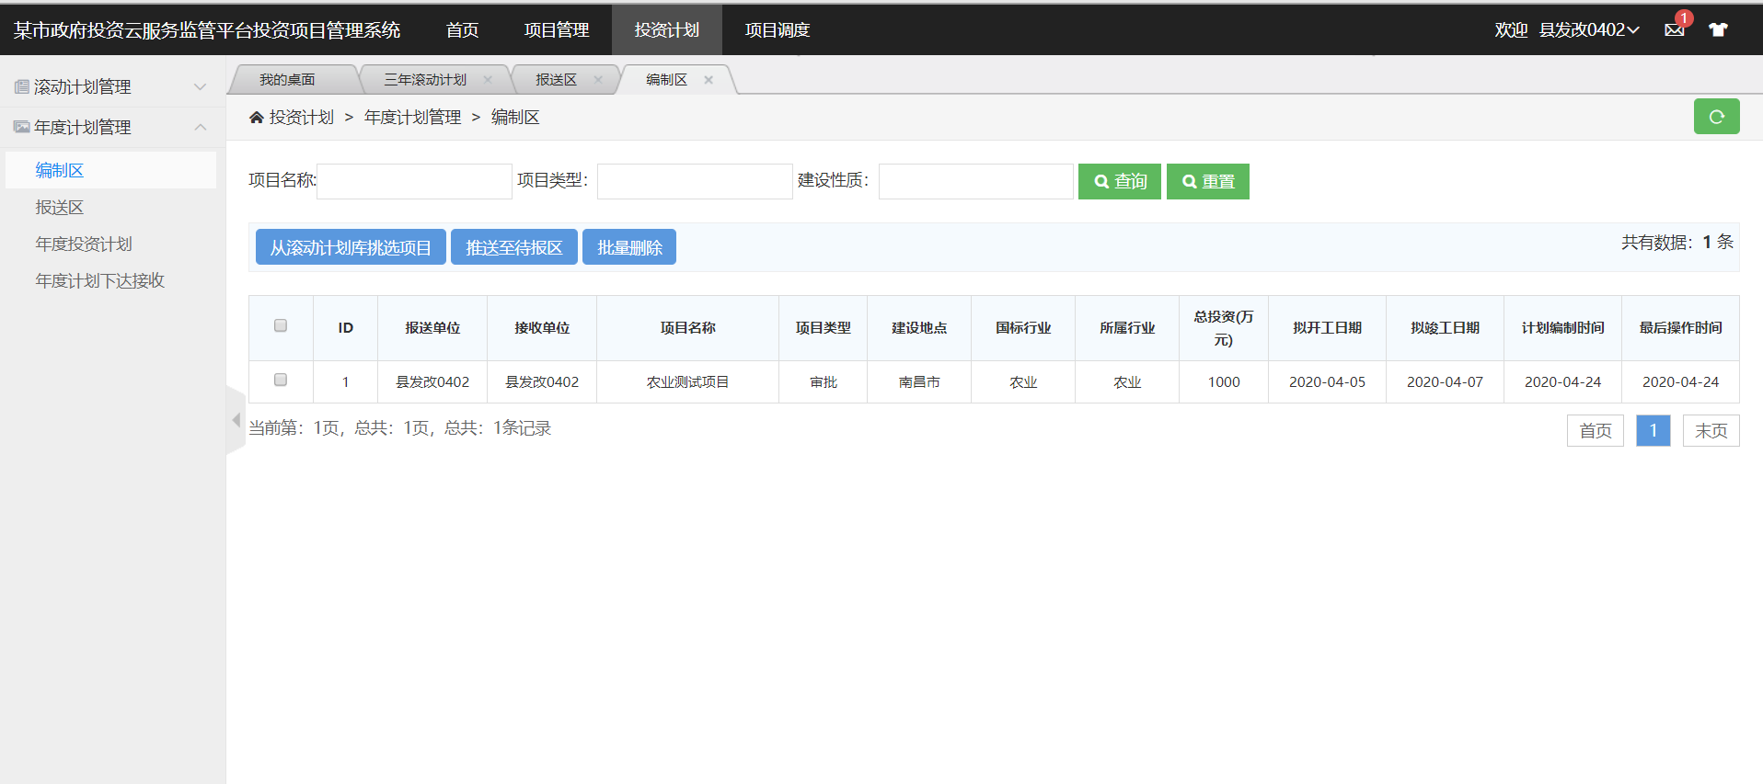

图5-14年度计划编制区界面

1. 年度计划报送区界面

县发改部门打开年度计划报送区界面，如下图5-15所示：

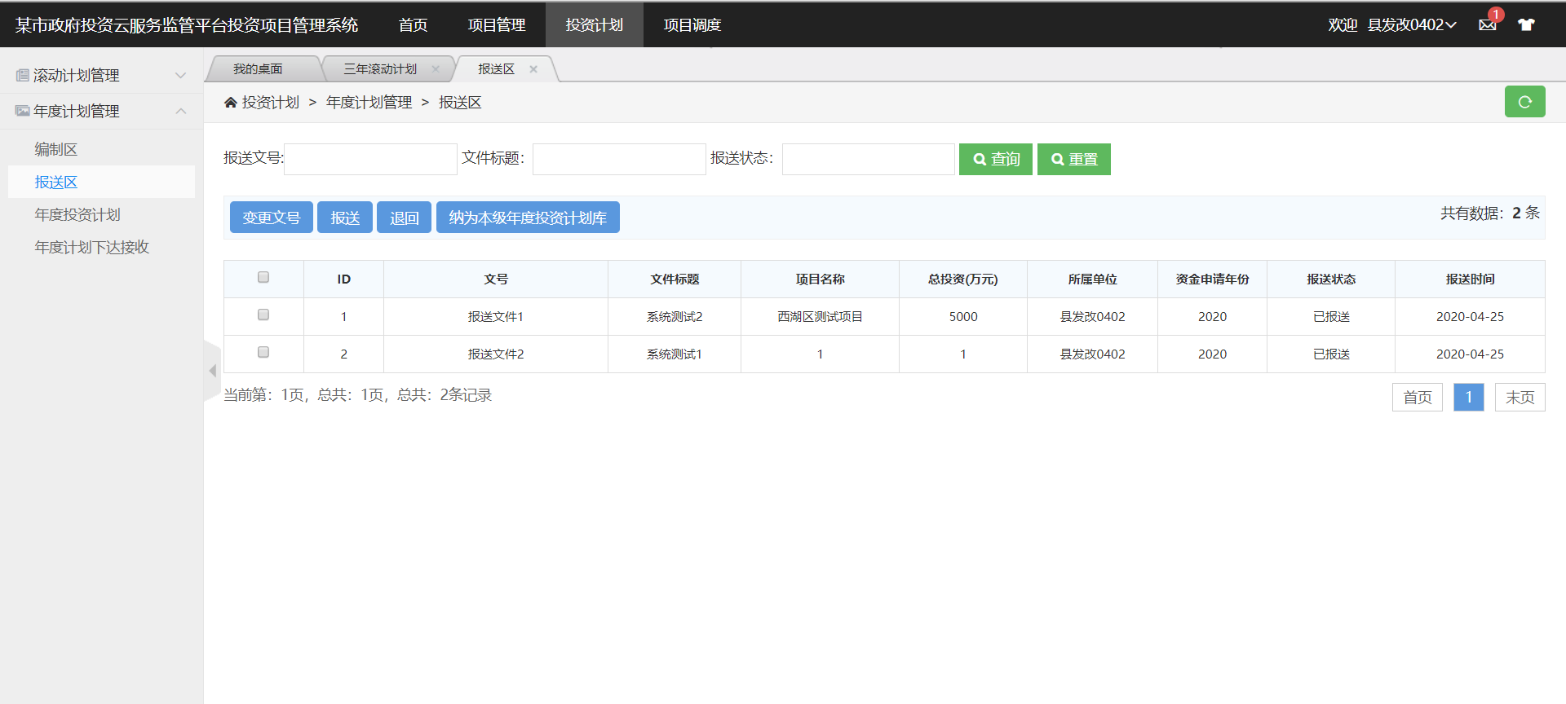

图5-15年度计划报送区界面

1. 年度投资计划管理界面

市发改部门打开年度投资计划管理界面，如下图5-16所示：

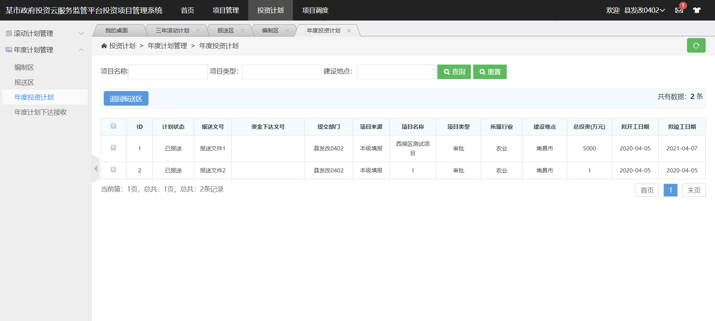

图5-16年度投资计划管理界面

1. 年度计划下达接收界面

区县发改部门打开年度计划下达接收界面，如下图5-17所示：

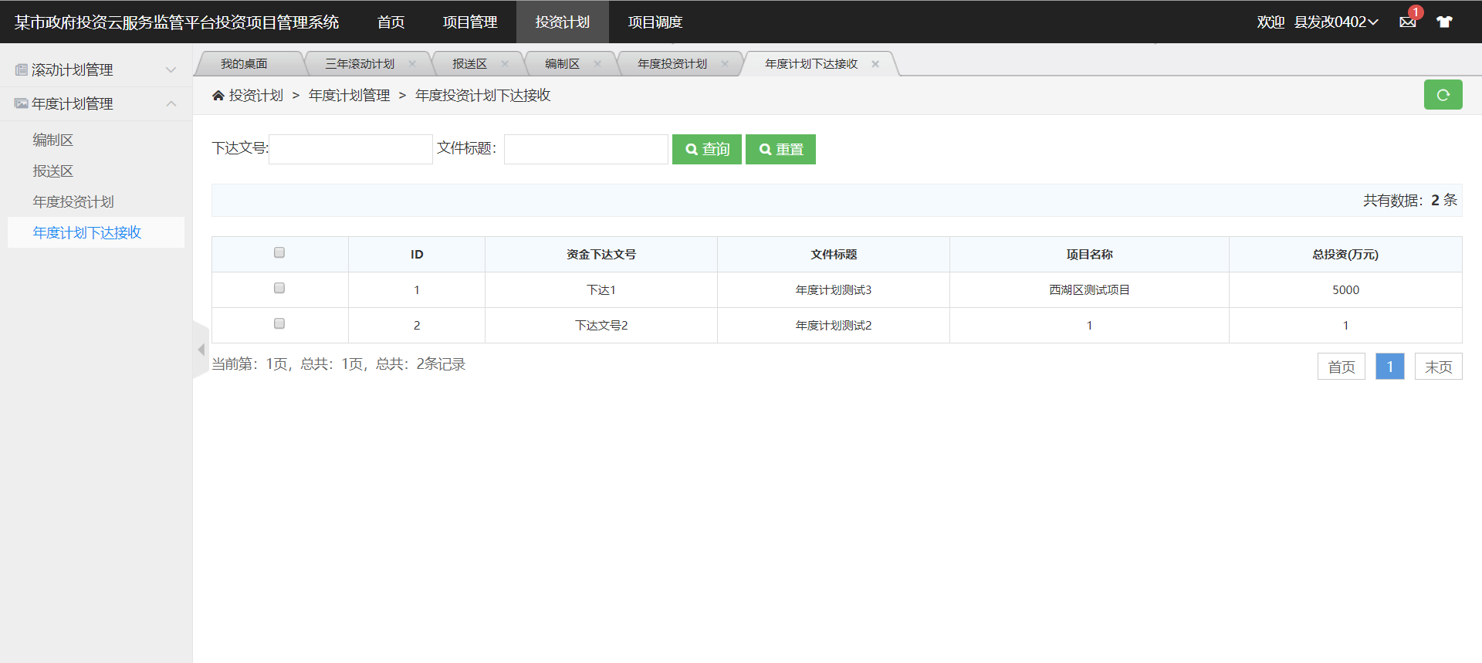

图5-17年度计划下达接收界面

1. 调度任务编制界面

市发改部门打开调度任务编制界面，如下图5-18所示：

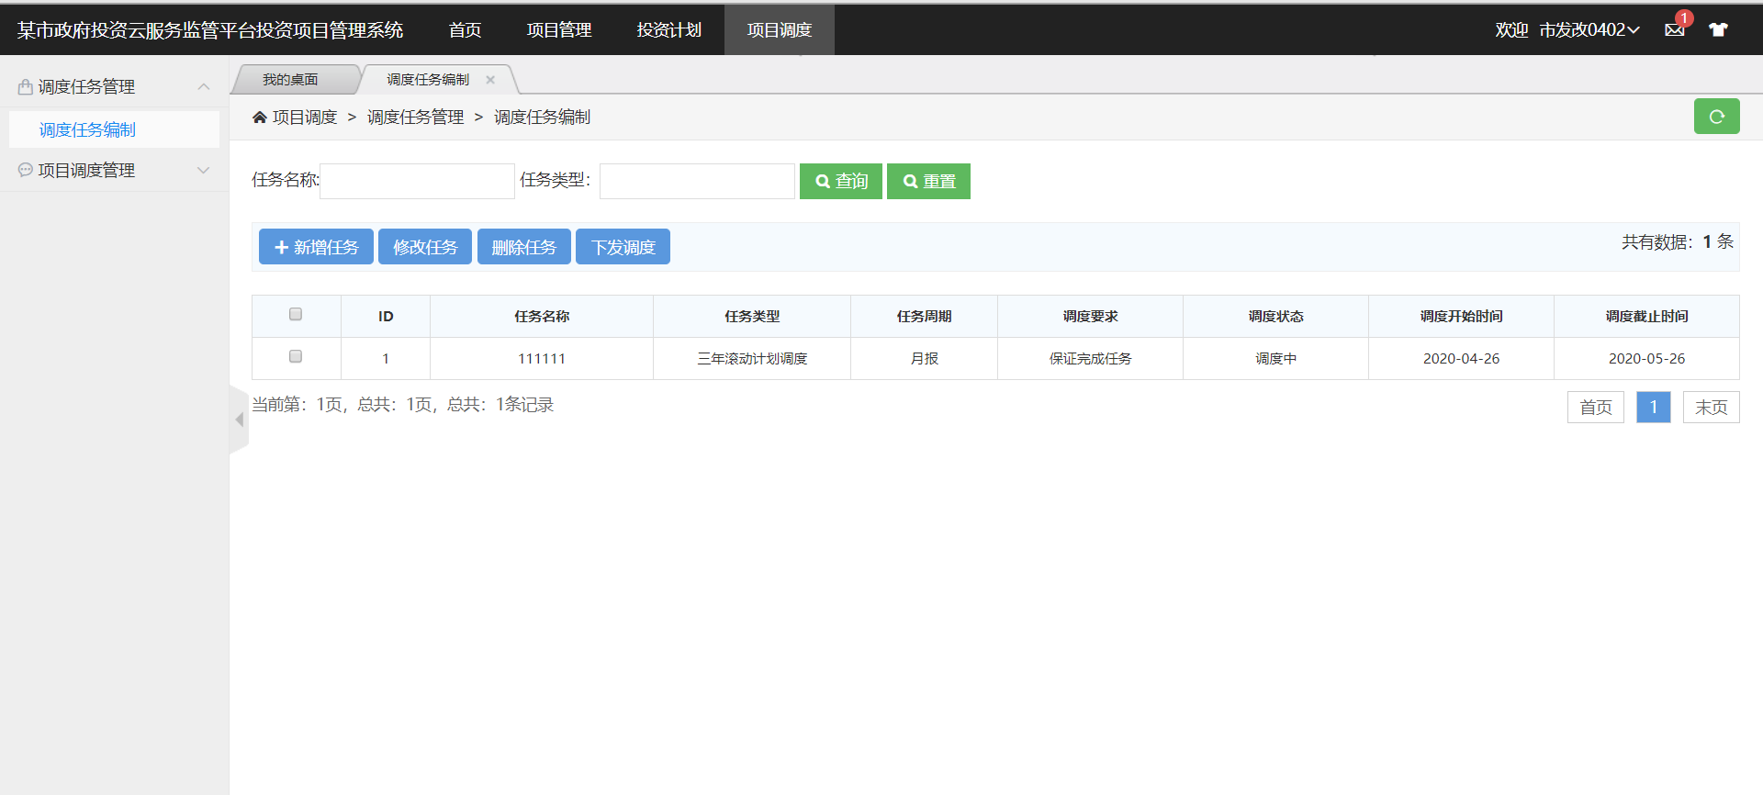

图5-18调度任务编制界面

1. 新增调度任务界面

市发改部门点击新增，弹出新增调度任务界面，如下图5-19所示：

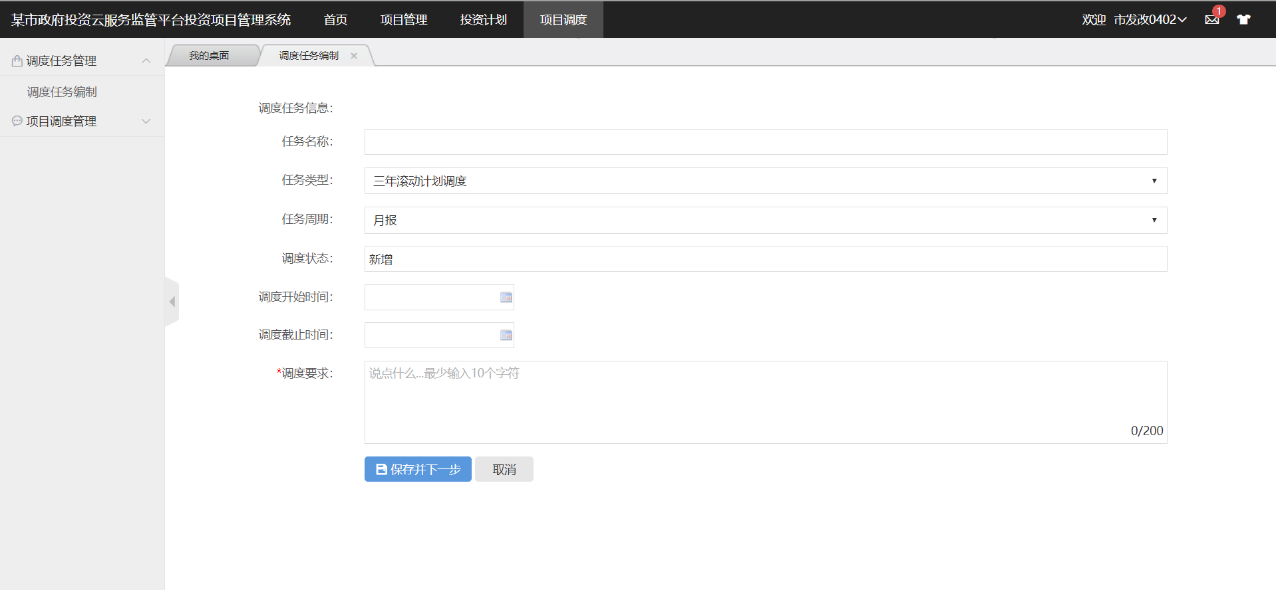

图5-19新增调度任务界面

6 详细设计

## 6.1 系统主要功能模块介绍

某市政府投资云服务监管平台投资项目管理系统一共分为项目库管理模块、投资计划管理模块、项目调度管理模块、待办事宜管理模块、意见反馈管理模块和用户权限管理模块六个模块。某市政府投资云服务监管平台投资项目管理系统总包图如下图6-1所示：



图6-1某市政府投资云服务监管平台投资项目管理系统总包图

## 6.2项目库管理

### 6.2.1功能结构设计

项目库管理模块包括项目填报、项目审核、政府投资项目库管理、产业项目库管理、重点项目库管理和规划储备项目库管理六个子模块。六个子模块的具体功能如下：

1. 项目填报

项目填报功能模块用于对项目的填报区进行管理，提供添加、修改、删除、报送等功能。支持手动逐个项目填报和批量项目导入两种方式。项目填报后进行报送时，由项目责任单位指定项目所属类型。

1. 项目审核

市、区县发改部门对已上报的项目进行审核入库，功能包括待审核和已审核。对所有待审核的项目进行审核办理，审核分五种情况，分别为审核通过纳入本级库、退回、转办、加解锁和修改。审核完查看所有已完成审核的项目。

1. 政府投资项目库管理

符合入库条件、审核通过的政府投资项目纳入政府投资项目库，并对在库项目实行动态管理，提供退库、批量修改、加解锁、转办、项目填报履历、项目档案等便捷功能。

1. 产业项目库管理

符合入库条件、审核通过的产业项目纳入产业项目库，并对在库项目实行动态管理，提供退库、批量修改、加解锁、转办、项目填报履历、项目档案等便捷功能。

1. 重点项目库管理

符合入库条件、审核通过的重点项目纳入重点项目库，并对在库项目实行动态管理，提供退库、批量修改、加解锁、转办、项目填报履历、项目档案等便捷功能。

1. 规划储备项目库管理

在当年以及未来三年拟开工建设的符合相关规划的储备项目库可申请纳入规划储备项目库，并对在库项目实行动态管理，提供退库、批量修改、加解锁、转办、项目填报履历、储备项目同步投资计划、项目档案等便捷功能。

项目库管理模块的功能结构设计如下图6-2所示：

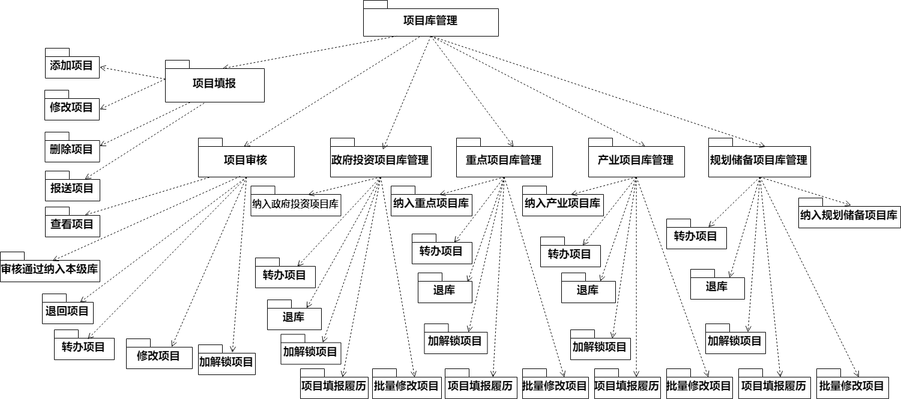

图6-2项目库管理包图

### 6.2.2类图设计

项目填报主要涉及项目填报控制器类ProjectController、项目填报业务处理类ProjectService、项目填报业务处理实现类ProjectServiceImpl、项目填报数据库访问类ProjectMapper、项目实体类Project，其中，ProjectServiceImpl类是ProjectService的实现类，ProjectController类、ProjectService类、ProjectMapper类均依赖实体类Project。项目填报的类图如下图6-3所示：

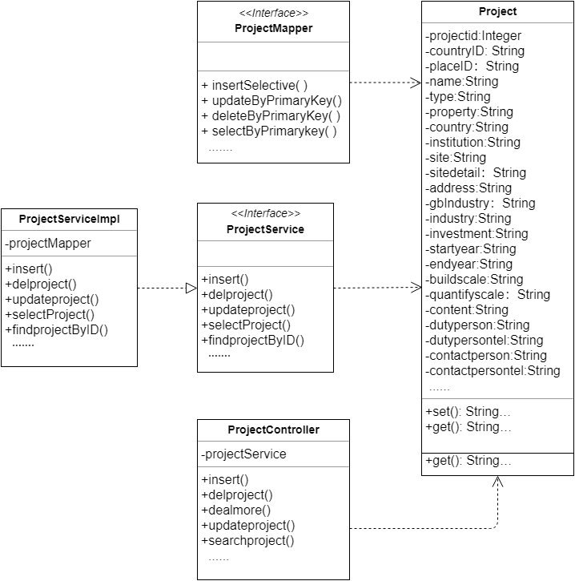

图6-3项目填报类图

项目审核主要涉及项目审核控制器类ReviewController、项目审核业务处理类ReviewService、项目审核业务处理实现类ReviewServiceImpl、项目审核数据库访问类ReviewMapper、项目审核实体类Review，其中，ReviewServiceImpl类是ReviewService的实现类，ReviewController类、ReviewService类、ReviewMapper类均依赖实体类Review，实体类Review与实体类Project是一对一的关联关系。项目审核的类图如下图6-4所示：

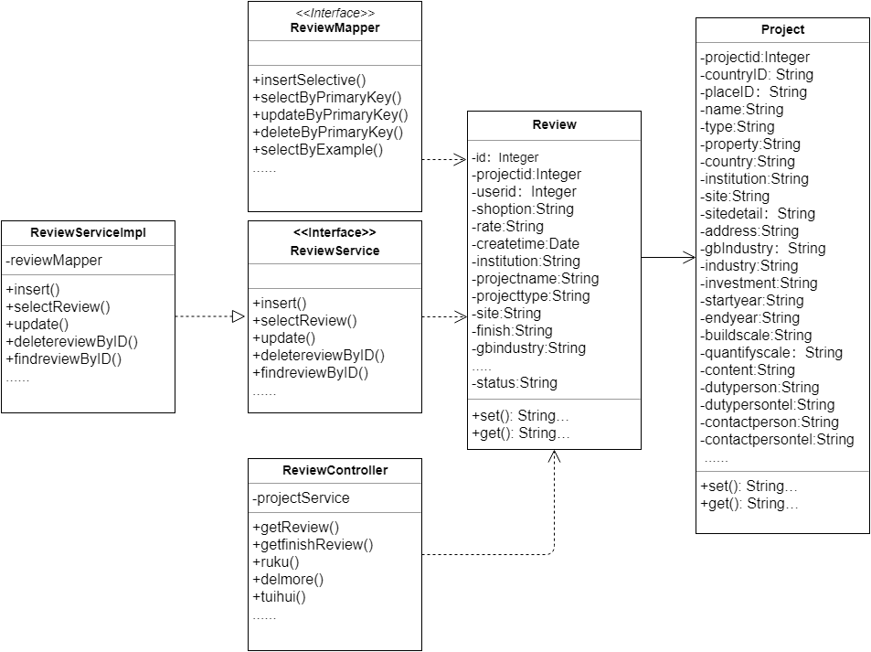

图6-4项目审核类图

政府投资项目库管理、重点项目库管理、产业项目库管理、规划储备项目库管理主要涉及项目库管理控制器类ProjectsendController、项目库管理业务处理类ProjectsendService、项目库管理业务处理实现类ProjectsendServiceImpl、项目库管理数据库访问类ProjectsendMapper、项目库实体类Projectsend，其中，ProjectsendServiceImpl类是ProjectsendService的实现类，ProjectsendController类、ProjectsendService类、ProjectsendMapper类均依赖实体类Projectsend，实体类Projectsendt与实体类Project是一对一的关联关系。项目库管理类图如下图6-5所示：

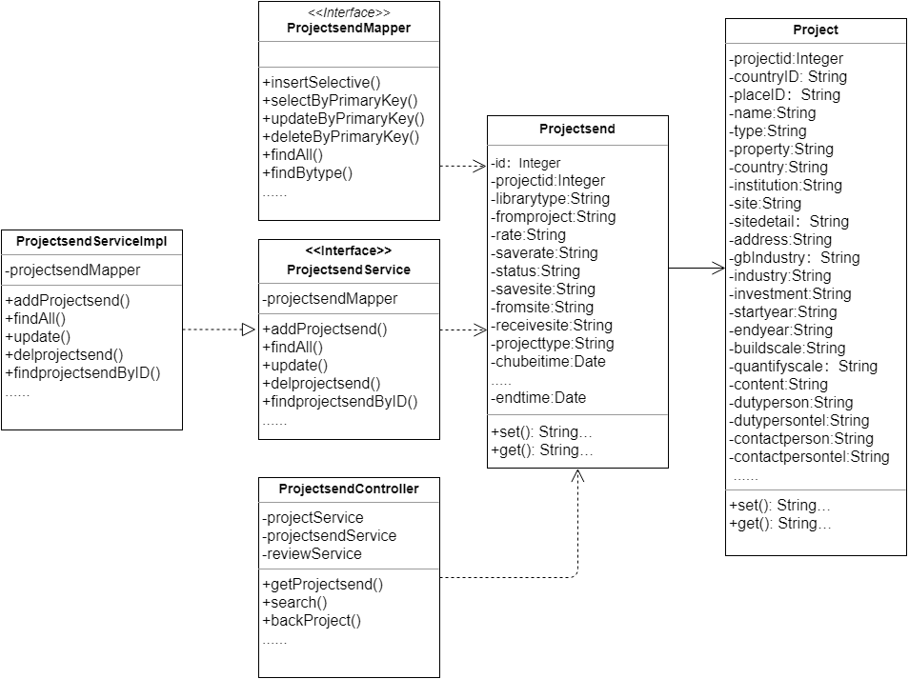

图6-5项目库管理类图

对图形中的类按照下表格式进行详细描述：

表6-1项目填报控制器类描述

|  |  |  |  |  |  |  |  |  |  |
| --- | --- | --- | --- | --- | --- | --- | --- | --- | --- |
| 类代号（code） | 01 | | 类名称（中文） | | | | ProjectController（项目填报控制器类） | | |
| 类功能描述： | 项目填报控制器类，负责项目填报相关操作请求的处理和转发 | | | | | | | | |
| 所在包名称： | Com.Controller | | | | | | | | |
| 类属性 | 属性类型 | 属性名称 | | | | 属性描述 | | 其他 |  |
|  |  |  | | | |  | |  |  |
| 主要实现方法 | insert（）、delproject（）、dealmore（）、updateproject（） | | | | | | | | |
| 方法属性 | 方法名 | | | 输入 | 输出 | | 方法功能描述 | | | |
|  | insert() | | |  |  | | 填报项目 | | | |
|  | delproject() | | |  |  | | 删除项目 | | | |
|  | dealmore() | | |  |  | | 批量删除项目 | | | |
|  | updateproject() | | |  |  | | 修改项目 | | | |
|  | …… | | |  |  | | …… | | | |

表6-2项目填报实体类描述

|  |  |  |  |  |  |  |  |  |  |
| --- | --- | --- | --- | --- | --- | --- | --- | --- | --- |
| 类代号（code） | 02 | | | 类名称（中文） | | | Project（项目基本信息实体类） | | |
| 类功能描述： | 项目基本信息实体类，定义项目信息的属性 | | | | | | | | |
| 所在包名称： | Com.Entity | | | | | | | | |
| 类属性 | 属性类型 | 属性名称 | | | | 属性描述 | | 其他 |  |
|  | Integer | projectid | | | | 项目编号 | |  |  |
|  | String | countryid | | | | 项目编码（国家） | |  |  |
|  | String | placeid | | | | 项目编码（地方） | |  |  |
|  | String | name | | | | 项目名称 | |  |  |
|  | String | type | | | | 项目类型 | |  |  |
|  | String | institution | | | | 项目（法人）单位 | |  |  |
|  | String | property | | | | 建设性质 | |  |  |
|  | String | address | | | | 建设详细地址 | |  |  |
|  | String | gbindustry | | | | 国标行业 | |  |  |
|  | …… | …… | | | | …… | |  |  |
| 主要实现方法 | set（）、get（） | | | | | | | | |
| 方法属性 | 方法名 | | 输入 | | 输出 | 方法功能描述 | | | |
| String | set（） | |  | |  | 对应项目填报实体类属性的set方法 | | | |
| String | get（） | |  | |  | 对应项目填报实体类属性的get方法 | | | |

表6-3项目审核控制器类描述

|  |  |  |  |  |  |  |  |  |  |  |
| --- | --- | --- | --- | --- | --- | --- | --- | --- | --- | --- |
| 类代号（code） | 03 | | 类名称（中文） | | | | ReviewController（项目审核控制器类） | | | |
| 类功能描述： | 项目审核控制器类，负责项目审核相关操作请求的处理和转发 | | | | | | | | | |
| 所在包名称： | Com.Controller | | | | | | | | | |
| 类属性 | 属性类型 | 属性名称 | | | | 属性描述 | | | 其他 |  |
|  |  |  | | | |  | | |  |  |
| 主要实现方法 | getReview()、getfinishReview()、ruku()、delmore()、tuihui() | | | | | | | | | |
| 方法属性 | 方法名 | | | 输入 | 输出 | | | 方法功能描述 | | |
|  | getReview() | | |  |  | | | 查找待审核项目 | | |
|  | getfinishReview() | | |  |  | | | 查找已审核项目 | | |
|  | ruku() | | |  |  | | | 项目审核入库 | | |
|  | delmore() | | |  |  | | | 批量删除 | | |
|  | tuihui() | | |  |  | | | 退回审核项目 | | |
|  | …… | | |  |  | | | …… | | |

表6-4项目审核实体类描述

|  |  |  |  |  |  |  |  |  |  |
| --- | --- | --- | --- | --- | --- | --- | --- | --- | --- |
| 类代号（code） | 04 | | | 类名称（中文） | | | Review（项目审核实体类） | | |
| 类功能描述： | 项目审核实体类，定义项目审核的属性 | | | | | | | | |
| 所在包名称： | Com.Entity | | | | | | | | |
| 类属性 | 属性类型 | 属性名称 | | | | 属性描述 | | 其他 |  |
|  | Integer | id | | | | 项目审核编号 | |  |  |
|  | Integer | projectid | | | | 项目编号 | |  |  |
|  | Integer | userid | | | | 用户编号 | |  |  |
|  | String | shoption | | | | 审核意见 | |  |  |
|  | String | rate | | | | 锁定等级 | |  |  |
|  | String | institution | | | | 待办部门 | |  |  |
|  | Date | sendtime | | | | 报送时间 | |  |  |
|  | String | fromsite | | | | 来源单位 | |  |  |
|  | String | status | | | | 状态 | |  |  |
|  | …… | …… | | | | …… | |  |  |
| 主要实现方法 | set（）、get（） | | | | | | | | |
| 方法属性 | 方法名 | | 输入 | | 输出 | 方法功能描述 | | | | |
| String | set（） | |  | |  | 对应项目审核实体类属性的set方法 | | | | |
| String | get（） | |  | |  | 对应项目审核实体类属性的get方法 | | | | |

表6-5项目库管理控制器类描述

|  |  |  |  |  |  |  |  |  |  |
| --- | --- | --- | --- | --- | --- | --- | --- | --- | --- |
| 类代号（code） | 05 | | 类名称（中文） | | | | ProjectsendController（项目库管理控制器类） | | |
| 类功能描述： | 项目库管理控制器类，负责项目库管理相关操作请求的处理和转发 | | | | | | | | |
| 所在包名称： | Com.Controller | | | | | | | | |
| 类属性 | 属性类型 | 属性名称 | | | | 属性描述 | | 其他 |  |
|  |  |  | | | |  | |  |  |
| 主要实现方法 | getProjectsend()、search()、backProject() | | | | | | | | |
| 方法属性 | 方法名 | | | 输入 | 输出 | | 方法功能描述 | | | |
|  | getProjectsend() | | |  |  | | 查找项目库项目 | | | |
|  | search() | | |  |  | | 根据项目名称、项目类型搜索项目 | | | |
|  | backProject() | | |  |  | | 批量删除项目 | | | |
|  | …… | | |  |  | | …… | | | |

表6-6项目库管理实体类描述

|  |  |  |  |  |  |  |  |  |  |
| --- | --- | --- | --- | --- | --- | --- | --- | --- | --- |
| 类代号（code） | 06 | | | 类名称（中文） | | | Projectsend（项目库管理实体类） | | |
| 类功能描述： | 项目库管理实体类，定义项目库的属性 | | | | | | | | |
| 所在包名称： | Com.Entity | | | | | | | | |
| 类属性 | 属性类型 | 属性名称 | | | | 属性描述 | | 其他 |  |
|  | Integer | id | | | | 项目库编号 | |  |  |
|  | Integer | projectid | | | | 项目编号 | |  |  |
|  | String | librarytype | | | | 项目库类型 | |  |  |
|  | String | fromproject | | | | 项目来源 | |  |  |
|  | String | rate | | | | 锁定等级 | |  |  |
|  | String | saverate | | | | 储备级别 | |  |  |
|  | String | status | | | | 报送状态 | |  |  |
|  | String | savesite | | | | 储备部门 | |  |  |
|  | Date | savetime | | | | 报送时间 | |  |  |
|  | String | fromsite | | | | 来源单位 | |  |  |
|  | …… | …… | | | | …… | |  |  |
| 主要实现方法 | set（）、get（） | | | | | | | | |
| 方法属性 | 方法名 | | 输入 | | 输出 | 方法功能描述 | | | | |
| String | set（） | |  | |  | 对应项目库管理实体类属性的set方法 | | | | |
| String | get（） | |  | |  | 对应项目库管理实体类属性的get方法 | | | | |

### 6.2.3顺序图设计

项目填报时序图如下图6-6所示：

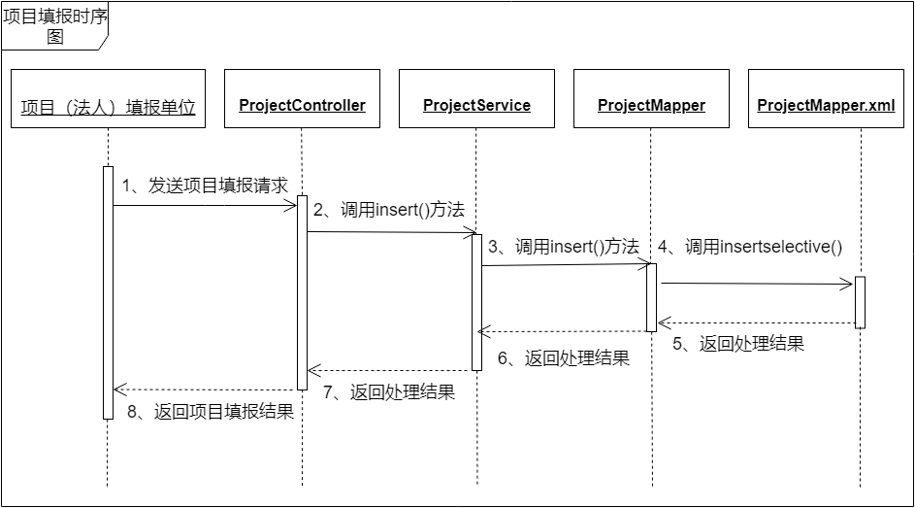

图6-6项目填报时序图

### 6.2.4核心处理流程设计

项目库管理活动图如下图6-7所示：



图6-7项目库管理活动图

## 6.3投资计划管理

### 6.3.1功能结构设计

投资计划管理模块包括滚动计划管理和年度投资计划管理两个子模块。两个子模块的具体功能如下：

1. 滚动计划管理

市、区县发改部门在各自项目库中筛选项目，编制滚动计划，提交后进入审核区，由本级发改部门领导进行审核，审核分为审核通过、退回、加锁、解锁、修改等，区县发改部门审核通过的项目可向上报送至市发改部门，也可不向上报送直接纳入区县本级的滚动计划项目库，市发改部门审核通过的项目直接进入市级滚动计划项目库。各级发改部门管理所有已纳入本级滚动计划库的项目。

1. 年度投资计划管理

市、区县发改部门从本级滚动计划项目库中筛选项目，编制年度计划，提交后进入审核区，由本级发改部门领导进行审核，审核分为审核通过、退回、修改等，区县发改部门审核通过的项目可向上报送至市发改部门申请纳入市级年度投资计划项目库，也可不向上报送直接纳入区县本级年度投资计划项目库，市发改部门审核通过的项目直接进入市级年度投资计划项目库。 市发改部门下达年度投资计划，区县发改部门接收。

投资计划管理模块的功能结构设计如下图6-8所示：

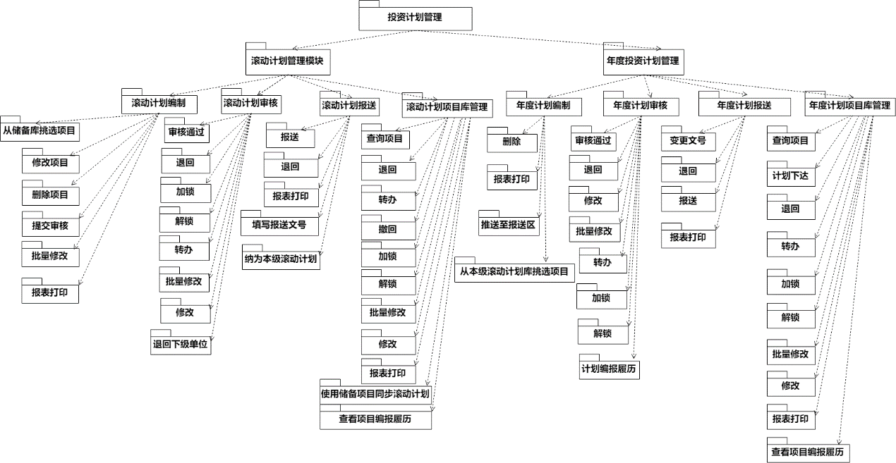

图6-8投资计划管理包图

### 6.3.2类图设计

滚动计划管理主要涉及滚动计划控制器类RollplanController、滚动计划业务处理类RollplanService、滚动计划业务处理实现类RollplanServiceImpl、滚动计划数据库访问类RollplanMapper、滚动计划实体类Rollplan，其中，RollplanServiceImpl类是RollplanService的实现类，RollplanController类、RollplanService类、RollplanMapper类均依赖实体类Rollplan，Rollplan类与Project类是一对一关联关系。滚动计划管理的类图如下图6-9所示：

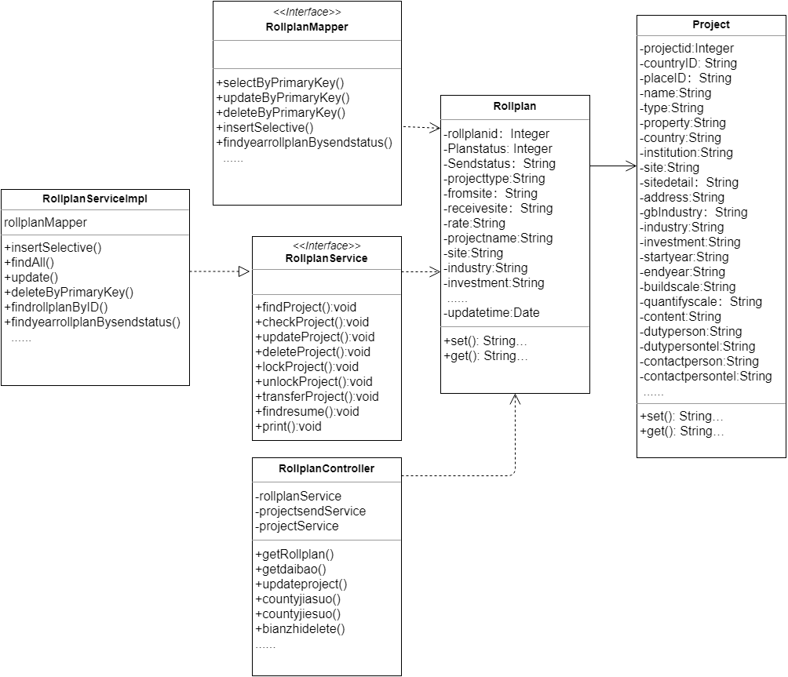

图6-9滚动计划管理类图

年度计划管理主要涉及年度计划控制器类YearplanController、年度计划业务处理类YearplanService、年度计划业务处理实现类YearplanServiceImpl、年度计划数据库访问类YearplanMapper、年度计划实体类Yearplan，其中，YearplanServiceImpl类是YearplanService的实现类，YearplanController类、YearplanService类、YearplanMapper类均依赖实体类Yearplan，Yearplan类与Project类是一对一关联关系。年度计划管理的类图如下图6-10所示：

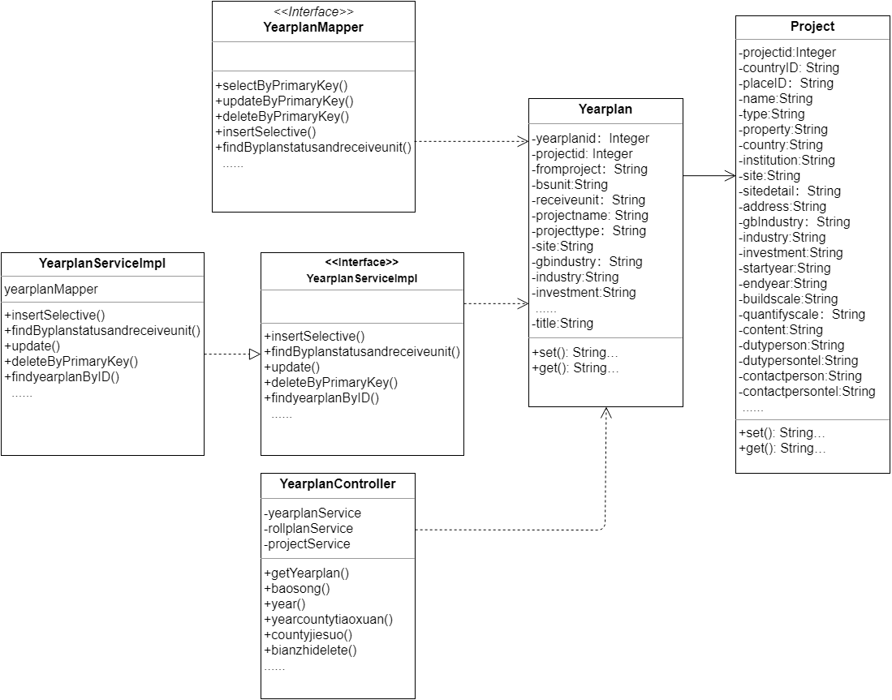

图6-10年度计划管理类图

对图形中的类按照下表格式进行详细描述：

表6-7滚动计划管理控制器类

|  |  |  |  |  |  |  |  |  |  |  |
| --- | --- | --- | --- | --- | --- | --- | --- | --- | --- | --- |
| 类代号（code） | 07 | | | 类名称（中文） | | | | RollplanController（滚动计划管理控制器类） | | |
| 类功能描述： | 滚动计划管理控制器类，负责滚动计划管理相关操作请求的处理和转发 | | | | | | | | | |
| 所在包名称： | Com.Controller | | | | | | | | | |
| 类属性 | 属性类型 | 属性名称 | | | | | 属性描述 | | 其他 |  |
|  |  |  | | | | |  | |  |  |
| 主要实现方法 | getRollplan()、getdaibao()、countyjiasuo()、countyjiesuo() | | | | | | | | | |
| 方法属性 | 方法名 | | 输入 | | 输出 | 方法功能描述 | | | | | |
| String | getRollplan() | |  | |  | 查看滚动计划编制区 | | | | | |
| String | getdaibao() | |  | |  | 查看滚动计划待报区 | | | | | |
| String | updateproject() | |  | |  | 修改项目 | | | | | |
| String | countyjiasuo() | |  | |  | 加锁项目 | | | | | |
| String | bianzhidelete() | |  | |  | 编制区删除项目 | | | | | |
| …… | …… | |  | |  | …… | | | | | |

表6-8滚动计划管理实体类

|  |  |  |  |  |  |  |  |  |  |  |
| --- | --- | --- | --- | --- | --- | --- | --- | --- | --- | --- |
| 类代号（code） | 08 | | | 类名称（中文） | | | | Rollplan（滚动计划管理实体类） | | |
| 类功能描述： | 滚动计划管理实体类，定义滚动计划项目的属性 | | | | | | | | | |
| 所在包名称： | Com.Entity | | | | | | | | | |
| 类属性 | 属性类型 | 属性名称 | | | | | 属性描述 | | 其他 |  |
|  | Integer | rollplanid | | | | | 滚动计划编号 | |  |  |
|  | Integer | projectid | | | | | 项目编号 | |  |  |
|  | String | sendstatus | | | | | 计划状态 | |  |  |
|  | String | projecttype | | | | | 项目类型 | |  |  |
|  | String | fromsite | | | | | 来源单位 | |  |  |
|  | String | receivesite | | | | | 报送接收单位 | |  |  |
|  | String | industry | | | | | 所属行业 | |  |  |
|  | String | investment | | | | | 总投资（万元） | |  |  |
|  | …… | …… | | | | | …… | |  |  |
| 主要实现方法 | set（）、get（） | | | | | | | | | |
| 方法属性 | 方法名 | | 输入 | | 输出 | 方法功能描述 | | | | | |
| String | set（） | |  | |  | 滚动计划管理实体类属性的set方法 | | | | | |
| String | get（） | |  | |  | 滚动计划管理实体类属性的get方法 | | | | | |

表6-9年度计划管理控制器类

|  |  |  |  |  |  |  |  |  |  |  |
| --- | --- | --- | --- | --- | --- | --- | --- | --- | --- | --- |
| 类代号  （code） | 09 | | | 类名称（中文） | | | | YearplanController（年度计划管理控制器类） | | |
| 类功能描述： | 年度计划管理控制器类，负责年度计划管理相关操作请求的处理和转发 | | | | | | | | | |
| 所在包名称： | Com.Controller | | | | | | | | | |
| 类属性 | 属性类型 | 属性名称 | | | | | 属性描述 | | 其他 |  |
|  |  |  | | | | |  | |  |  |
| 主要实现方法 | getYearplan()、baosong()、year()、yearcountytiaoxuan() | | | | | | | | | |
| 方法属性 | 方法名 | | 输入 | | 输出 | 方法功能描述 | | | | |
| String | getYearplan() | |  | |  | 查看年度计划编制区 | | | | |
| String | baosong() | |  | |  | 查看年度计划报送区 | | | | |
| String | year() | |  | |  | 查看年度投资计划项目库 | | | | |
| String | yearcountytiaoxuan() | |  | |  | 从滚动计划库挑选项目 | | | | |
| String | countyjiesuo() | |  | |  | 解锁项目 | | | | |
| String | bianzhidelete() | |  | |  | 删除项目 | | | | |
| …… | …… | |  | |  | …… | | | | |

### 6.3.3顺序图设计

滚动计划管理时序图如下图6-11所示：

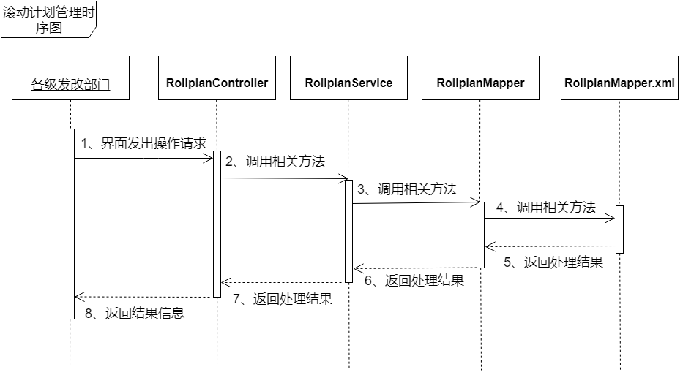

图6-11滚动计划管理时序图

### 6.3.4核心处理流程设计

投资计划管理活动图如下图6-12所示：

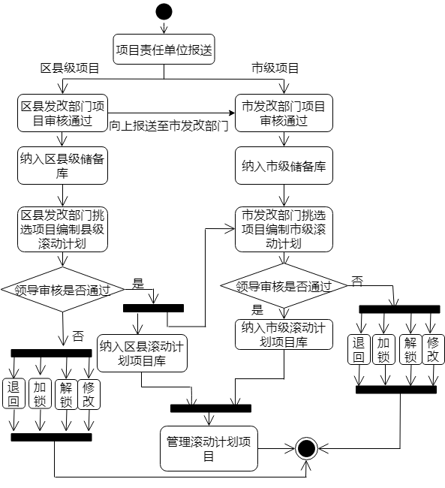

图6-12投资计划管理活动图

## 6.4项目调度管理

### 6.4.1功能结构设计

项目调度管理模块包括调度任务下发、调度任务填报两个子模块。两个子模块功能分别如下：

1. 调度任务下发

支持对项目库的项目进行调度；支持按项目阶段（开工前调度、开工后调度和其它调度）进行调度；支持按批次批量生成调度任务；可设定项目调度周期（月报、季报、半年报或年报）；支持市发改部门、区县发改部门手动下发调度任务和定时自动下发调度任务；支持通过系统消息等方式对项目责任单位和相关部门进行调度提醒。

1. 调度任务填报

调度任务直接下达至各项目责任单位及相关部门，各级发改委可查看辖区内项目的调度任务并进行督查督办。各项目责任单位和相关部门接收调度任务，在线填报。可通过任务名称、项目名称、建设地点、所属行业、任务类型、开始时间、结束时间等对我的调度任务进行查询。

项目调度管理模块的功能结构设计如下图6-13所示：

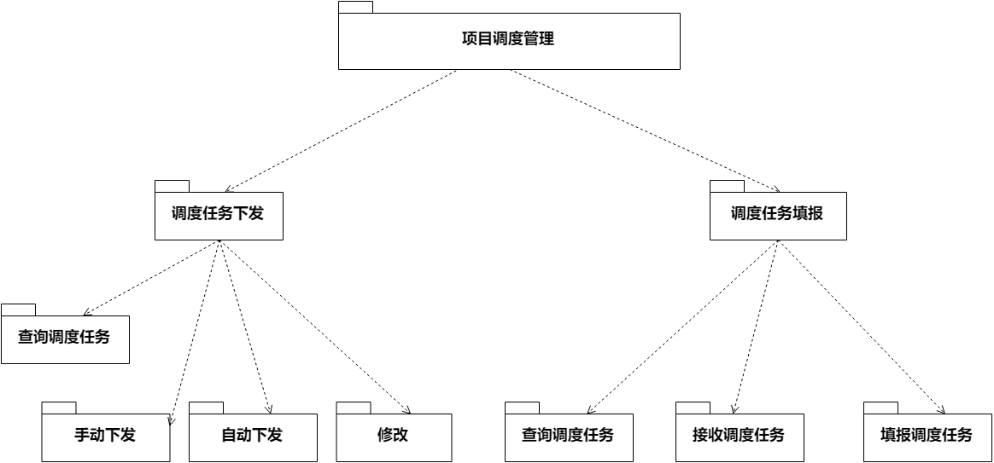

图6-13项目调度管理包图

### 6.4.2类图设计

项目调度管理主要涉及项目调度管理控制器类SchedulingController、项目调度管理业务处理类SchedulingService、项目调度管理业务处理实现类SchedulingServiceImpl、项目调度管理数据库访问类SchedulingMapper、项目调度管理实体类Scheduling，其中，SchedulingServiceImpl类是SchedulingService的实现类，SchedulingController类、SchedulingService类、SchedulingMapper类均依赖实体类Scheduling，Project类与Scheduling类是一对多关联关系。项目调度管理的类图如下图6-14所示：

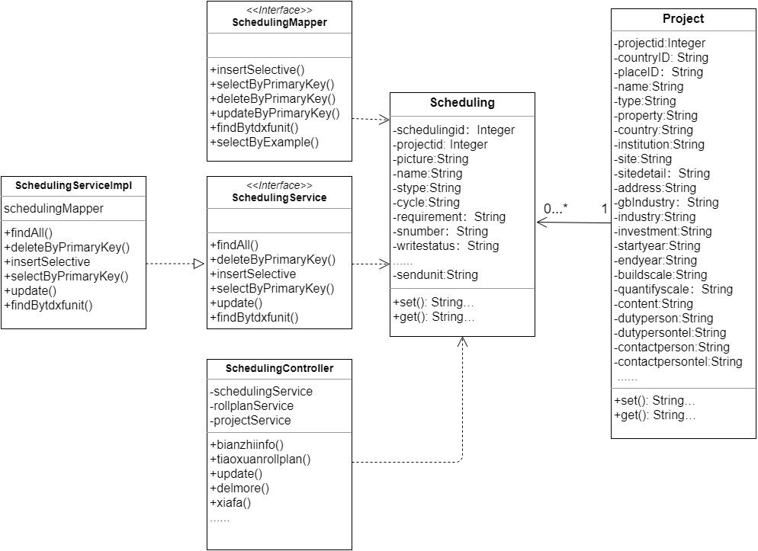

图6-14项目调度管理类图

对图形中的类按照下表格式进行详细描述：

表6-10项目调度管理控制器类描述

|  |  |  |  |  |  |  |  |  |  |
| --- | --- | --- | --- | --- | --- | --- | --- | --- | --- |
| 类代号（code） | 10 | | 类名称（中文） | | | | SchedulingController（项目调度管理控制器类） | | |
| 类功能描述： | 项目调度管理控制器类，负责项目调度管理相关操作请求的处理和转发 | | | | | | | | |
| 所在包名称： | Com.Controller | | | | | | | | |
| 类属性 | 属性类型 | 属性名称 | | | | 属性描述 | | 其他 |  |
|  |  |  | | | |  | |  |  |
| 主要实现方法 | bianzhiinfo()、tiaoxuanrollplan()、update()、delmore()、xiafa() | | | | | | | | |
| 方法属性 | 方法名 | | | 输入 | 输出 | | 方法功能描述 | | | |
| String | bianzhiinfo() | | |  |  | | 查看调度任务编制区 | | | |
| String | tiaoxuanrollplan() | | |  |  | | 从滚动计划库挑选调度的项目 | | | |
| String | update() | | |  |  | | 修改调度任务 | | | |

续表6-10

|  |  |  |  |  |
| --- | --- | --- | --- | --- |
| String | delmore() |  |  | 批量删除调度任务 |
| String | xiafa() |  |  | 下发调度任务 |
| …… | …… |  |  | …… |

表6-11项目调度管理实体类描述

|  |  |  |  |  |  |  |  |  |  |  |
| --- | --- | --- | --- | --- | --- | --- | --- | --- | --- | --- |
| 类代号（code） | 11 | | | 类名称（中文） | | | | Scheduling（项目调度管理实体类） | | |
| 类功能描述： | 项目调度管理实体类，定义调度项目的属性 | | | | | | | | | |
| 所在包名称： | Com.Entity | | | | | | | | | |
| 类属性 | 属性类型 | 属性名称 | | | | | 属性描述 | | 其他 |  |
|  | Integer | schedulingid | | | | | 调度任务编号 | |  |  |
|  | Integer | projectid | | | | | 项目编号 | |  |  |
|  | String | picture | | | | | 图片 | |  |  |
|  | String | name | | | | | 任务名称 | |  |  |
|  | String | stype | | | | | 任务类型 | |  |  |
|  | String | cycle | | | | | 任务周期 | |  |  |
|  | String | requirement | | | | | 调度要求 | |  |  |
|  | String | snumber | | | | | 任务期号 | |  |  |
|  | String | writestatus | | | | | 填报情况 | |  |  |
|  | String | dayunit | | | | | 日常监管责任单位 | |  |  |
|  | Date | reallystart | | | | | 实际开工时间 | |  |  |
|  | Date | reallyend | | | | | 实际竣工时间 | |  |  |
|  | String | zbtype | | | | | 招标方式 | |  |  |
|  | String | buildunit | | | | | 建设单位 | |  |  |
|  | String | imageprogress | | | | | 形象进度 | |  |  |
|  | String | question | | | | | 问题及建议 | |  |  |
|  | String | sendfund | | | | | 本报告期下达 | |  |  |
|  | String | finishfund | | | | | 本报告期完成 | |  |  |
|  | String | tdxfunit | | | | | 调度下发单位 | |  |  |
|  | Date | tdstart | | | | | 调度开始时间 | |  |  |
|  | ……. | …… | | | | | …… | |  |  |
| 主要实现方法 | set（）、get（） | | | | | | | | | |
| 方法属性 | 方法名 | | 输入 | | 输出 | 方法功能描述 | | | | |
| String | set（） | |  | |  | 项目调度管理实体类属性的set方法 | | | | |
| String | get（） | |  | |  | 项目调度管理实体类属性的get方法 | | | | |

### 6.4.3顺序图设计

项目调度管理时序图如下图6-15所示：

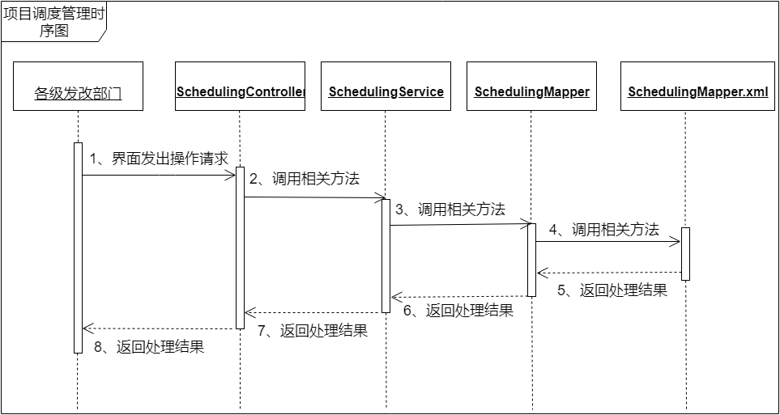

图6-15项目调度管理时序图

### 6.4.4核心处理流程设计

项目调度管理活动图如下图6-16所示：



图6-16项目调度管理活动图

## 6.5待办事宜管理

### 6.5.1功能结构设计

展现与登录用户相关的个人待办事项，如项目审核待办、投资计划审核待办等，待办事项点击后跳转至具体办理界面，成功办理后，待办事项不再提醒。

待办事宜管理模块的功能结构设计如下图6-17所示：

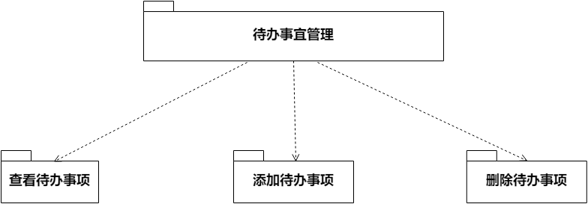

图6-17待办事宜管理包图

### 6.5.2类图设计

待办事宜管理主要有待办事宜管理控制器类WaitdoController、待办事宜管理业务处理类WaitdoService、待办事宜管理业务处理实现类WaitdoServiceImpl、待办事宜管理数据库访问类WaitdoMapper、待办事宜实体类Waitdo，其中，WaitdoServiceImpl类是WaitdoService的实现类，WaitdoController类、WaitdoService类、WaitdoMapper类均依赖实体类Waitdo，User类与Waitdo类是一对多关联关系。待办事宜管理的类图如下图6-18所示：

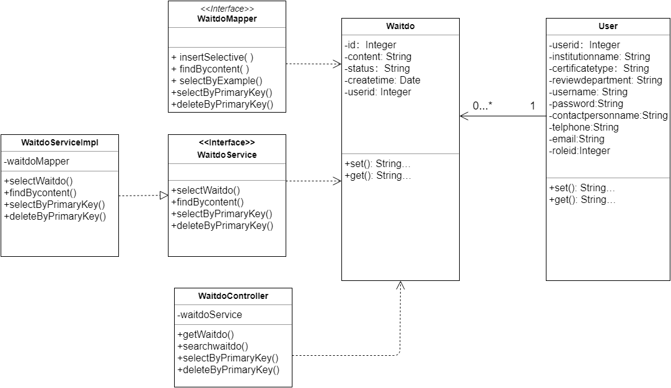

图6-18待办事宜管理类图

对图形中的类按照下表格式进行详细描述：

表6-12待办事宜管理控制器类

|  |  |  |  |  |  |  |  |  |  |
| --- | --- | --- | --- | --- | --- | --- | --- | --- | --- |
| 类代号（code） | 12 | | 类名称（中文） | | | WaitdoController（待办事宜管理控制器类） | | | |
| 类功能描述： | 待办事宜管理控制器类，负责待办事宜相关操作请求的处理和转发 | | | | | | | | |
| 所在包名称： | Com.Controller | | | | | | | | |
| 类属性 | 属性类型 | 属性名称 | | | 属性描述 | | | 其他 |  |
|  |  |  | | |  | | |  |  |
| 主要实现方法 | getWaitdo()、searchwaitdo()、selectByPrimaryKey()、deleteByPrimaryKey() | | | | | | | | |
| 方法属性 | 方法名 | | 输入 | 输出 | | | 方法功能描述 | | |
| String | getWaitdo() | |  |  | | | 查看所有的待办事项 | | |
| String | searchwaitdo() | |  |  | | | 根据关键字搜索待办事项 | | |
| String | selectByPrimaryKey() | |  |  | | | 根据主键查找待办事项 | | |
| String | deleteByPrimaryKey() | |  |  | | | 删除待办事项 | | |
| …… | …… | |  |  | | | …… | | |

表6-13待办事宜管理实体类

|  |  |  |  |  |  |  |  |  |  |
| --- | --- | --- | --- | --- | --- | --- | --- | --- | --- |
| 类代号（code） | 13 | 类名称（中文） | | | Waitdo（待办事宜管理实体类） | | | | |
| 类功能描述： | 待办事宜管理实体类，定义待办事宜的属性 | | | | | | | | |
| 所在包名称： | Com.Entity | | | | | | | | |
| 类属性 | 属性类型 | | 属性名称 | | | | 属性描述 | 其他 |  |
|  | Integer | | id | | | | 待办事项编号 |  |  |
|  | String | | content | | | | 待办内容 |  |  |
|  | Integer | | status | | | | 状态：0已反馈 1未反馈 |  |  |
|  | Date | | createtime | | | | 创建时间 |  |  |
|  | Integer | | userid | | | | 用户编号 |  |  |
|  | …… | | …… | | | | …… |  |  |
| 主要实现方法 | set（）、get（） | | | | | | | | |
| 方法属性 | 方法名 | 输入 | | 输出 | | 方法功能描述 | | | |
| String | set（） |  | |  | | 待办事宜管理实体类属性的set方法 | | | |
| String | get（） |  | |  | | 待办事宜管理实体类属性的get方法 | | | |

### 6.5.3顺序图设计

待办事宜管理时序图如下图6-19所示：

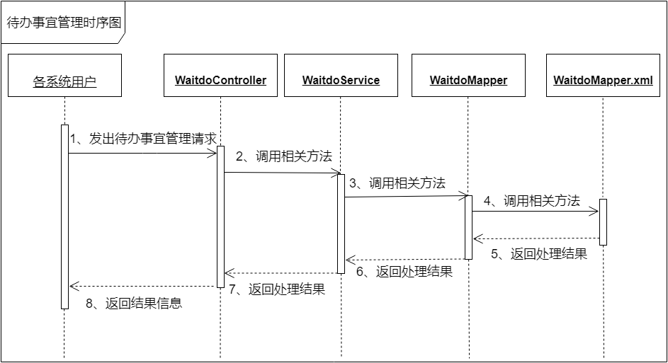

图6-19待办事宜管理时序图

### 6.5.4核心处理流程设计

待办事宜管理活动图如下图6-20所示：



图6-20待办事宜管理活动图

## 6.6意见反馈管理

### 6.6.1功能结构设计

各系统使用用户可在线提交意见建议、系统使用问题给市发改部门，市发改部门可在线查看意见反馈并进行回复，功能包括意见反馈提交和意见反馈查看、回复等。

待办事宜管理模块的功能结构设计如下图6-21所示：

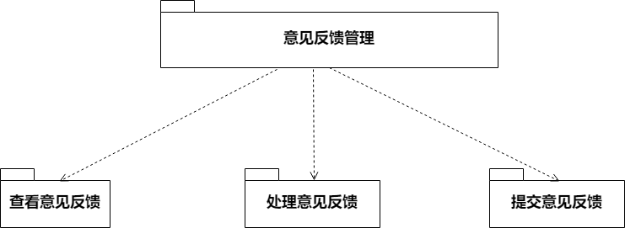

图6-21意见反馈管理包图

### 6.6.2类图设计

意见反馈管理主要涉及意见反馈管理控制器类AdvisereviewController、意见反馈管理业务处理类AdvisereviewService、意见反馈管理业务处理实现类AdvisereviewServiceImpl、意见反馈管理数据库访问类AdvisereviewMapper、意见反馈管理实体类Advisereview，其中，AdvisereviewServiceImpl类是AdvisereviewService的实现类，AdvisereviewController类、AdvisereviewService类、AdvisereviewMapper类均依赖实体类Advisereview，User类与Advisereview类是一对多关联关系。意见反馈管理的类图如下图6-22所示：

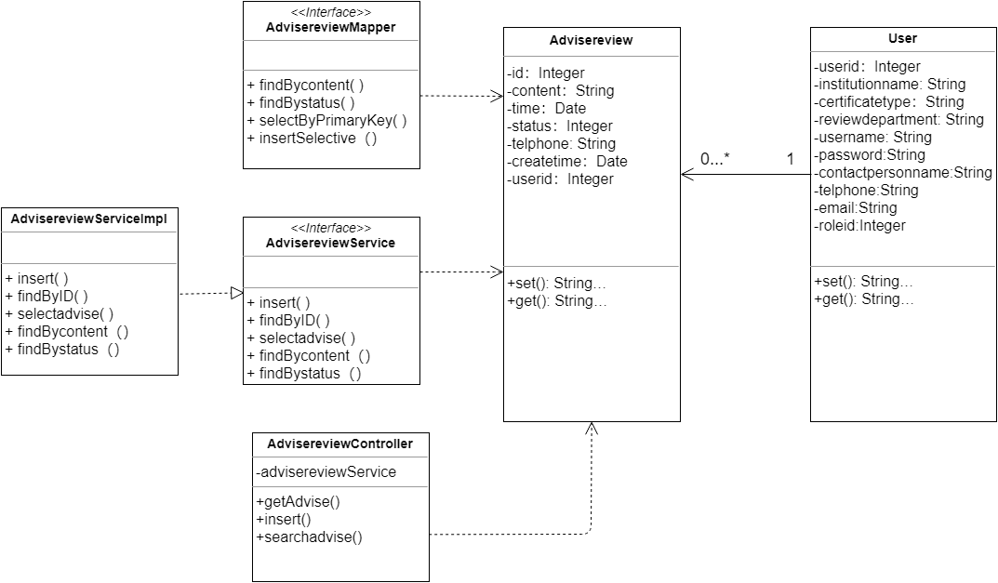

图6-22意见反馈管理类图

对图形中的类按照下表格式进行详细描述：

表6-14意见反馈管理控制器类

|  |  |  |  |  |  |  |  |  |  |
| --- | --- | --- | --- | --- | --- | --- | --- | --- | --- |
| 类代号（code） | 14 | | 类名称（中文） | | | AdvisereviewController（意见反馈管理控制器类） | | | |
| 类功能描述： | 意见反馈管理控制器类，负责意见反馈相关操作请求的处理和转发 | | | | | | | | |
| 所在包名称： | Com.Controller | | | | | | | | |
| 类属性 | 属性类型 | 属性名称 | | | 属性描述 | | | 其他 |  |
|  |  |  | | |  | | |  |  |
| 主要实现方法 | getAdvise()、insert()、searchadvise() | | | | | | | | |
| 方法属性 | 方法名 | | 输入 | 输出 | | | 方法功能描述 | | |
| String | getAdvise() | |  |  | | | 查看所有的意见 | | |
| String | insert() | |  |  | | | 新增意见 | | |
| String | searchadvise() | |  |  | | | 根据关键字查找意见 | | |
| …… | …… | |  |  | | | …… | | |

表6-15意见反馈管理实体类

|  |  |  |  |  |  |  |  |  |  |
| --- | --- | --- | --- | --- | --- | --- | --- | --- | --- |
| 类代号（code） | 15 | 类名称（中文） | | | Advisereview（意见反馈管理实体类） | | | | |
| 类功能描述： | 意见反馈管理实体类，定义意见的属性 | | | | | | | | |
| 所在包名称： | Com.Entity | | | | | | | | |
| 类属性 | 属性类型 | | 属性名称 | | | | 属性描述 | 其他 |  |
|  | Integer | | id | | | | 意见反馈编号 |  |  |
|  | String | | content | | | | 意见内容 |  |  |
|  | Date | | time | | | | 反馈时间 |  |  |
|  | Integer | | status | | | | 状态：0待办 1已办 |  |  |
|  | String | | telphone | | | | 联系电话 |  |  |
|  | Date | | createtime | | | | 创建时间 |  |  |
|  | Integer | | userid | | | | 用户编号 |  |  |
|  | …… | | …… | | | | …… |  |  |
| 主要实现方法 | set（）、get（） | | | | | | | | |
| 方法属性 | 方法名 | 输入 | | 输出 | | 方法功能描述 | | | |
| String | set（） |  | |  | | 意见反馈管理实体类属性的set方法 | | | |
| String | get（） |  | |  | | 意见反馈管理实体类属性的get方法 | | | |

### 6.6.3顺序图设计

意见反馈管理时序图如下图6-23所示：

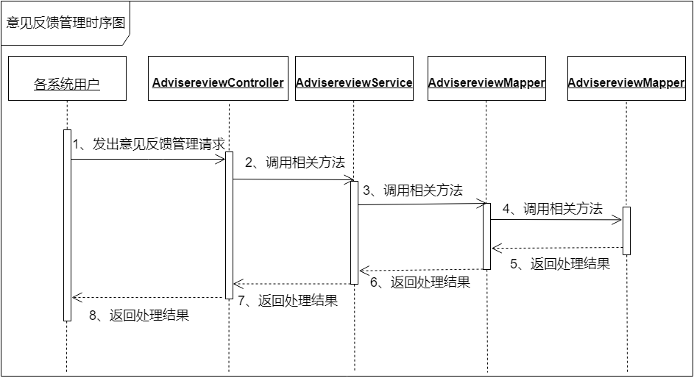

图6-23意见反馈管理时序图

### 6.6.4核心处理流程设计

意见反馈管理活动图如下图6-24所示：

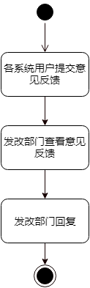

图6-24意见反馈管理活动图

## 6.7用户权限管理

### 6.7.1功能结构设计

用户权限管理模块包括用户管理和角色管理两个子模块，两个子模块具体功能如下：

1. 用户管理

用户注册、用户登录、查看用户资料、修改用户资料、重置用户密码等。

1. 角色管理

创建角色，对角色的资源分配进行维护和管理，授予角色权限，更新角色权限，实现发改部门、项目单位和相关部门的多级权限管理、分级的权限控制。

用户权限管理模块的功能结构设计如下图6-25所示：

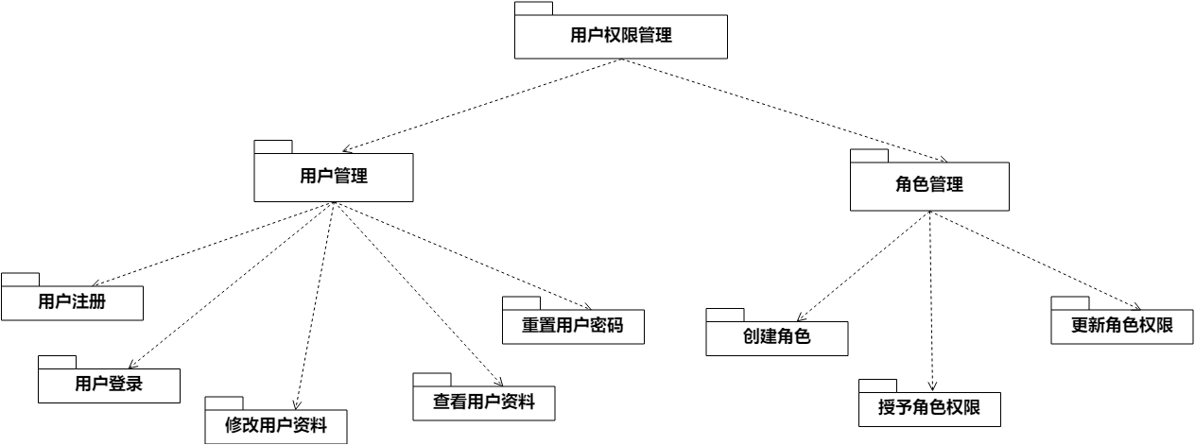

图6-25意见反馈管理包图

### 6.7.2类图设计

用户权限管理主要涉及用户权限管理控制器类UserController、用户权限管理业务处理类UserService、用户权限管理业务处理实现类UserServiceImpl、用户权限管理数据库访问类UserMapper、用户实体类User，其中，UserServiceImpl类是UserService的实现类，UserController类、UserService类、UserMapper类均依赖实体类User。用户权限管理的类图如下图6-26所示：

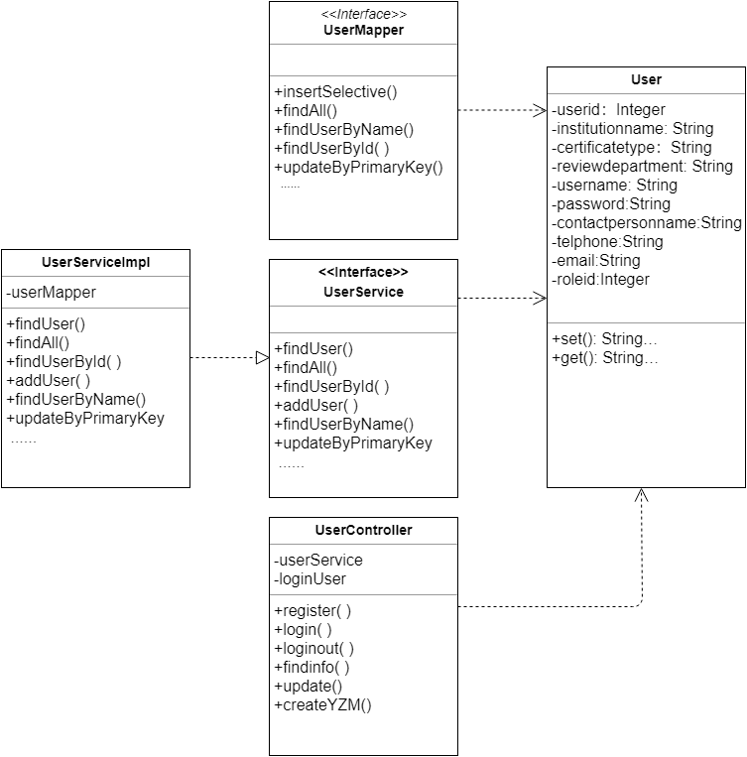

图6-26用户权限管理类图

对图形中的类按照下表格式进行详细描述：

表6-16用户权限管理控制器类

|  |  |  |  |  |  |  |  |  |  |
| --- | --- | --- | --- | --- | --- | --- | --- | --- | --- |
| 类代号（code） | 16 | | 类名称（中文） | | | UserController（用户权限管理控制器类） | | | |
| 类功能描述： | 用户权限管理控制类，负责用户权限管理相关操作请求的处理和转发 | | | | | | | | |
| 所在包名称： | Com.Controller | | | | | | | | |
| 类属性 | 属性类型 | 属性名称 | | | 属性描述 | | | 其他 |  |
|  |  |  | | |  | | |  |  |
| 主要实现方法 | register()、login()、loginout()、createYZM() | | | | | | | | |
| 方法属性 | 方法名 | | 输入 | 输出 | | | 方法功能描述 | | |

续表6-16

|  |  |  |  |  |
| --- | --- | --- | --- | --- |
| String | register() |  |  | 用户注册 |
| String | login() |  |  | 用户登录 |
| String | loginout() |  |  | 用户退出登录 |
| String | findinfo() |  |  | 查看用户资料 |
| String | update() |  |  | 修改用户资料 |
| String | createYZM() |  |  | 生成验证码 |
| …… | …… |  |  | …… |

表6-17用户权限管理实体类

|  |  |  |  |  |  |  |  |  |  |
| --- | --- | --- | --- | --- | --- | --- | --- | --- | --- |
| 类代号（code） | 17 | 类名称（中文） | | | User（用户权限管理实体类） | | | | |
| 类功能描述： | 意见反馈管理实体类，定义意见的属性 | | | | | | | | |
| 所在包名称： | Com.Entity | | | | | | | | |
| 继承对象： |  | | | | | | | | |
| 实现对象： |  | | | | | | | | |
| 类属性 | 属性类型 | | 属性名称 | | | | 属性描述 | 其他 |  |
|  | Integer | | userid | | | | 用户编号 |  |  |
|  | String | | institutionname | | | | 单位名称 |  |  |
|  | String | | certificatetype | | | | 证书类型 |  |  |
|  | String | | reviewdepartment | | | | 审核部门 |  |  |
|  | String | | username | | | | 登录名 |  |  |
|  | String | | password | | | | 密码 |  |  |
|  | String | | contactpersonname | | | | 联系人姓名 |  |  |
|  | String | | telphone | | | | 手机 |  |  |
|  | String | | email | | | | 邮箱 |  |  |
|  | Integer | | roleid | | | | 角色编号 |  |  |
|  | …… | | …… | | | | …… |  |  |
| 主要实现方法 | set（）、get（） | | | | | | | | |
| 方法属性 | 方法名 | 输入 | | 输出 | | 方法功能描述 | | | |
| String | set（） |  | |  | | 用户权限管理实体类属性的set方法 | | | |
| String | get（） |  | |  | | 用户权限管理实体类属性的get方法 | | | |

### 6.7.3顺序图设计

用户权限管理时序图如下图6-27所示：

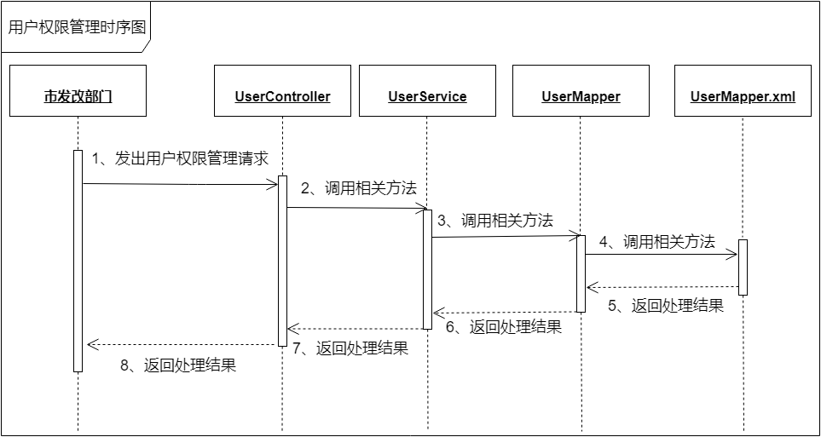

图6-27用户权限管理时序图

### 6.7.4核心处理流程设计

用户权限管理活动图如下图6-28所示：



图6-28用户权限管理活动图

7 编码

## 7.1 代码实现与核心算法

### 7.1.1 项目库管理核心代码

本段代码是发改部门在项目审核入库待审核区对项目进行审核入库操作：

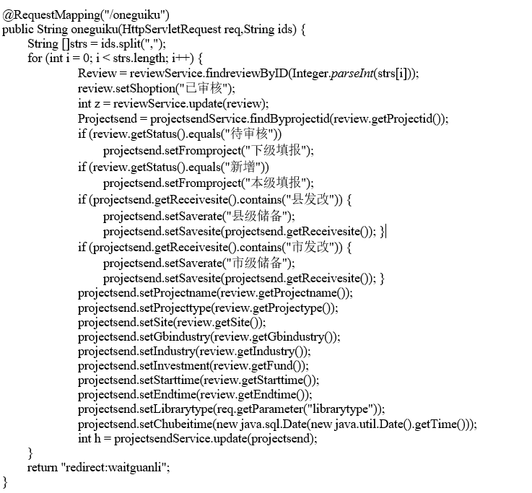

### 7.1.2 投资计划管理核心代码

本段代码是发改部门将滚动计划管理待报区的滚动计划项目报送到三年滚动计划项目库：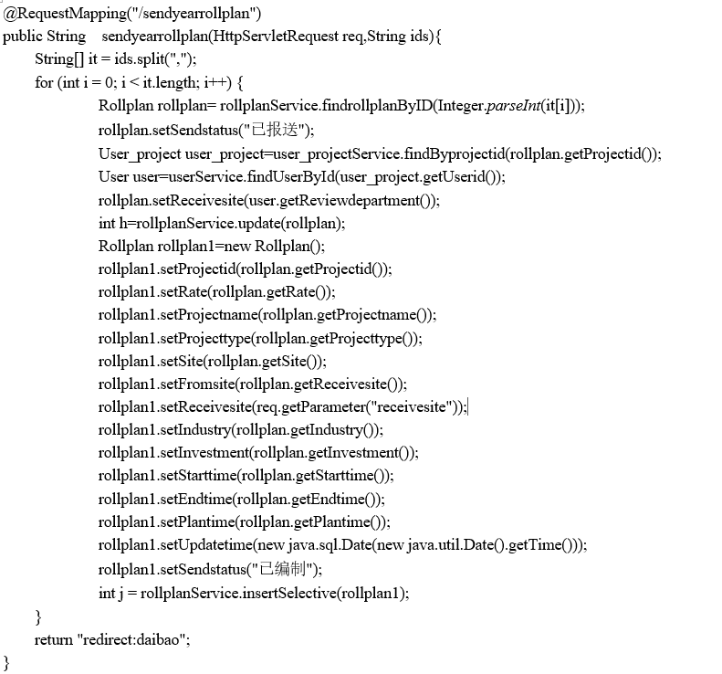

### 7.1.3 项目调度管理核心代码

本段代码是上级部门在调度任务管理编制区将调度任务下发以及下级部门在我的调度任务中填报调度任务：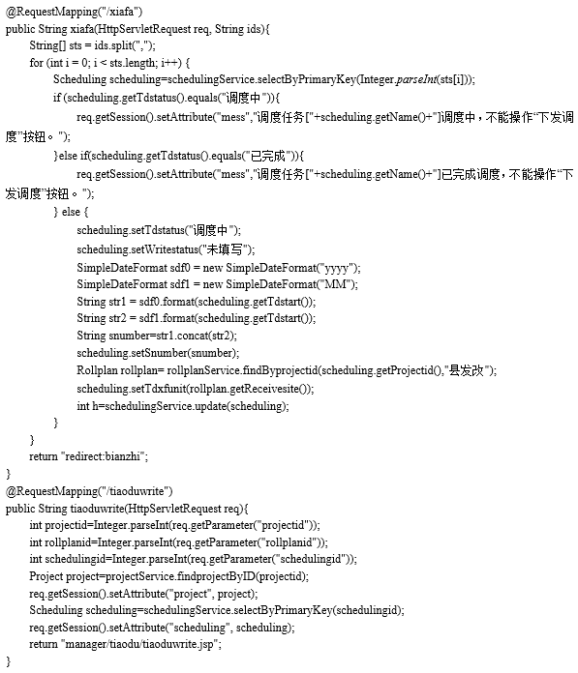

### 7.1.4 待办事宜管理核心代码

本段代码是展示待办事宜列表和根据待办内容对待办事宜进行模糊查询：

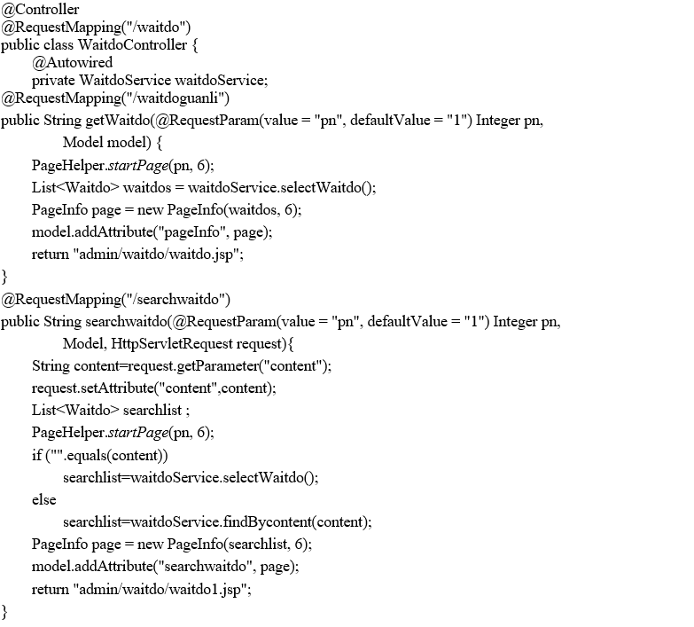

### 7.1.5 意见反馈管理核心代码

本段代码是意见反馈模块中的新增意见和查询意见核心代码：

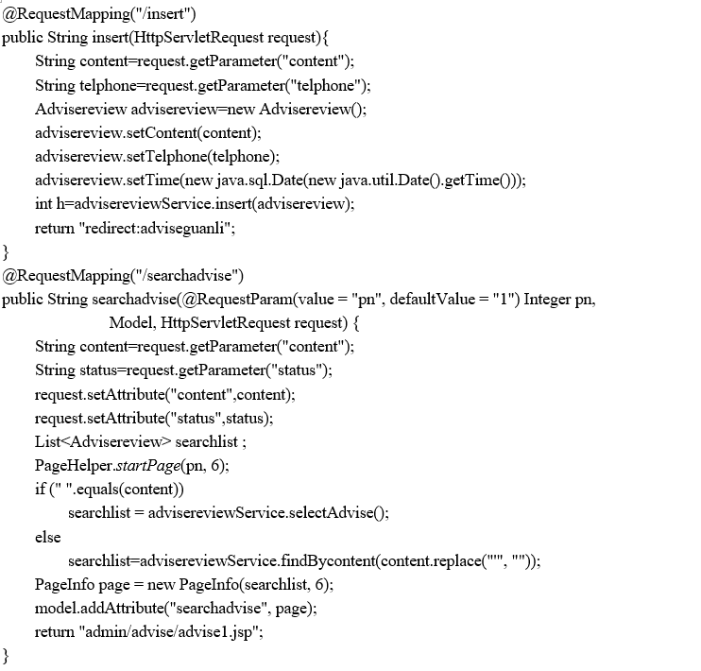

### 7.1.6 用户权限管理核心代码

本段代码是系统用户在注册登录时获取验证码和用户进行登录的核心代码：

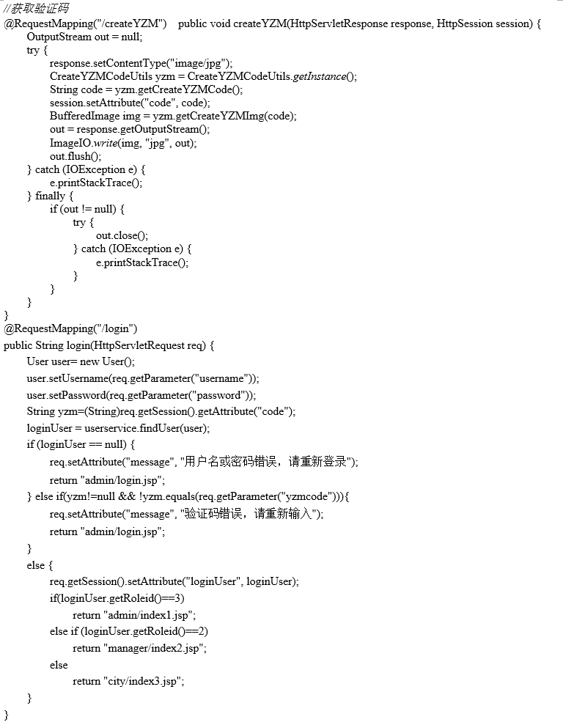

## 7.2 代码优化分析

1. 项目库管理控制器类的优化

由于有多个项目库都存在相同的逻辑处理加锁、解锁步骤，为了提高代码的复用性，增加了一个标志变量来区分。优化的代码如下：

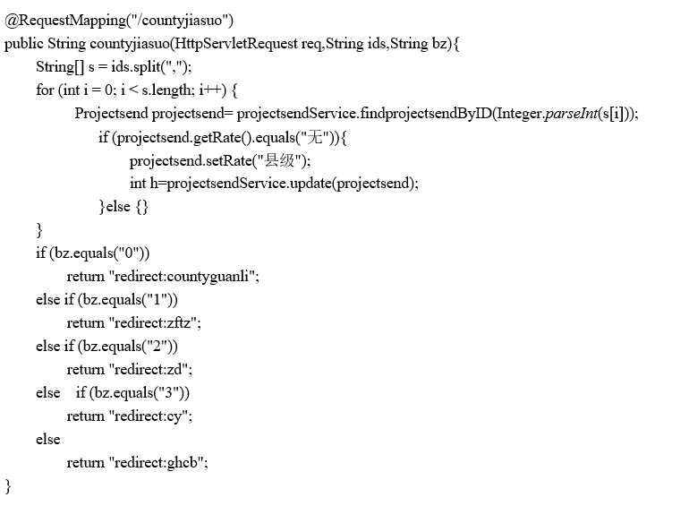

8 测试

## 8.1 测试方案设计

### 8.1.1 测试策略

本系统的测试包括单元测试、集成测试、系统测试三个阶段。单元测试是对系统组成单元进行测试，其目的是检验系统基本组成单位的正确性，测试的对象是系统设计的最小单位，本系统单元测试策略采用的是孤立单元测试策略，通过大量采用白盒测试方法进行测试。集成测试也称联合测试，将程序模块采用适当的集成策略组装起来，对系统的接口及集成后的功能进行正确性检测的测试工作。其主要目的是检查软件单位之间的接口是否正确，集成测试的对象是已经经过单元测试的模块，为了更好的维护系统，本系统集成测试策略采用的是大爆炸集成。系统测试主要包括功能测试、界面测试、可靠性测试、易用性测试、性能测试。 功能测试主要针对包括功能可用性、功能实现程度（业务流程）方面测试。

### 8.1.2 测试进度安排

本系统依次展开单元测试、集成测试、系统测试，测试进度安排如下表8-1所示：

表8-1测试进度安排

|  |  |  |  |  |
| --- | --- | --- | --- | --- |
| 测试阶段 | 测试对象 | 测试目的 | 测试依据 | 测试方法 |
| 单元测试 | 模块内部的程度错误 | 消除局部模块的逻辑和功能上的错误和缺陷 | 系统模块详细设计 | 大量采用白盒测试方法 |
| 集成测试 | 模块间的组装和调用关系 | 找出与系统设计相关的程序结构，模块调用关系，模块间接口方面的问题 | 系统概要设计 | 结合使用白盒与黑盒测试方法，较多采用黑盒方法构造测试用例 |
| 系统测试 | 整个软件系统 | 对整个系统进行一系列的整体、有效性测试 | 系统需求规格说明书 | 黑盒测试 |

### 8.1.3 测试资源

1. 硬件资源

操作系统：Windows 10 家庭中文版

系统处理器：Intel(R) Core(TM) i5-7300HQ CPU @ 2.50GHz 2.50GHz

系统内存：8.00GB

JDK: JDK 1.8

1. 软件资源

浏览器：Chrome 浏览器、Microsoft Edge 浏览器、星愿浏览器

应用数据库：Mysql

应用服务器：Tomcat 9.0.13

开发工具：IntelliJ IDEA2018、Navicat for MySQL 10.1.7

### 8.1.4 关键测试点

1. 登录界面验证码是否能自动生成，并且点击图片是否会自动更新。
2. 登录名、密码、验证码填写错误是否会有提示。
3. 项目(法人)责任单位、县发改部门、市发改部门成功登录后跳转的主页是否正确。
4. 项目责任单位报送成功后是否能够在项目待审核区显示。
5. 项目填报区多条件查询的返回结果是否正确。
6. 项目审核入库且同时纳入滚动计划后是否会在滚动计划编制区显示。
7. 市发改部门项目调度下发后，县发改部门能否在我的调度任务里查看到。
8. 县发改部门确认了项目(法人)责任单位填写完的调度任务后，项目(法人)责任单位能否在已完成任务中查看到。

## 8.2 测试用例构建

### 8.2.1 测试用例编写约定

1. 首先分别依据前面撰写的需求分析、概要设计、系统详细设计对系统进行测试用例的合理编写；需求分析主要是针对系统测试的用例，概要设计主要是针对集成测试的用例，系统详细设计主要是针对单元测试的用例。
2. 进行单元测试时，主要涉及的是模块功能测试，对于每个模块功能，应尽可能多的角度设计多个测试用例。
3. 集成测试用例主要针对于系统的程序结构，具有更强的目的性和针对性，测试项能更快速地发现问题并及时定位问题的所在。
4. 系统测试主要目的是验证系统是否满足了需求分析文档的定义，所以进行系统测试时，测试用例应覆盖需求分析文档的所有测试点，并考虑各种输入输出条件和各种边界值。

### 8.2.2 测试用例设计

本系统测试用例设计大致如下表8-2所示：

表8-2测试用例设计

|  |  |  |  |
| --- | --- | --- | --- |
| 编号 | 测试项 | 描述/输入/操作 | 期望结果 |
| 01 | 用户注册 | 注册信息与已注册用户相同 | 提示用户已存在 |
| 02 | 用户登录 | 输入用户名或密码错误 | 提示用户名或密码错误，请重新输入 |
| 03 | 验证码 | 点击验证码图片 | 更新验证码图片 |
| 04 | 项目责任单位新增项目 | 在项目管理填报区点击新增按钮 | 系统提示是否确认新增，点击是后跳转到新增界面 |
| 05 | 项目责任单位报送项目 | 在项目管理填报区勾选一个项目点击报送按钮 | 系统弹出项目信息审核页，点击确认后跳到报送界面 |
| 06 | 项目责任单位填写调度任务 | 在项目调度我的调度任务中点击项目名称 | 系统跳转到调度任务填报界面 |
| 07 | 发改部门进行项目审核入库 | 在项目审核入库勾选多个项目后点击入库按钮 | 系统跳转到入库选择界面 |
| 08 | 发改部门对项目进行加锁 | 在本级项目库全部中勾选一个或多个项目后点击加锁按钮 | 系统提示加锁后下级报送部门将无法对项目进行修改，确定进行加锁？ |
| 09 | 发改部门对本级项目库项目进行修改 | 在本级项目库政府投资项目库中勾选一个项目后点击修改按钮 | 系统跳转到项目修改界面 |
| 10 | 发改部门在调度任务编制中下发调度 | 在调度任务编制勾选调度状态为调度中的项目后点击下发调度 | 系统提示项目调度中，不能操作下发调度按钮 |

### 8.2.3关键测试用例

用户权限管理模块关键测试用例如下表8-3所示：

表8-3用户权限管理模块测试用例

|  |  |  |  |
| --- | --- | --- | --- |
| **测试目的** | | 在用户登录时，当用户输入为空或输入的内容错误时，系统能否给出相应提示信息。 | |
| **预置条件** | | 用户进入系统登录界面 | |
| **序号** | **测试步骤** | | **预期结果** |
| 1 | 用户名为空，点击登录按钮 | | 请填写用户名 |
| 2 | 用户名随便输个123，密码为空，点击登录按钮 | | 请填写密码 |
| 3 | 用户名和密码都输个0，验证码为空，点击登录按钮 | | 验证码为空，请重新输入 |

续表8-3

|  |  |  |  |
| --- | --- | --- | --- |
| 4 | 用户名和密码都输个0，验证码填写正确，点击登录按钮 | | 用户名或密码错误，请重新登录 |
| 5 | 用户名和密码都输入正确，验证码填写错误，点击登录按钮 | | 验证码错误，请重新输入 |
| **测试状态** | | 上述操作均达到“测试”要求 | |
| **测试结果** | | 经过测试，该模块能够对用户登录进行正确处理，也可以对错误的操作进行提示，达到了预期目标。 | |

项目库管理模块项目审核关键测试用例如下表8-4所示：

表8-4项目库管理模块项目审核测试用例

|  |  |  |  |
| --- | --- | --- | --- |
| **测试目的** | | 测试项目库管理模块的项目审核功能 | |
| **预置条件** | | 发改部门成功登录本系统进入到待审核区 | |
| **序号** | **测试步骤** | | **预期结果** |
| 1 | 点击“新增”按钮 | | 跳转至填写项目信息页面 |
| 2 | 选中一个或多个项目，点击“入库” | | 跳转至项目入库界面 |
| 3 | 选中一个项目，点击“修改” | | 跳转至项目修改信息页面 |
| 4 | 选择一个或多个项目，点击“批量删除”按钮 | | 项目成功删除，并自动刷新返回到待审核界面 |
| 5 | 输入项目名称、项目类型、建设地点搜索条件 | | 返回正确的项目信息在待审核界面 |
| **测试状态** | | 上述操作均达到“测试”要求 | |
| **测试结果** | | 经过测试，该模块能够对项目审核的操作进行正确处理，达到了预期目标。 | |

项目库管理模块政府投资项目库管理关键测试用例如下表8-5所示：

表8-5项目库管理模块政府投资项目库管理测试用例

|  |  |  |  |
| --- | --- | --- | --- |
| **测试目的** | | 测试项目库管理模块政府投资项目库管理的功能 | |
| **预置条件** | | 发改部门成功登录本系统进入到本级项目库中的政府投资项目库界面 | |
| **序号** | **测试步骤** | | **预期结果** |
| 1 | 对选定的项目点击“修改”按钮 | | 弹出项目修改界面可以对项目进行修改操作 |
| 2 | 选中某个或多个项目，点击“加锁” | | 项目锁定等级成功加锁并自动刷新项目界面 |
| 3 | 选中某个或多个项目，点击“解锁” | | 项目锁定等级成功解锁并自动刷新项目界面 |
| 4 | 选中某个或多个项目，点击“取消储备” | | 该项目消失在政府投资项目库管理界面并自动刷新界面，在待审核区可以看到该项目 |

续表8-5

|  |  |  |  |
| --- | --- | --- | --- |
| 5 | 点击“末页” | | 系统跳转到末页政府投资项目库项目界面 |
| **测试状态** | | 上述操作均达到“测试”要求 | |
| **测试结果** | | 经过测试，该模块能够对政府投资项目库管理操作进行正确处理，达到了预期目标。 | |

投资计划管理模块滚动计划管理关键测试用例如下表8-6所示：

表8-6投资计划管理模块滚动计划管理测试用例

|  |  |  |  |
| --- | --- | --- | --- |
| **测试目的** | | 测试投资计划管理模块的滚动计划管理功能 | |
| **预置条件** | | 发改部门成功登录系统进入到滚动计划管理编制区界面 | |
| **序号** | **测试步骤** | | **预期结果** |
| 1 | 点击“从储备库挑选项目”按钮 | | 系统跳转挑选储备库项目界面 |
| 2 | 选定项目，点击“推送至待报区”按钮 | | 项目成功报送至待报区，编制区消失该项目自动刷新 |
| 3 | 选定项目，点击“批量删除”按钮 | | 成功删除项目并自动刷新编制区界面 |
| 4 | 选中某个或多个项目，点击“加锁” | | 项目锁定等级成功加锁并自动刷新编制区界面 |
| 5 | 选中某个或多个项目，点击“解锁” | | 项目锁定等级成功解锁并自动刷新编制区界面 |
| 6 | 选定一个项目，点击“修改”按钮 | | 系统跳转到项目信息修改界面 |
| **测试状态** | | 上述操作均达到“测试”要求 | |
| **测试结果** | | 经过测试，该模块能够对投资计划管理模块滚动计划管理的操作进行正确处理，达到了预期目标。 | |

### 8.2.4 测试用例维护

为了满足区县发改部门、市发改部门的审核项目体验，需要对测试用例进行添加、修改、删除等操作以保证用例能满足需求，主要做以下几点来维护测试用例：

1. 及时更新测试用例

考虑到不同时期的测试用例可能不同，如果之前的测试用例还继续用来测试，可能就不符合要求，所以应当及时更新测试用例。

1. 删除过多的旧测试用例

经常测试用例过多，就会导致系统运行缓慢，甚至有时会出现一些错误，所以为了保证系统的正常测试，应当定期清除旧测试用例，删除过多的旧测试用例不仅可以保证系统的流畅性，也可以避免出现因不适用测试用例而报错的现象。

9 总结与展望

## 9.1 设计工作总结

本文主要阐述了如何采用Java语言、SSM框架、B/S结构、MYSQL数据库技术，JSP技术、HTML技术、CSS技术等技术实现开发一个具有良好的可用易用性、安全可靠性、可扩展性的某市政府投资云服务监管平台投资项目管理系统。本文主要开发的部分包括有: 项目库管理、投资计划管理、项目调度管理、待办事宜管理、意见反馈管理、用户权限管理等功能模块。

本设计所实现的是一个某市政府投资云服务监管平台投资项目管理系统，系统主要面向项目责任单位（企业）、县发改部门、市发改部门服务，项目责任单位(企业)主要实现的是项目填报、项目报送和填写调度任务。县发改部门和市发改部门主要实现的是项目审核、项目入库、编制滚动计划、年度计划、生成调度任务。在对整个系统开发的过程中，我对数据库设计分析有了更深的理解，能够根据需求报告说明书设计较合适的数据库并且能够快速的在XML文件里的编写sql语句。同时我也对SSM框架有了深层次的体会，能够更加熟练的运用SSM框架进行编程。除此之外，我通过这次毕业论文的撰写，对系统开发有了更深刻的体会，积累了实战经验，这对我以后的工作和学习都能提供很大的帮助。当然，我也清楚认识到在这次毕业设计中自己在软件设计编程方面的能力不足的问题。所以，在以后的学习工作中，我会注意将所学的专业知识联系生活实际，学以致用。

## 9.2 未来工作展望

虽然本文中的某市政府投资云服务监管平台投资项目管理系统已经实现了系统说明书中基本的功能，但由于个人时间和能力有限，本系统中还存在一些设计缺陷和不足，想要成为真正的办公系统，还需要在日后不断完善。日后我也会不断学习新的技术，增强自己的技术能力，来完善本系统中的功能，例如每个列表界面的查询都可以补充完整，还有jsp页面也可以适当改善下等等。

谢 辞

参考文献

[1]李大鹏,陈超,邢雪.固定资产投资项目信息化管理系统建设初探[J].中国管理信息化,2018,21(16):54-56.

[2]袁政,孙栋兴,寇明洋.投资管理部门PPP项目管理系统设计方案探讨——天津市滨海新区的探索[J].招标采购管理,2018(10):29-31.

[3]孙树强.省级投资项目管理系统设计关键分析[J].信息技术与信息化,2019(09):30-31.

[4]赖丽芳.广东省企业投资项目的政府监管研究[D].华南理工大学,2018.

[5]康厚桥.地方政府投资监测预警信息系统设计与实现[D].北京工业大学,2017.

[6]张海峰,曹俊.内蒙古包头：建成可示范、可复制、可推广“零跑腿”项目管理系统[J].中国财政,2019(12):66-68.

[7]王钊.城市重点项目管理问题及其解决对策[D].苏州大学,2018.

[8]孙科.济宁市发改委固定资产投资项目管理系统的设计与实现[D].山东大学,2017.

[9]邹红霆.基于SSM框架的Web系统研究与应用[J].湖南理工学院学报(自然科学版),2017,30(01):39-43.

[10]Yuxiang Hou. The design and implementation of the framework for Spring+SpringMVC+MyBatis in the development of Web application[C]. Institute of Management Science and Industrial Engineering.Proceedings of 2019 4th International Industrial Informatics and Computer Engineering Conference(IIICEC 2019).Institute of Management Science and Industrial Engineering:计算机科学与电子技术国际学会(Computer Science and Electronic Technology International Society),2019:369-374.

[11]陈冠元.软件工程中的UML建模技术[J].电子技术与软件工程,2018(05):47.

[12]袁蕾.Java语言在计算机软件开发的应用[J].网络安全技术与应用,2020(04):79-80.

[13]惠强.计算机软件开发中JAVA编程的应用[J].电子技术与软件工程,2018(06):35.

[14]郭平.MVC模式在Java Web开发中的应用及实现[J].科技资讯,2017,15(21):8-9+11.

[15]廖丽.MVC模式在JSP Web开发中的应用[J].电脑迷,2018(04):80-81.

[16]曾艳丽,李诺.针对SSM框架Web系统的相关思考[J].信息与电脑(理论版),2019(03):116-117.

[17]薛茹.基于SSM框架的Web系统研究与应用[J].计算机产品与流通,2018(07):30.

[18]支馨悦.基于B/S的项目管理系统的设计与实现[J].信息系统工程,2020(02):48-49.

[19]敖斯斯.浅谈B/S结构下科技项目管理系统的设计与实现[J].科技创新导报,2019,16(08):190-191.

[20] Junho Lee, Jungwoong Woo, Cheongan Lee, et al. A Software Development Methodology for Secure Web Application. 2019, 9(1):336-341.

[21]李大虎.软件开发中数据库设计理论的实践探究[J].计算机产品与流通,2019(12):22.

[22]王会芳,武变霞.Web数据库软件开发中的自主适应设计[J].电子测试,2018(17):82-83.

[23]王祺衡.B/S结构的软件开发技术研究[J].计算机产品与流通,2019(11):17.

[24]孙林,于海春,李星宇.基于移动互联WEB开发的MVC模式研究[J].科技风,2019(23):89-90.

[25]张雪敏.浅议MVC设计模式在JavaWeb中的作用[J].科技风,2018(22):58-59.

[26]闫帅领,徐蕾,赵亮,苏冬梅.基于MVC模式的信息系统开发模式研究[J].科技与创新,2018(08):22-23.

[27]张振超,吴杰,陈序蓬.浅谈Java中Mysql数据库的连接与操作[J].信息记录材料,2020,21(02):144-145.

[28]Haifeng Fan. Research on Network Security System Detection Based on Mysql[C]. Institute of Management Science and Industrial Engineering.Proceedings of 2019 International Conference on Information Science,Medical and Health Informatics(ISMHI 2019).Institute of Management Science and Industrial Engineering:计算机科学与电子技术国际学会(Computer Science and Electronic Technology International Society),2019:689-693.

[29]赵晓丹.网页开发中的JSP技术分析[J].南方农机,2019,50(20):247-248.

[30]韦超英.MySQL数据库备份及恢复方法解析[J].网络安全技术与应用,2019(10):73-74.

[31]李文杰.基于SSM框架开发平台的教学案例式实践[J].四川水泥,2019(09):268.

附录A 外文翻译—原文部分

Original source：Expert One-on-One J2EE Development without EJB. Rod Johnson,Juergen Hoeller. . 2004

**Introducing the Spring Framework**

I’ve already mentioned the Spring Framework: a popular open source application framework that addresses many of the issues outlined in this book. (Indeed, we have contributed to Spring hand- in-hand with our work on this book.) This chapter will introduce the basic ideas of Spring and dis- cuss the central “bean factory” lightweight Inversion-of-Control (IoC) container in detail.

This isn’t a “Spring book.” “J2EE without EJB” amounts to a *movement,* based on wide-spread experience, rather than a particular book or a popular application framework. Most of our archi- tectural recommendations can be applied using a combination of other frameworks, or through custom coding.

However, Spring makes it particularly easy to implement lightweight, yet extensible, J2EE archi- tectures. It provides an out-of-the-box implementation of the fundamental architectural building blocks we recommend. Spring provides a consistent way of structuring your applications, and provides numerous middle tier features that can make J2EE development significantly easier and more flexible than in traditional approaches.

The following discussion can be considered as a case study in the design of a lightweight con- tainer, as well as an introduction to Spring.

1. **History and Motivation**

An open source project since February 2003, Spring has a long heritage. The open source project started from the infrastructure code I published with Expert One-on-One J2EE Design and Development in late 2002. This code was designed for use in real applications, rather than merely for demonstration purposes. Expert One-on-One J2EE also laid out the basic architectural thinking behind Spring, which has provided a strong conceptual basis for ongoing development. The central architectural concepts date back to early 2000, and reflect experience in developing infrastructure for a series of successful commercial projects. Their consistent use across all areas ensures that Spring is particularly well integrated for a relatively ambitious framework.

The basic motivations for Spring are:

1. **To address areas not well served by other frameworks.** There are numerous good solutions to specific areas of J2EE infrastructure: web frameworks, persistence solutions, remoting tools, and so on. However, integrating these tools into a comprehensive architecture can involve significant effort, and can become a burden. Spring aims to provide an end-to-end solution, integrating specialized frameworks into a coherent overall infrastructure. Spring also addresses some areas that other frameworks don’t. For example, few frameworks address generic transaction management, data access object implementation, and gluing all those things together into an application, while still allowing for best-of-breed choice in each area. Hence we term Spring an application framework, rather than a web framework, IoC or AOP framework, or even middle tier framework.
2. **To allow for easy adoption.** A framework should be cleanly layered, allowing the use of indi- vidual features without imposing a whole world view on the application. Many Spring features, such as the JDBC abstraction layer or Hibernate integration, can be used in a library style or as part of the Spring end-to-end solution.
3. **To deliver ease of use.** As we’ve noted, J2EE out of the box is relatively hard to use to solve many common problems. A good infrastructure framework should make simple tasks simple to achieve, without forcing tradeoffs for future complex requirements (like distributed transactions) on the application developer. It should allow developers to leverage J2EE services such as JTA where appropriate, but to avoid dependence on them in cases when they are unnecessarily complex.
4. **To make it easier to apply best practices.** Spring aims to reduce the cost of adhering to best practices such as programming to interfaces, rather than classes, almost to zero. However, it leaves the choice of architectural style to the developer.
5. **Non-invasiveness.** Application objects should have minimal dependence on the framework. If leveraging a specific Spring feature, an object should depend only on that particular feature, whether by implementing a callback interface or using the framework as a class library. IoC and AOP are the key enabling technologies for avoiding framework dependence.
6. **Consistent configuration.** A good infrastructure framework should keep application configura- tion flexible and consistent, avoiding the need for custom singletons and factories. A single style should be applicable to all configuration needs, from the middle tier to web controllers.
7. **Ease of testing.** Testing either whole applications or individual application classes in unit tests should be as easy as possible. Replacing resources or application objects with mock objects should be straightforward.
8. **To allow for extensibility.** Because Spring is itself based on interfaces, rather than classes, it is easy to extend or customize it. Many Spring components use strategy interfaces, allowing easy customization.
9. **A Layered Application Framework**

Chapter 6 introduced the Spring Framework as a lightweight container, competing with IoC containers such as PicoContainer. While the Spring lightweight container for JavaBeans is a core concept, this is just the foundation for a solution for all middleware layers.

Basic Building Blocks

Spring is a full-featured application framework that can be leveraged at many levels. It consists of multiple sub-frameworks that are fairly independent but still integrate closely into a one-stop shop, if desired. The key areas are:

1. **Bean factory.** The Spring lightweight IoC container, capable of configuring and wiring up Java-Beans and most plain Java objects, removing the need for custom singletons and ad hoc configuration. Various out-of-the-box implementations include an XML-based bean factory. The lightweight IoC container and its Dependency Injection capabilities will be the main focus of this chapter.
2. **Application context.** A Spring application context extends the bean factory concept by adding support for message sources and resource loading, and providing hooks into existing environments. Various out-of-the-box implementations include standalone application contexts and an XML-based web application context.
3. **AOP framework.** The Spring AOP framework provides AOP support for method interception on any class managed by a Spring lightweight container. It supports easy proxying of beans in a bean factory, seamlessly weaving in interceptors and other advice at runtime. Chapter 8 discusses the Spring AOP framework in detail. The main use of the Spring AOP framework is to provide declarative enterprise services for POJOs.
4. **Auto-proxying.** Spring provides a higher level of abstraction over the AOP framework and low-level services, which offers similar ease-of-use to .NET within a J2EE context. In particular, the provision of declarative enterprise services can be driven by source-level metadata.
5. **Transaction management.** Spring provides a generic transaction management infrastructure, with pluggable transaction strategies (such as JTA and JDBC) and various means for demarcat-ing transactions in applications. Chapter 9 discusses its rationale and the power and flexibility that it offers.
6. **DAO abstraction.** Spring defines a set of generic data access exceptions that can be used for creating generic DAO interfaces that throw meaningful exceptions independent of the underlying persistence mechanism. Chapter 10 illustrates the Spring support for DAOs in more detail, examining JDBC, JDO, and Hibernate as implementation strategies.
7. **JDBC support.** Spring offers two levels of JDBC abstraction that significantly ease the effort of writing JDBC-based DAOs: the org.springframework.jdbc.core package (a template/ callback approach) and the org.springframework.jdbc.object package (modeling RDBMS operations as reusable objects). Using the Spring JDBC packages can deliver much greater pro-ductivity and eliminate the potential for common errors such as leaked connections, compared with direct use of JDBC. The Spring JDBC abstraction integrates with the transaction and DAO abstractions.
8. **Integration with O/R mapping tools.** Spring provides support classes for O/R Mapping tools like Hibernate, JDO, and iBATIS Database Layer to simplify resource setup, acquisition, and release, and to integrate with the overall transaction and DAO abstractions. These integration packages allow applications to dispense with custom ThreadLocal sessions and native transac-tion handling, regardless of the underlying O/R mapping approach they work with.
9. **Web MVC framework.** Spring provides a clean implementation of web MVC, consistent with the JavaBean configuration approach. The Spring web framework enables web controllers to be configured within an IoC container, eliminating the need to write any custom code to access business layer services. It provides a generic DispatcherServlet and out-of-the-box controller classes for command and form handling. Request-to-controller mapping, view resolution, locale resolution and other important services are all pluggable, making the framework highly extensible. The web framework is designed to work not only with JSP, but with any view technology, such as Velocity—without the need for additional bridges. Chapter 13 discusses web tier design and the Spring web MVC framework in detail.
10. **Remoting support.** Spring provides a thin abstraction layer for accessing remote services without hard-coded lookups, and for exposing Spring-managed application beans as remote services. Out-of-the-box support is included for RMI, Caucho’s Hessian and Burlap web service protocols, and WSDL Web Services via JAX-RPC. Chapter 11 discusses lightweight remoting.

While Spring addresses areas as diverse as transaction management and web MVC, it uses a consistent approach everywhere. Once you have learned the basic configuration style, you will be able to apply it in many areas. Resources, middle tier objects, and web components are all set up using the same bean configuration mechanism. You can combine your entire configuration in one single bean definition file or split it by application modules or layers; the choice is up to you as the application developer. There is no need for diverse configuration files in a variety of formats, spread out across the application.

附录B 外文翻译—译文部分

**Spring框架介绍**

在本书的前面部分，我们已经多次提到过Spring框架：这是一个流行的开源应用框架，它可以解决本书提出的很多问题。（实际上，撰写本书的经历也对开发 Spring 有莫大的好处。）这一章将要介绍Spring的基本概念，并详细介绍其中以“bean 工厂”为核心的轻量级控制反转（loC)容器。

但这并不是一本纯粹介绍Spring的书。“J2EE without EJB"是一种趋势，为它提供证据的是大量的实践经验，而不仅仅是某一本书，某一流行的应用框架。我们推荐的架构并不依赖于Spring框架，用别的框架组合——甚至是自己编写代码——也可以获得同样的架构。

不过，Spring让开发者能够更轻松地实现轻量级、可扩展的J2EE架构。对于我们推荐的各种架构模块，Spring提供了即时可用的实现。此外，Spring还提供了统一的应用架构方式：以及大量的中间层功能模块，能够大大简化了J2EE的开发，并且比传统的开发方式更加灵活。

下面，我们将简单介绍一卜轻最级容器的设计和Spring相架的整体概念。

1. **来历与动机**

作为一个开源项目，Spring项目是从2003年2月份启动的，其中的基础代码来自我在2002年末所写的 Expert One-on-One J2EE Design and Development一书。这些代码来自真实的应用项目，而不是完全用于展示的示例代码。Expert One-on-One J2EE一书为Spring的架构定下了基调，后续的开发都是在发展书中的概念——这些核心的架构理念甚至可以追溯到2000年，其中体现了在·系列成功商业项目中开发基础设施的实践经验。由于始终贯彻了这些架构理念，所以 Spring 能够在高速发展的同时始终保持良好的整体性。

Spring项目的出发点是：

1. **解决被其它框架忽略的部分。**在J2EE的各个具体领域都有很多出色的解决方案——web框架、持久化方案、远程调用工具，凡此种种。然而，将这些工具整合成一个全面的架构却困难重重，甚至成为一种负担。Spring的目标就是提供一种贯穿始终的解决方案，将各种专用框架整合成一个连贯的整体架构。Spring还涉及到其它框架没有触及到的地方。例如，很少有框架提供普遍适用的事务管理或是数据库存储对象实现；即便各个领域都有很好的选择，也没有一个框架能够帮忙把所有这些东西整合到一个应用中去。因此，我们说Spring是一个应用框架，而不是web框架、IoC框架、AOP框架或者中间层框架什么的。
2. **易于选择。**一个框架应该有清楚的层次划分，允许用户使用其中的单项功能，而不是把自己的整个世界观强加给用户。Spring中的许多特性---例如JDBC抽象层或者Hibernation集成----都可以作为一个库单独使用，当然也可以作为Spring整体方案的一个部分。
3. **易于使用。**正如前面说过的，仅仅J2EE本身并不易用---很多常见的问题光靠J2EE都很难解决。一个好的基础框架首先应该让容易的任务容易完成，而不需要让应用开发人员现在就为将来的复杂需求（例如分布式事务）买单。框架应该帮助开发人员合理使用J2EE的服务（例如JTA），同时又避免造成对服务的依赖，从而减少不必要的复杂性。
4. **鼓励最佳实践。**Spring力求把遵循最佳实践--例如“针对接口编程”--的成本降低到最小。另一方面，Spring又力求不强加任何架构风格，而是把选择的权利留给开发者。
5. **非侵入性。**应用对象应该尽量避免依赖框架。如果需要使用Spring的某个功能，不管是实现回调接口还是直接使用框架提供的类库，应用对象只应该依赖这一项功能。IoC和AOP是避免依赖框架的关键技术。
6. **统一配置。**一个好的基础框架可以让应用配置灵活而且统一。不需要自制Singleton和工厂。从中间层到web控制器，所有的配置需求都可以用统一的方式满足。
7. **易于测试。**不论整个应用的测试还是单个类的单元测试都应该尽量简单，应该可以很轻松地用“伪对象”模拟资源或别的应用对象。
8. **可扩展。**因为Spring本身就是完全基于接口、而非基于类的，所以很容易扩展或定制。许多Spring组件使用了某种形式的Strategy模式，因此可以方便定制。
9. **一个分层的应用框架**

前面我们从轻量级容器（lightwight container）的角度介绍了Spring框架，并将其与别的IoC容器（例如PicoContainer) 作了比较。虽然为JavaBean设计的轻量级容器是Spring的核心概念，但这也只是所有中间层解决方案的基础而已。

基础构建模块

Spring是一个完整的应用框架，它可以在很多应用层发挥作用。Spring由多个子框架组成，而且这些框架都是相对独立的。不过，只要你愿意，你就可以将它们无缝集成起来，成为一个全面的应用框架，Spring框架的关键概念有：

1. **bean工厂。**Spring轻量级IoC容器能够配置、装备JavaBean和大多数Java对象，使得开发者不必定制Singleton和自己的配置机制。Spring提供了多个“即拿即用”的bean工厂实现。其中包括一个基于XML的bean工厂。轻量级IoC容器和依赖注入（Dependency Injcction）将是本章节重点关注的内容。
2. **应用上下文。**所谓“应用上下文”（application context）其实是对bean工厂的扩展；它在bean工厂基础上增加了对信息源（message source）和资源加载的支持，并提供了接入现有系统环境的能力。Spring提供了多个“即拿即用”的应用上下文实现，其中包括一个独立的应用上下文，以及一个基于XML的web应用上下文。
3. **AOP框架。**Spring的AOP框架提供了对AOP的支持。可以对轻量级容器管理的任何对象进行方法拦截。在bean工厂中，可以轻松的为JavaBean提供代理，从而在运行天衣无缝地将拦截器和其他的advice整合进来。我们将在第8章详细讨论Spring的AOP框架。Spring AOP的主要用途就是为了POJO提供声明性的企业级服务。
4. **自动代理。**Spring在AOP框架之上提供了更高级别的抽象，同时也提供了很多基础性的服务，从而在J2EE环境中提供了类似于.NET的易用性--特别是，声明性企业级服务的提供可以通过源码级的元数据来驱动。
5. **事务管理。**Spring提供了通用的事务管理基础设施，包括可接插的事务策略（例如JTA和JDBC）和不同的事务边界划分方式。在第9章将详细介绍Spring事务管理的基本原理，及其强大的威力和灵活性。
6. **DAO的抽象。**Spring定义一组通用的数据访问异常类型，在创建通用的DAO接口时可以用这些异常类型抛出有意义的异常信息，，而不依赖于底层持久机制。在第10章将详细讨论Spring对DAO的支持，以及针对JDBC JDO，Hibernate的不同实施策略。
7. **JDBC的支持。**Spring提供了两级JDBC抽象，使得编写基于JDBC的DAO特别简单：org.springframework.jdbc.core包提供了基于模板/回调的JDBC用法，org.springframework.jdbc.object包则把关系数据库操作建模为可复用的对象。比起直接使用JDBC，用Spring 的JDBC包可以大大提高生产率，并且避免了很多常见的问题，例如连接泄漏等。Spring的JDBC抽象层集成了事务抽象和DAO的抽象。
8. **集成O/R映工具。**Spring提供了多种O/R映射工具的支持，如Hibernate，JDO和iBATIS，很好地简化了资源的配置、获取和释放，并且将O/R映射与整个事务和DAO抽象集成起来。这些集成包让应用无需定制ThreadLocal会话和自己的事务操作，也不用考虑底层究竟采用哪种O/R映射工具。
9. **web MVC框架。**Spring提供了一个相当干净的Web MVC实现——同样采用了统一的JavaBean配置方式。使用Spring web框架时，web控制器也可以在IoC容器中配置，从而不必为“访问业务层服务”额外编写代码。Spring还提供了通用的DispatcherServlet和“即拿急用”的控制器类。请求与控制器之间的映射方式、视图的判断、本地化、以及其他重要服务都是可接插的，使得整个框架具有良好的扩展性。Spring web框架设计不仅仅局限于JSP，还可以与其他的视图技术--例如Velocity--无缝的结合。在第13章，我们将重点讨论web层的设计和Spring web MVC框架。
10. **远程调用支持。**Spring为远程服务的访问和创建提供了一个薄薄的抽象层，避免了在应用对象中硬编码对服务的查找。现成支持的远程调用方式包括RMI，Caucho的Hessian和Burlap Web service协议，以及基于JAX-RPCWSDL的WSDL Web服务。在第11章，我们将讨论这种轻量级的远程调用。

尽管Spring涉及了下至事务管理、上至web MVC的不同领域，但它解决问题的方式却是一以贯之的。不管是资源对象、中间层对象，还是web组件，都使用同样的bean配置机制。所以，只要学会基本的配置方式，就处处适用。你可以将所有的bean定义在同一个配置文件中，也可以根据不同的模块或者不同的应用层分别存放，这完全由应用开发者自己决定。这就无需各式各样的配置文件存在于我们的应用之中。

附录C 软件使用说明书

用户注册完成后进行登录，如下图C-1所示：

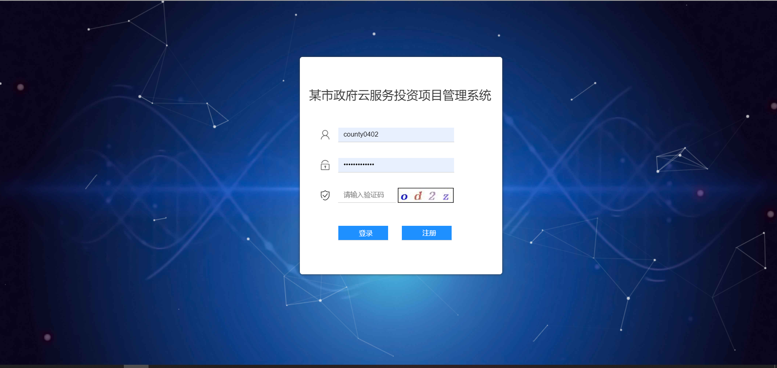

图C-1用户登录界面图

项目责任单位登录系统后首页，如下图C-2所示：

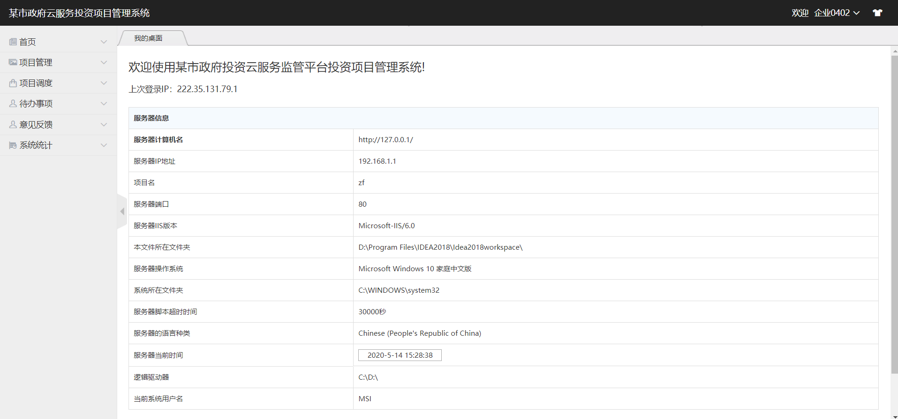

图C-2项目责任单位首页图

项目责任单位项目管理包括填报区、已报区、总览，填报区包括新增、报送、批量删除等功能。填报区如下图C-3所示：



图C-3项目填报区界面图

项目新增界面如下图C-4所示：

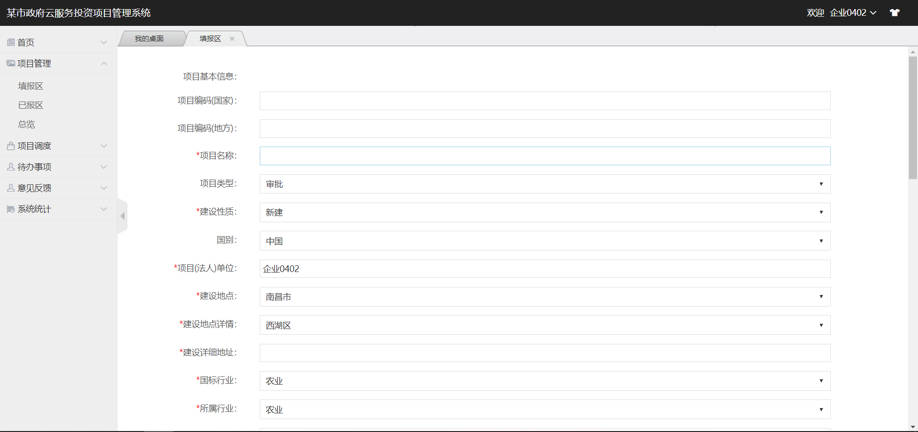

图C-4项目新增界面图

项目责任单位项目调度：包括我的调度任务和已完成任务。我的调度任务界面如下图C-5所示：

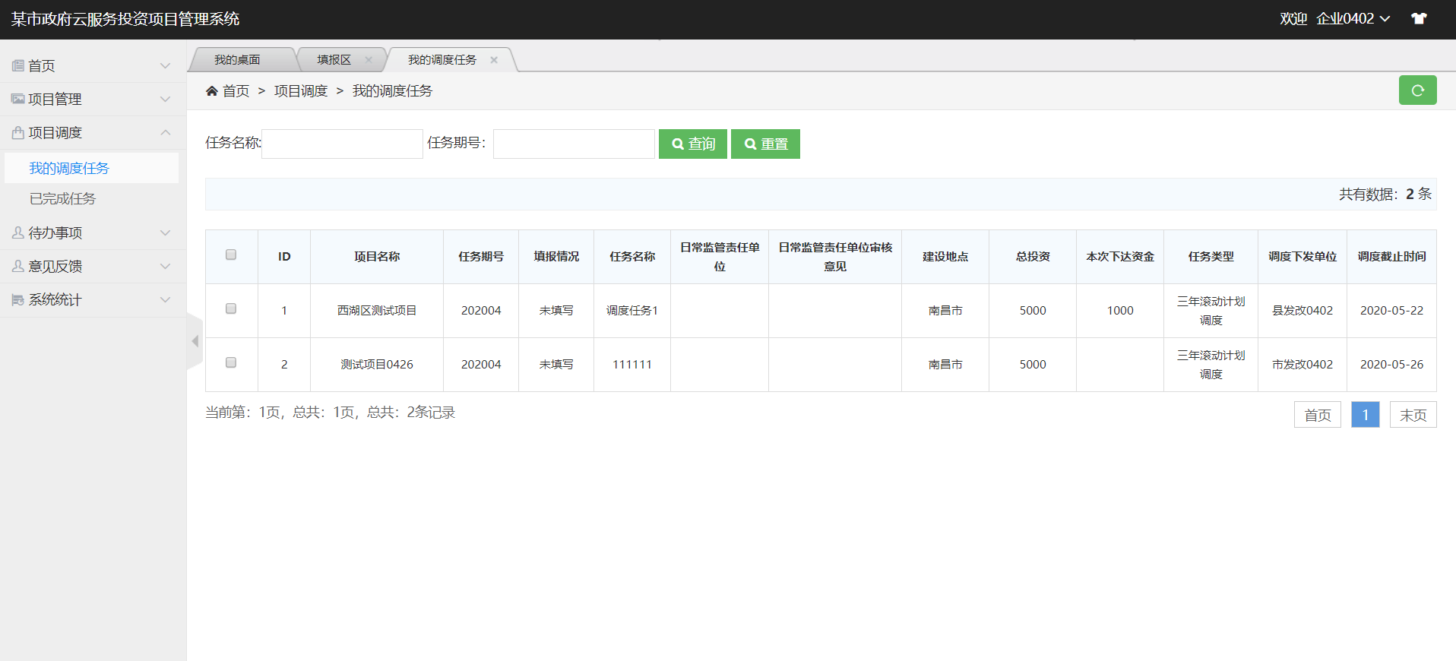

图C-5我的调度任务界面图

调度任务填报界面如下图C-6所示：

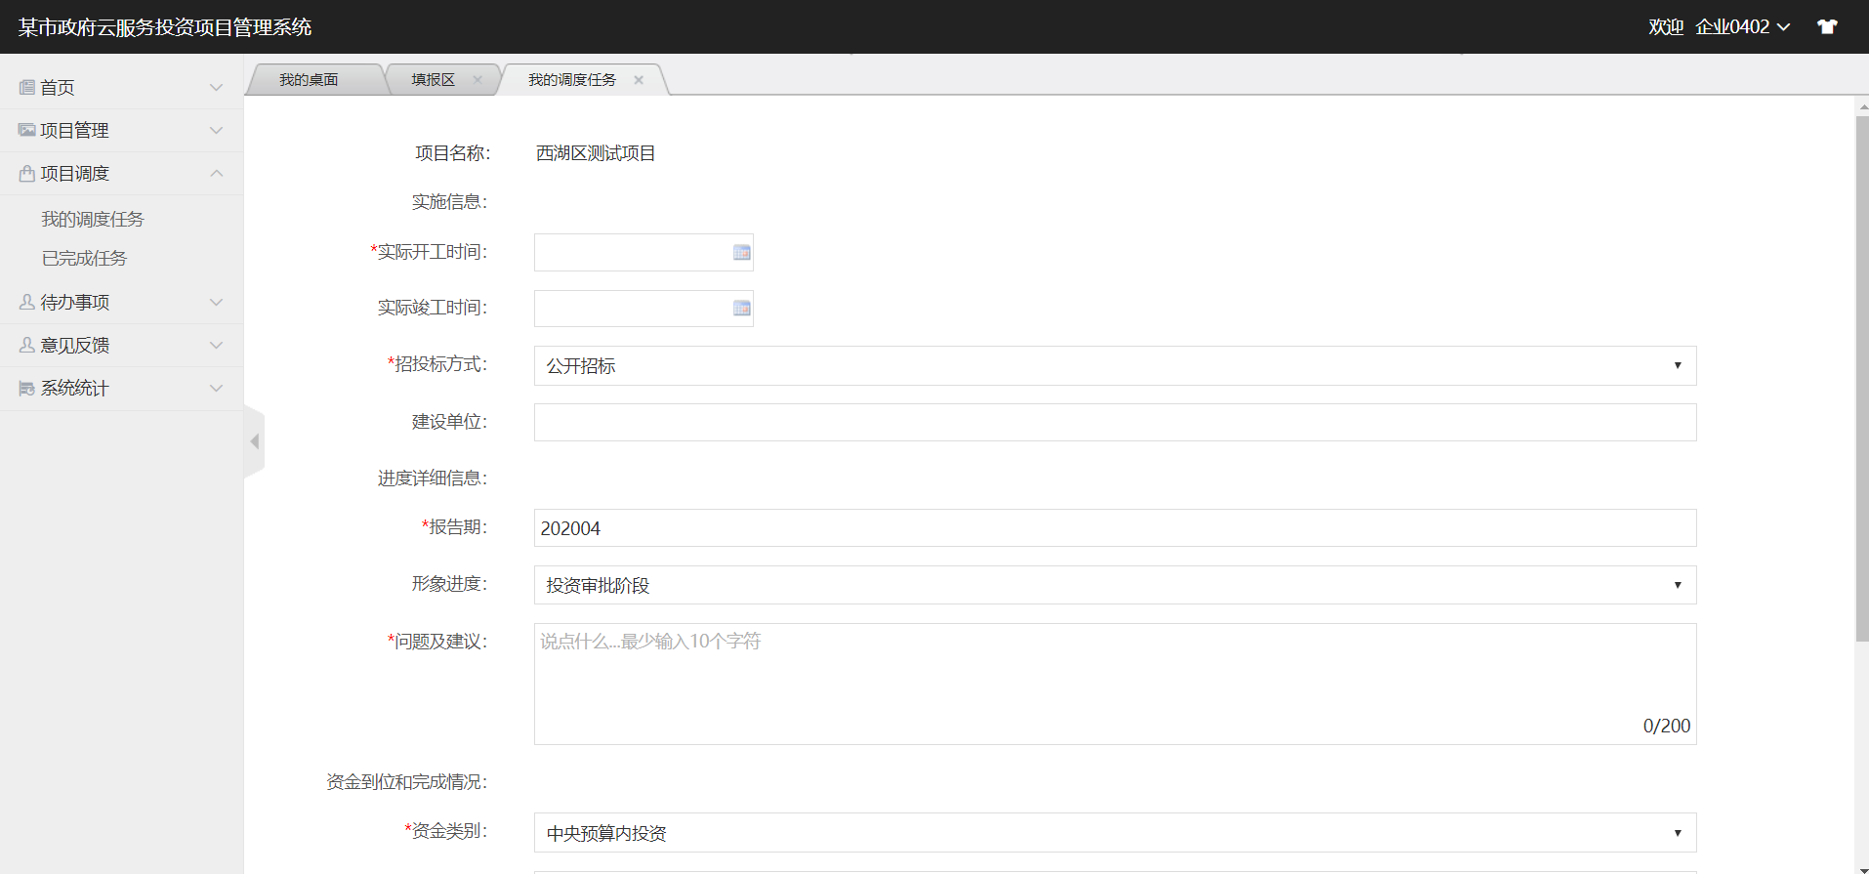

图C-6调度任务填报界面图

已完成任务界面如下图C-7所示：

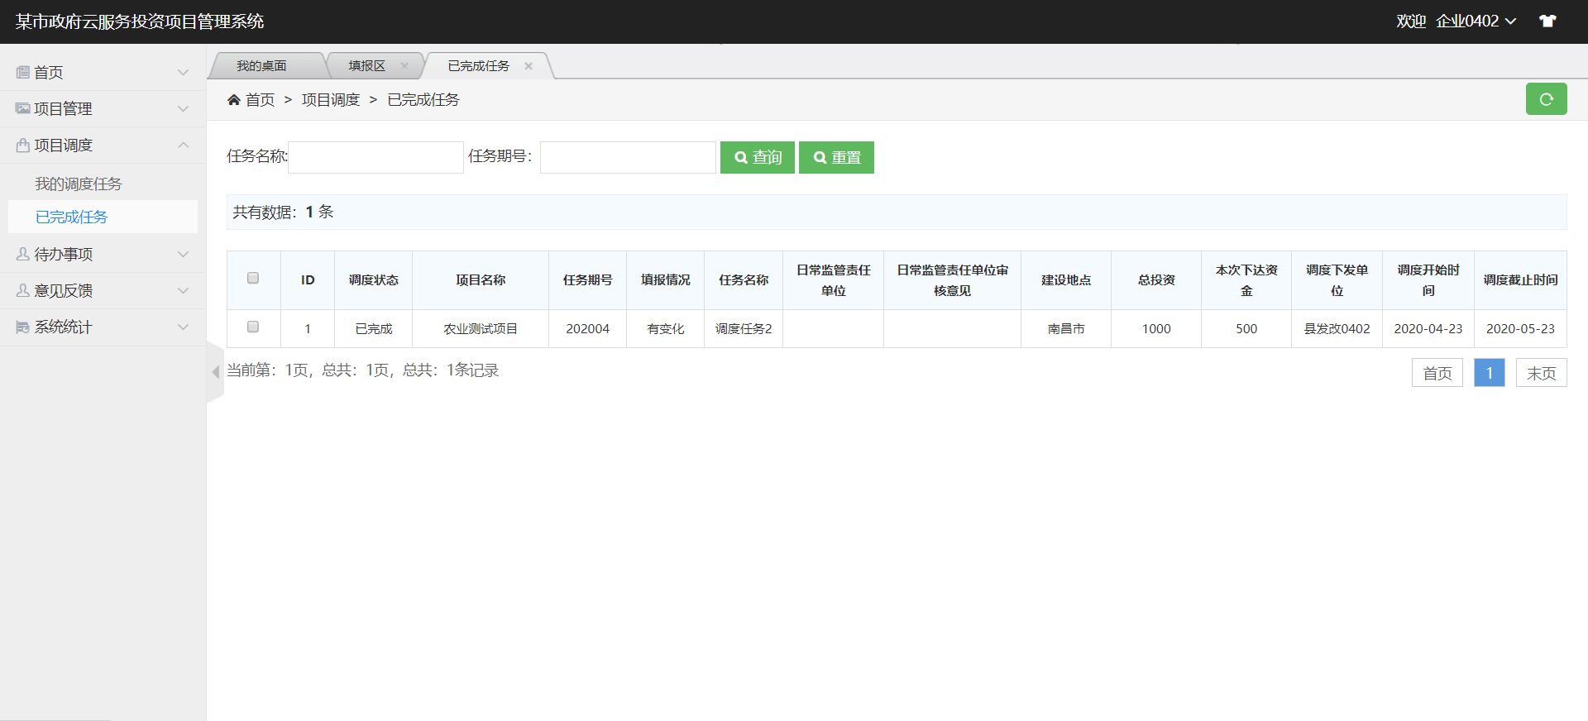

图C-7已完成任务界面图

项目责任单位待办事项界面如下图C-8所示：

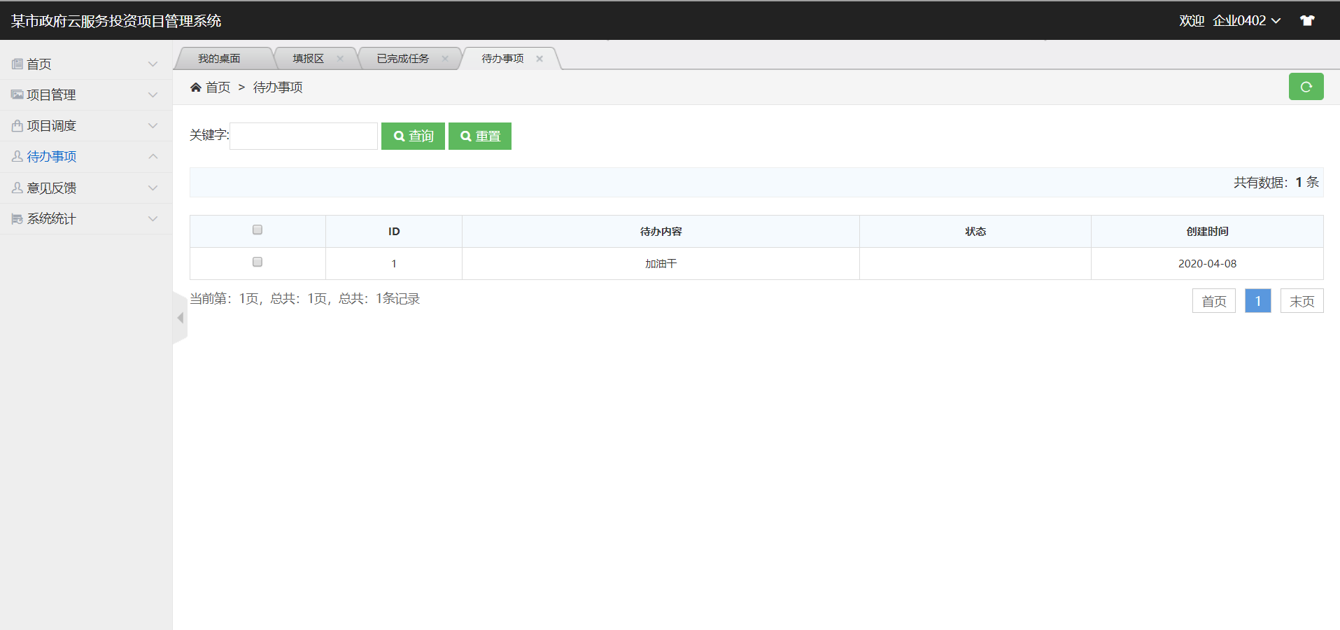

图C-8项目责任单位待办事项界面图

县发改部门登录系统后首页：包括我的桌面、信息发布、意见反馈。意见反馈界面如下图C-9所示：

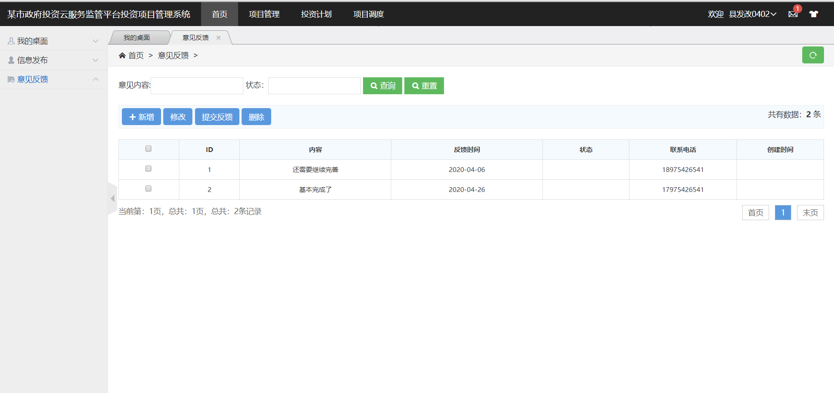

图C-9意见反馈界面图

县发改部门项目管理：包括项目审核入库和本级项目库。待审核界面如下图C-10所示：

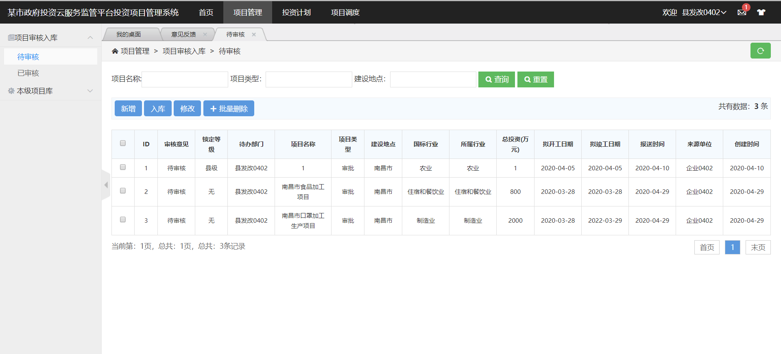图C-10待审核界面图

本级项目库全部界面如下图C-11所示：

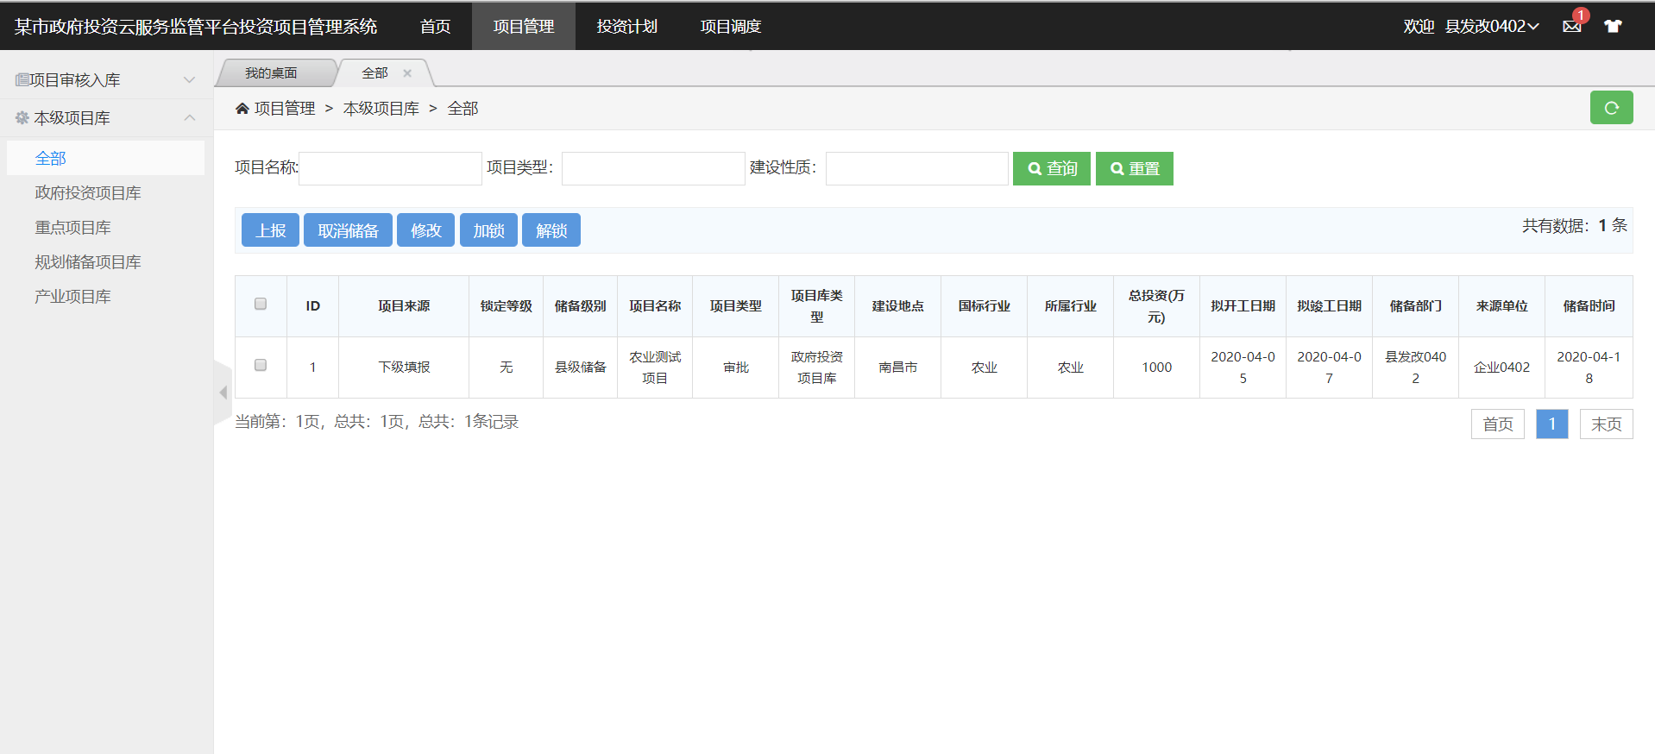

图C-11本级项目库全部界面图

县发改部门投资计划：包括滚动计划管理和年度计划管理。三年滚动计划界面如下图C-12所示：

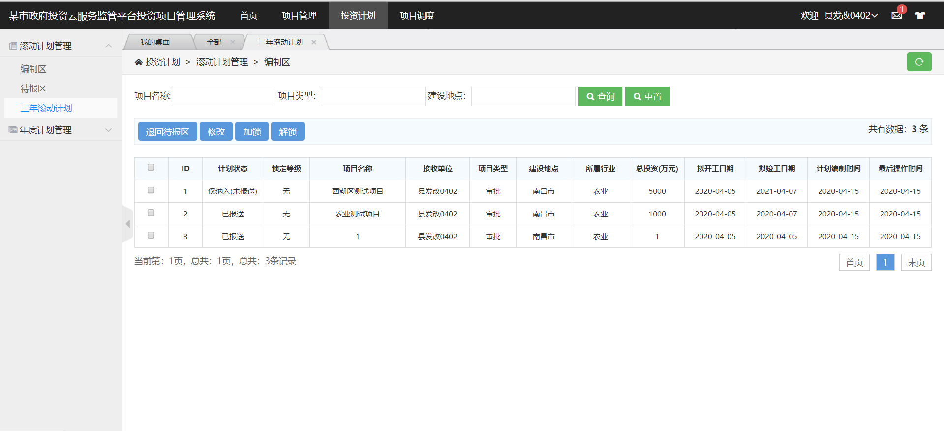图C-12三年滚动计划界面图

年度计划管理报送区界面如下图C-13所示：

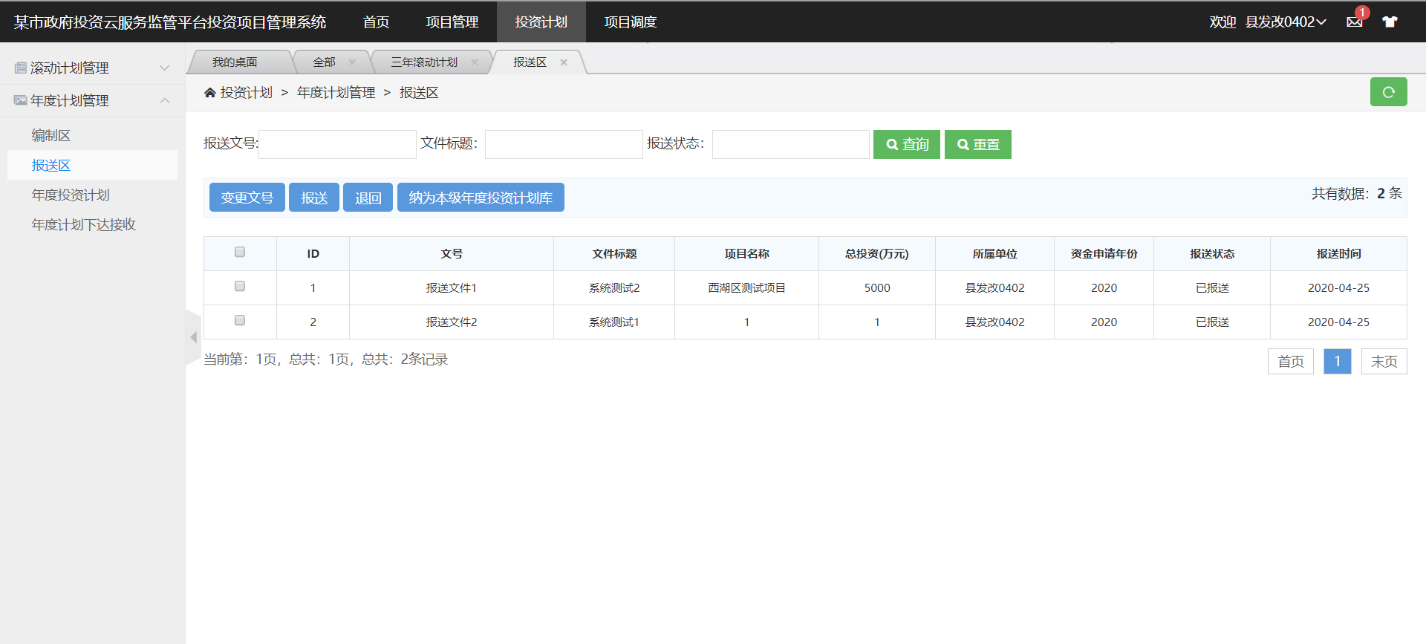

图C-13年度计划管理报送区界面图

县发改部门项目调度：包括调度任务管理和项目调度管理。调度任务编制界面如下图C-14所示：

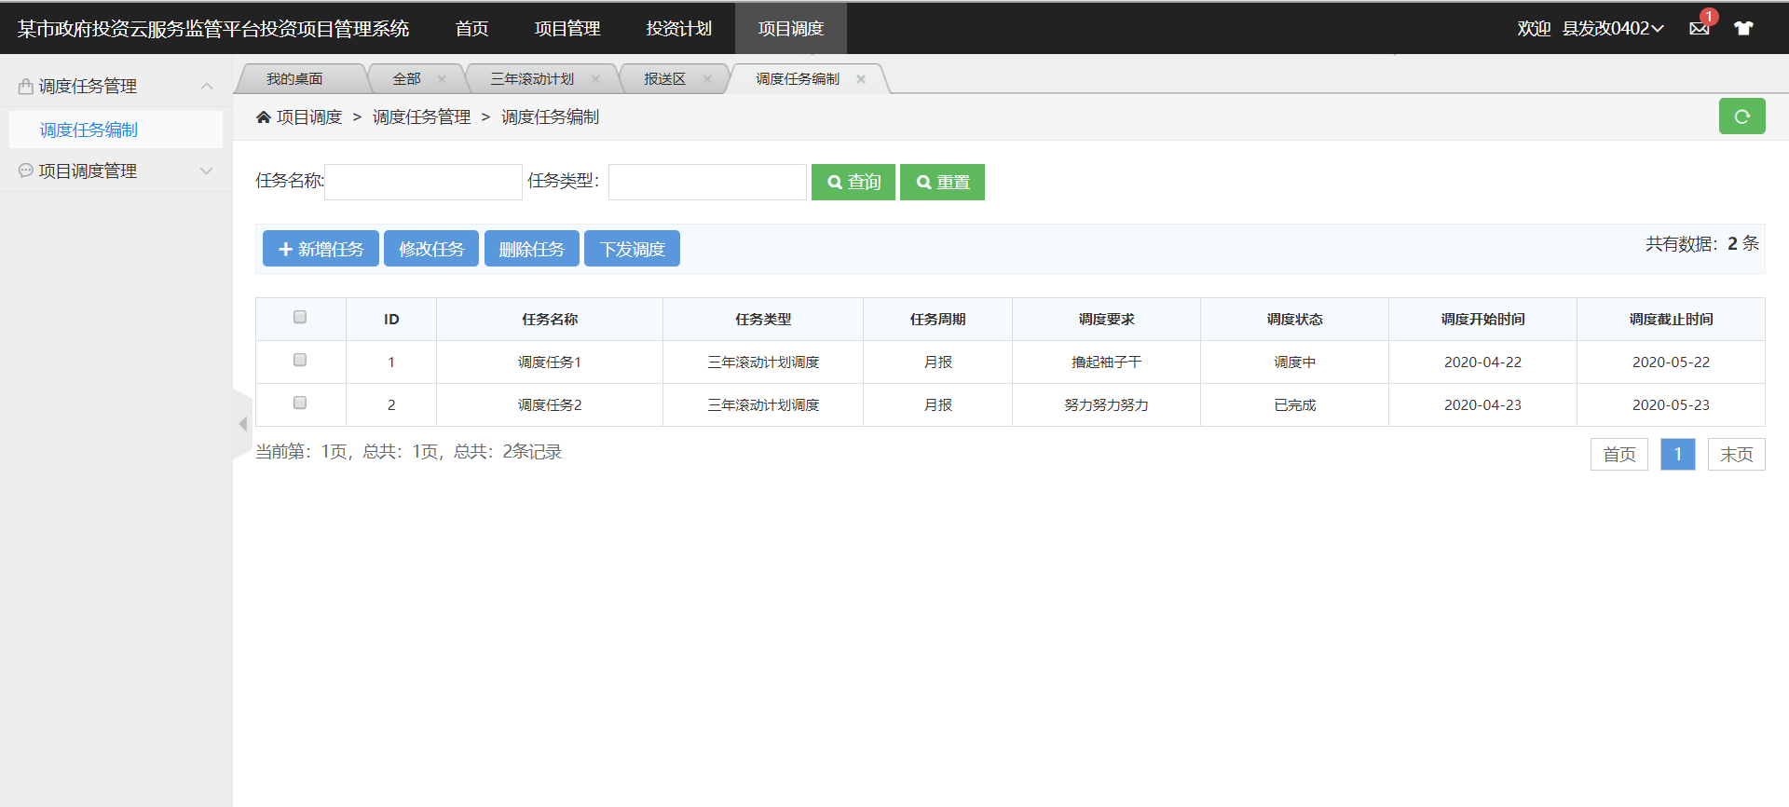图C-14调度任务编制界面图

附录D 主要源代码

1. 项目库管理模块控制器类主要源代码：

@RequestMapping("/projectguanli")  
public String getProject(  
 @RequestParam(value = "pn", defaultValue = "1") Integer pn,  
 Model model) {  
 PageHelper.*startPage*(pn, 6);  
 List<Project> projects = projectService.findBysendstatus("待上报");  
 PageInfo page = new PageInfo(projects, 6);  
 model.addAttribute("pageInfo", page);  
 return "admin/projectinfo.jsp";  
}  
@RequestMapping("/updateproject")  
public String updateproject(HttpServletRequest req){  
 int projectid=Integer.parseInt(req.getParameter("projectid"));  
 Project project=projectService.findprojectByID(projectid);  
 req.getSession().setAttribute("updateproject", project);  
 return "admin/projectupdate.jsp";  
}  
@RequestMapping("/dealmore")  
public String dealmore(HttpServletRequest req,String ids){  
 String[] strs = ids.split(",");  
 for (int i = 0; i < strs.length; i++) {  
 int z=projectService.delproject(Integer.parseInt(strs[i]));  
 int m=user_projectService.delUser_Project(Integer.parseInt(strs[i]));  
 }  
 return "redirect:projectguanli";  
}  
@RequestMapping("/send")  
public String send(HttpServletRequest req) {  
 int projectid = Integer.parseInt(req.getParameter("projectid"));  
 sendproject = projectService.findprojectByID(projectid);  
 req.getSession().setAttribute("sendproject", sendproject);  
 return "admin/send.jsp";  
}  
@RequestMapping("/tiaoduwrite")  
public String tiaoduwrite(HttpServletRequest req){  
 int projectid=Integer.parseInt(req.getParameter("projectid"));  
 int rollplanid=Integer.parseInt(req.getParameter("rollplanid"));  
 int schedulingid=Integer.parseInt(req.getParameter("schedulingid"));  
 Project project=projectService.findprojectByID(projectid);  
 req.getSession().setAttribute("project", project);  
 Scheduling scheduling=schedulingService.selectByPrimaryKey(schedulingid);  
 req.getSession().setAttribute("scheduling", scheduling);  
 return "admin/tiaodu/tiaoduwrite.jsp";  
}

1. 项目调度管理模块控制器类主要源代码：

@RequestMapping("/bianzhi")  
public String bianzhiinfo( @RequestParam(value = "pn", defaultValue = "1") Integer pn,  
 Model model) {  
 PageHelper.startPage(pn, 6);  
 List<Scheduling> schedulings = schedulingService.findBytdxfunit("县发改");  
 PageInfo page = new PageInfo(schedulings, 6);  
 model.addAttribute("pageInfo", page);  
 return "manager/tiaodu/tiaodubianzhi.jsp";  
}

1. 投资计划管理模块控制器类主要源代码：

@RequestMapping("/bianzhiguanli")  
public String getRollplan(  
 @RequestParam(value = "pn", defaultValue = "1") Integer pn,  
 Model model) {  
 PageHelper.startPage(pn, 6);  
 List<Rollplan> rollplans = rollplanService.findBysendstatusandreceivesite("已编制","县发改");  
 PageInfo page = new PageInfo(rollplans, 6);  
 model.addAttribute("pageInfo", page);  
 return "manager/rollplan/rollplaninfo.jsp";  
}  
@RequestMapping("/daibao")  
public String getdaibao(  
 @RequestParam(value = "pn", defaultValue = "1") Integer pn,  
 Model model) {  
 PageHelper.startPage(pn, 6);  
 List<Rollplan> rollplans = rollplanService.findBysendstatusandreceivesite("待报送","县发改");  
 PageInfo page = new PageInfo(rollplans, 6);  
 model.addAttribute("pageInfo", page);  
 return "manager/rollplan/dbrollplan.jsp";  
}  
@RequestMapping("/yearrollplan")  
public String yearrollplan(  
 @RequestParam(value = "pn", defaultValue = "1") Integer pn,  
 Model model) {  
 PageHelper.startPage(pn, 6);  
 List<Rollplan> rollplans = rollplanService.findyearrollplanBysendstatus("县发改");  
 PageInfo page = new PageInfo(rollplans, 6);  
 model.addAttribute("pageInfo", page);  
 return "manager/rollplan/yearrollplan.jsp";  
}

1. 意见反馈管理模块控制器类主要源代码：

@RequestMapping("/adviseguanli")  
public String getAdvise(  
 @RequestParam(value = "pn", defaultValue = "1") Integer pn,  
 Model model) {  
 PageHelper.startPage(pn, 6);  
 List<Advisereview> advises = advisereviewService.selectAdvise();  
 PageInfo page = new PageInfo(advises, 6);  
 model.addAttribute("pageInfo", page);  
 return "admin/advise/advise.jsp";  
}  
@RequestMapping("/insert")  
public String insert(HttpServletRequest request){  
 String content=request.getParameter("content");  
 String telphone=request.getParameter("telphone");  
 Advisereview advisereview=new Advisereview();  
 advisereview.setContent(content);  
 advisereview.setTelphone(telphone);  
 advisereview.setTime(new java.sql.Date(new java.util.Date().getTime()));  
 int h=advisereviewService.insert(advisereview);  
 return "redirect:adviseguanli";  
}

1. 待办事宜管理模块控制器类主要源代码：

@Controller  
@RequestMapping("/waitdo")  
public class WaitdoController {  
 @Autowired  
 private WaitdoService waitdoService;  
 @RequestMapping("/waitdoguanli")  
 public String getWaitdo(  
 @RequestParam(value = "pn", defaultValue = "1") Integer pn,  
 Model model) {  
 PageHelper.startPage(pn, 6);  
 List<Waitdo> waitdos = waitdoService.selectWaitdo();  
 PageInfo page = new PageInfo(waitdos, 6);  
 model.addAttribute("pageInfo", page);  
 return "admin/waitdo/waitdo.jsp";  
 }  
 @RequestMapping("/searchwaitdo")  
 public String searchwaitdo(@RequestParam(value = "pn", defaultValue = "1") Integer pn,  
 Model model, HttpServletRequest request){  
 String content=request.getParameter("content");  
 request.setAttribute("content",content);  
 List<Waitdo> searchlist ;  
 PageHelper.startPage(pn, 6);  
 if ("".equals(content)){  
 searchlist=waitdoService.selectWaitdo();  
 }  
 else {  
 searchlist=waitdoService.findBycontent(content);  
 }  
 PageInfo page = new PageInfo(searchlist, 6);  
 model.addAttribute("searchwaitdo", page);  
 return "admin/waitdo/waitdo1.jsp";  
 }  
}

1. 用户权限管理模块控制器类主要源代码：

@RequestMapping("/register")  
public String register(HttpServletRequest req, HttpServletResponse response)  
 throws IOException, ServletException {  
 String url = "";  
 User existUser = userservice.findUserByName(req.getParameter("username"));  
 if (null != existUser) {  
 req.getSession().setAttribute("mesg1", "用户已存在!");  
 return "admin/register.jsp";  
 }  
 User u = new User();  
 u.setInstitutionname(req.getParameter("institutionname"));  
 u.setCertificatetype(req.getParameter("certificatetype"));  
 u.setReviewdepartment(req.getParameter("reviewdepartment"));  
 u.setUsername(req.getParameter("username"));  
 u.setPassword(req.getParameter("password"));  
 u.setContactpersonname(req.getParameter("contactpersonname"));  
 u.setTelphone(req.getParameter("telphone"));  
 u.setEmail(req.getParameter("email"));  
 u.setRoleid(Integer.parseInt(req.getParameter("roleid")));  
 int i = userservice.addUser(u);  
 String yzm = (String) req.getSession().getAttribute("code");  
 if (yzm != null && !yzm.equals(req.getParameter("yzmcode"))) {  
 req.setAttribute("message", "验证码错误，请重新输入");  
 req.getRequestDispatcher("admin/login.jsp").forward(req, response);  
 } else {  
 if (i > 0) {  
 url = "admin/login.jsp";  
 } else  
 url = "admin/register.jsp";  
 }  
 return url;  
 }